М.Х.Дулати атындағы Тараз университеті

ӘӨЖ 685.34.013,
685.34.03, 685.341.8 Қолжазба құқығында

ЮСУПОВА ЛАУРА ХАМИДОВНА

Жаңа технологияларды қолдана отырып, жасөспірімдер аяқ киімінің бөлшектерін дайындауға арналған материалдар пакетін әзірлеу және антропометриялық зерттеу

6D072600 –«Жеңіл өнеркәсіп бұйымдарының технологиясы
және конструкциялануы»
Философия докторы (PhD)
дәрежесін алу үшін дайындалған диссертация

Отандық ғылыми жетекші:
PhD докторы, доцент,
Г.К. Елдияр,
М. Әуезов атындағы Оңтүстік
Қазақстан университеті, Шымкент қ.

Шетелдік ғылыми кеңесші:
т.ғ.д.,профессор
А.Р.Соколовский
А.Н.Косыгин атындағы университет,
Новосибирск қ.,Ресей

Қазақстан Республикасы
Тараз қ., 2025
МАЗМҰНЫ

 | НОРМАТИВТІК СІЛТЕМЕЛЕР | 4
 | ТЕРМИНДЕР МЕН АНЫҚТАМАЛАР | 5
 | БЕЛГІЛЕР ЖӘНЕ ҚЫСҚАРТУЛАР | 6
 | КІРІСПЕ | 7
1 | ЖАСӨСПІРІМДЕРДІҢ ТАБАНДАРЫНЫҢ ДАМУ ЕРЕКШЕЛІКТЕРІ | 12
1.1 | Жасөспірімдердің аяқ киімдеріне қойылатын негізгі талаптар | 12
1.2. | Жасөспірімдердің табандарының негізгі патологиялық ауытқулары | 16
1.3. | Тұрғындардың табан өлшемдерін зерттеудің заманауи әдістері | 22
1.4. | Жасөспірімдерге арналған аяқ киімде қолданылатын материал пакеттерін талдау | 26
 | Бірінші бөлім бойынша қорытынды | 27
2 | ЗЕРТТЕУ ОБЪЕКТІЛЕРІ МЕН ӘДІСТЕРІ | 28
2.1 | Жасөспірімдерінің табан өлшемдерін зерттеудің бағдарламалары мен әдістері | 28
2.2 | Табан өлшемдерінің нәтижелерін статистикалық өңдеу әдістері | 32
2.3. | Табан өлшемдерін 3D-сканермен зерттеу әдісі | 33
 | Екінші бөлім бойынша қорытынды | 34
3 | ЖАСӨСПІРІМДЕРІНІҢ ТАБАН ӨЛШЕМІН ЗЕРТТЕУ НӘТИЖЕЛЕРІ МЕН АЯҚ КИІМНІҢ ӨЛШЕМДІ АССОРТИМЕНТІН ӘЗІРЛЕУ | 35
3.1 | Табан өлшемдерінің нәтижелерін бағдарламалы-статистикалық талдау | 35
3.2. | Жасөспірімдерінің табан өлшемінің вариация қатарын құру | 39
3.3. | Табан өлшемдері нәтижелерін регрессиялық-корреляциялық талдау | 42
3.4. | Жасөспірімдеріне арналған аяқ киімнің өлшемді ассортиментін әзірлеу | 43
3.5. | Жасөспірімдердің табан өлшемдерін 3D технологиямен зерттеу | 46
 | Үшінші бөлім бойынша қорытынды | 52
4 | АЯҚ КИІМНІҢ ҮСТІНГІ ДАЙЫНДАМАСЫНА МАТЕРИАЛ ПАКЕТІН ТАҢДАУ | 53
4.1 | Жасөспірімдердің аяқ киімге қалауын анықтауға сауалнама жүргізу нәтижесі | 53
4.2 | Жасөспірімдерге арналған аяқ киім үстіңгі бөлшектеріне материал пакетін талдау | 64
4.3 | Нейрондық желілердің көмегімен материалдардың төзімділік қасиеттерін зерттеу нәтижелері | 69
 | Төртінші бөлім бойынша қорытынды | 76

ҚОРЫТЫНДЫ 77
ПАЙДАЛАНЫЛҒАН ӘДЕБИЕТТЕР ТІЗІМІ 79
ҚОСЫМШАЛАР 93
ҚОСЫМША А- Антропометриялық зерттеу бланкісімен жасалған құжат
ҚОСЫМША Б – Сарапшылармен толтырылған сауалнама
ҚОСЫМША В - Тағылымдамадан өткендігін растайтын құжат
ҚОСЫМША Г - Өндірістік сынақ және ендіру АКТ-ілер
ҚОСЫМША Д - Зерттеу туралы АКТ-ілер
ҚОСЫМША Д- Патент туралы мәлімет

НОРМАТИВТІК СІЛТЕМЕЛЕР

МемСТ 26167-2005 | Күнделікті аяқ киім. Жалпы техникалық шарттар
МемСТ 23251-2023 | Аяқ киім. Терминдер мен анықтамалар
МемСТ ISO 14268-2024 | Тері. Бу өткізгіштік әдісі.
ҚР СТ 2419:2012 | Тері. Физикалық және механикалық сынақтар. Үлгілерді дайындау және салқындату
МемСТ Р 12.4.295-2013 | Еңбек қауіпсіздігі стандарттарының жүйесі (OSSS). Аяққа арналған жеке қорғаныс құралдары. Сынақ әдістері
МемСТ ISO 2589-2013 | Тері. Физикалық және механикалық зерттеулер. Қалыңдығын анықтау
МемСТ 939-2021 | Аяқ киімге арналған былғарылар
МемСТ 3927-88 | Аяқ киімге арналған қалыптар
МемСТ Р 57020-2016 | Аяқ киімге арналған жасанды былғарылар
МемСТ 11373- 88 | Аяқ киім. Өлшемдері
МемСТ 8978-2003 | Жасанды былғары және пленка материалдары

ТЕРМИНДЕР МЕН АНЫҚТАМАЛАР

Былғары | - | мал терілерін химиялық және механикалық әдістермен өңдеу арқылы алынатын материал
Синтетикалық былғары | - | табиғи былғары құрамы мен құрылымын имитациялайтын және оны алмастырғыш ретінде пайдалануға болатын пластикалық өнім
Жасанды былғары | - | табиғи былғарыға ұқсас поливинилхлорид (ПВХ) немесе полиуретанды (ПУ) шайырлары сияқты химиялық заттардың қоспасы арқылы алынған материал
Жасөспірім | - | адамның 12 пен 18 жас аралығындағы даму кезеңі
Антропология | - | адамды, оның шығу тегін, дамуын зерделеумен айналысатын ғылыми пәндердің жиынтығы
Антропометрия | - | адамның физикалық параметрлері мен өлшемдерін зерттейтін ғылыми бөлім және дене дамуын, дене құрамы мен пішін параметрлерін түсіну медициналық тексеруде маңызды компонент болып табылады
Биомеханика | - | тірі жандардың қозғалысын зерттейтін ғылым
Ортопедиялық  аяқ киім | - | тірек-қозғалыс аппараты ауруларының алдын алуға көмектесетін, табанның дұрыс қалпын ұстап тұратын, аяққа түсетін артық салмақты жеңілдететің, жүру және тұру кезінде оның оңтайлы жағдайын қамтамасыз ететін арнайы әзірленген аяқ киім
Ыңғайлы аяқ  киім | - | табанның патологиялық ауытқуларын ескере отырып, профилактикалық элементтерді пайдалана отырып, табан ауруларының алдын алу және емдеу мақсатында тігіледі
Ортопедиялық ұлтарақ | - | антропометриялық сипаттамалары мен ауру түрін ескере отырып, табан ауруларынан зардап шегетін адамдар үшін арнайы дайындалатын ұлтарақ
Композитті материал | - | екі немесе одан да көп компоненттерден тұратын, жасанды түрде жасалған біртекті емес материал.
Нейрондық желілер |  | -бұл адам миындағы нейрондардың қалай жұмыс істейтініне ұқсайтын компьютерлік модель.
Акселерация | - | жасөспірімдердің денесінің дамуының уақыттан бұрын, тез қарқынмен үдеп жүруі; балалармен жасөспірімдердің жыныстың жетілуінің өсуі мен дамуының күрт жылдамдануы.

БЕЛГІЛЕР ЖӘНЕ ҚЫСҚАРТУЛАР

ҚР | - | Қазақстан Республикасы
АҚ | - | Акционерлік қоғам
ЖШС | - | Жауапкершілігі шектеулі серіктестік
МемСТ | - | Мемлекеттік стандарт
ҒЗЖ | - | Ғылыми-зерттеу жұмысы
ЭС- | - | Электронды сканер
ТМД | - | Тәуелсіз мемлекеттер достастығы
ЖБ | - | Жасанды былғары
СБ | - | Синтетикалық былғары
AЗБ | - | Антропометриялық зерттеу бланкі
ҚТЗ | - | Қалыпты таралу заңы
ҚШЖ | - | Қалыптың шартты жазбасы
АЖЖ | - | Автоматты жобалау жүйесі
Т_{ұ} | - | Табан ұзындығы
Ш_{іе} | - | Ішкі шоғыр ені
Ш_{се} | - | Сыртқы шоғыр ені
Ө_{е} | - | Өкше ені
σ | - | Орташа квадраттық ауытқулары
M | - | Орташа арифметикалық ауытқулар
V | - | Вариациалық коэффицент
m | - | Негізгі статистикалық көрсеткіштердің орташа қателігі
P | - | Нәтижелердің дәлдігінің көрсеткіштері

КІРІСПЕ

Диссертация тақырыбының өзектілігі. Адамзаттың бүкіл өмірі бойына дене салмағын көтеріп келген аяқтардың антропологиялық ерекшеліктері этникалық және жыныс арасындағы айырмашылықтарды көрсетеді. Функционалды және ыңғайлы аяқ тірегі үшін маңызды анықтаушы оның табан пішініне қаншалықты сәйкес келетіні болып табылады. Статистика көрсеткендей, жыл сайын оқушылардың денсаулығы нашарлап келеді [1]. Денсаулықты сақтау мен нығайту мәселесін тек қана медицинаның көмегімен шешу мүмкін емес, сыртқы орта мен өмір салты да маңызды. Бұл ретте өмір салты - бұл зиянды әдеттердің болуы немесе болмауы ғана емес, өмір салты әлеуметтік санат болып табылады және әлеуметтік, мәдениет, білім, медицина деңгейін, сондай-ақ тұтынылатын өнімнің сапасын қамтиды [2]. Жасөспірімдердің денсаулығына әсер ететін бұйымдарға аяқ киім де жатады. 12-18 жастағы балаларды тұтынушылардың ең ерекше нысаналы тобы деп санауға болады. Осы жас тобына арналған аяқ киім нарықтың жеке, сұранысқа ие сатысы болып табылады. Алайда қазiргi уақытта кәсiпорындардың ассортименттiк саясатының кемшiлiгi жасөспiрiмдерге арналған аяқ киiмдердi барынша аз шығару болып табылады. Әдетте, бұл көптеген балалардың 12 жастан бастап ересектерге арналған аяқ киімді сатып алу мәжбүрлігімен түсіндіріледі. Қазіргі заманның ерекшелігі - бүкіл әлемде байқалып отырған акселерация процесі аяқ өлшемдерінің ұлғаюына әсер етті. Бірақ физиологиялық жіктеу бойынша 12 жастан 18 жасқа дейін ағзаны қалыптастырудың белсенді процесі жүріп жатқанын ұмытпаған жөн. Сондықтан осы жас тобы үшін физиологиялық дамуын ескере отырып, ыңғайлы аяқ киімді жобалау өте маңызды [3].
Аталған нормаларды сақтамау аяқ-қол аурулары мен деформацияларына ғана емес, тұтастай ағзаға әсерін тигізу мүмкін. Өкінішке қарай, негізгі стандарттар МемСТ 3927-88 "Аяқ киім қалыптары" және МемСТ 11373- 88 "Аяқ киім. Өлшемдері" ХХ ғасырдың 70-жылдарының басында жүргізілген аяқ антропометриялық зерттеулерінің нәтижелері бойынша жасалған, ал антропологтардың ұсынымдары бойынша мұндай зерттеулер әрбір 10 жыл сайын жүргізілуі тиіс [4].
Жоғарыда аталған нормативтiк құжаттарда жасөспiрiмдер жасының шекаралары онтогенездiң осы кезеңiнiң ғылыми-негiзделген анықтамасына сәйкес келмеуiмен шиеленiсе түседi. Сонымен, «Балалар аяқ киіміне қойылатын гигиеналық талаптар» деген 6 әдістемелік нұсқаулықта 5 - қыздар және 7 - ұл топтары 13-17 жас аралығындағы жасөспірімдерге сәйкес келетіні нақтыланады. Алайда, адам дамуының анатомиялық-физиологиялық және психологиялық кезеңдері тұрғысынан 12-18 жас аралығындағы жасөспірімдер болып табылады [5-6].
Бұл шекаралар XX ғасырдың екінші жартысының акселерациясы процесінде дәл осы жас шектерінде орныққан пубертат кезеңімен байланысты. Сондықтан тұтынушылардың шығарылатын аяқ киімге қанағаттанбауы байқалады. Бұл антропометриялық деректерді жаңартудың өзектілігін көрсетеді. Бұл жағдайда табанның өлшемдік белгілеріндегі өңірлік айырмашылықтарды ескеру қажет [7,8]. Мәселен, Қазақстанның өңірлерінде кең ауқымды антропометриялық зерттеулер жүргізілмеген және зерттелмеген. Аяқ киімнің эстетикалық сипаттамаларының балалардың денсаулығына әсерін жете бағалауға болмайды. Мысалы, кез келген нысанның дизайны адамның психологиялық жағдайына әсер ете алады. Әсіресе, бұл әрекет жасөспірімдердің тұрақсыз эмоционалдық фонына әсер етеді.
Дизайнның психологиялық аспектілері бүгінде маркетингті зерттеудің маңызды пәндерінің бірі болып табылады. Алайда олар бәсекелестік күресте артықшылық алу құралы ретінде дизайынды ықтимал қолдануға бағытталған және оның денсаулыққа ықтимал теріс әсерін мүлде ескермейді. Сондықтан жасөспірімдердің психологиялық және эмоционалдық даму деңгейін ескере отырып, оларды ресімдеуге қойылатын талаптарды әзірлеу өте маңызды болып табылады. Жасөспірімдер үшін аяқ киімнің бәсекеге қабілеттілігін арттыру маңызды міндет болып табылады [9].
Нормативтік құжаттарда жасөспірімдер жасының шектері дұрыс берілмеген отандық өндірушілердің аяқ киімдерінің эстетикалық қасиеттерінің осы нысаналы топтың сұраныстарына сәйкес келмеуіне алып келеді. Осыған байланысты жасөспiрiмдердiң аяқ киiмнiң эстетикалық қасиеттерiне қойылатын талаптарын қалыптастыратын мүдделерiн жүйелеу қажет. Бұл жағдайда өңірлік аспектіні де ескеру қажет. Осылайша, осы жас тобының анатомиялық-физиологиялық және психологиялық ерекшеліктерін ескере отырып, антропометриялық зерттеу және жасөспірімдер үшін аяқ киімді жобалауға ғылыми негізделген талаптарды әзірлеу өзекті болып табылады.
Осы жұмыста ұсынылған жасөспірімдер үшін аяқ киім ассортиментін қалыптастырудағы аталған мәселелер зерттеулердің бағыты мен сипаты айқындалды [10].
Жұмыстың мақсаты: Жамбыл облысы жасөспірімдерінің табандарының өлшемдерін антропометриялық зерттеу және аяқ киімге арналған материалдардың қасиеттерін зерттеу және пакетін таңдау.
Алға қойылған мақсатқа қол жеткізу үшін келесі міндеттер қойылды:
- жасөспірімдердің табандарының өлшемдеріне антропометриялық зерттеу жүргізу;
-табан өлшемдерінің статистикалық, коррелияциялық-регрессиялық көрсеткіштерін анықтау;
-жасөспірімдерге арналған аяқ киімдердің өлшемді-толықтық ассортиментін құрастыру;
-аяқ киімдерге арналған материалдар қасиеттерін зерттеу және материалдар пакетін дайындау;
-аяқ киімге арналған материалдар қасиеттерін зерттеуде нейрондық бір және көп қабатты желілерді қолдану;
-жасөспірімдер үшін аяқ киімнің эстетикалық қасиеттерін қалыптастыруға қойылатын ғылыми негізделген талаптар әзірлеу.
Зерттеу объектілері мен нысаны. Жасөспірімдердің табан өлшемдерін алу үрдсі мен материалдардың қасиеттерін зерттеу процессі. Зерттеу нысаны жасөспірімдердің табан өлшемдері, аяқ киімге арналған материалдар пакеті.
Зерттеу әдістері. Жасөспірімдердің табан өлшемдерін зерттеудің түйісетін және түйіспейтін әдістері, статистикалық программалау және математикалық талдау, материалдардың беріктік қасиеттерін зерттеу мен нейрондық жүйе әдістері.
Диссертациялық зерттеудің ғылыми жаңалығы:
- Жамбыл облысы бойынша жасөспірімдерінің табандары өлшемдерінің мәліметтері;
- жасөспірімдерге арналған аяқ киімнің өлшемді-толық ассортименті дайындалды;
- жасөспірімдердің табандарының өлшемдерінің статистикалық деректері алынды;
- жасөспірімдердің аяқ киіміне арналған материалдар пакеттері ұсынылды (әзірленді);
- нейрондық желілер арқылы материалдарды таңдау әдістемесі ұсынылды.
Практикалық маңыздылығы. Жасөспірімдердің табан өлшемдерін зерттеудің статистикалық мәліметтері, аяқ киімнің өлшемді-толықтық ассортименті мен аяқ киімге арналған оңтайлы материалдар пакеті.
Нәтижелердің сенімділік дәрежесі және апробациясы.
Алынған нәтижелер аяқ киім кәсіпорындарында «ТаразКожОбувь» ЖШС, «Теңізбаев» ЖК және М.Х.Дулати атындағы Тараз университетінің "Текстиль, материалтану және стандартизация" кафедрасының оқу процесінде енгізілді. Диссертациялық жұмыстың зерттеу нәтижелері Scopus деректер базасына енетін журналдарда 4 мақала және ҚР Ғылым және жоғары білім министрлігінің Ғылым және жоғары білім саласындағы сапаны қамтамасыз ету комитетінің тізбесіне енетін басылымда 6 мақала жарияланды.
Диссертациялық жұмыстың 4 бөлімі BR24992867 «Қазақстанның су шаруашылығы мен қайта өңдеу өнеркәсібін дамыту және басқару үшін ресурс үнемдеу технологияларын әзірлеу, инновациялық инжинирингтік орталық құру» бағдарламасы шеңберінде жасалды.
Зерттеу нәтижелерінің жариялануы. Диссертациялық зерттеулердің нәтижелері мен қорытындылары бірқатар журналдарда жарық көрді Scopus деректер базасына енетін журналдарда 4 мақала жарияланды:
1 Yussupova L., Sokolovskiy A., Munasipov S., Kulkaeva L., Kunelbayev M. Prediction of strength properties of natural fiber-porous composites by neural networks // Materials Physics and Mechanics. 2021, V. 47. N. 4. P. 613-620. Б.Д. Scopus процентиль 29%. DOI: 10.18149/MPM.4742021_9.
2. Мунасипов С.Е., Юсупова Л.Х., Джумабекова Г.Б., Халметова Ш.Т. Определение формы и размеров горизонтальных сечений стоп мужчин Казахстана. Научный журнал Izvestiya Vysshikh Uchebnykh Zavedenii, Seriya Teknologiya Tekstil'noi Promyshlennosti. Россия, - № 3 (387), - 2020. –С. 189-191. Б.Д. Scopus процентиль 17%.
https://www.scopus.com/record/display.uri?eid=2-s2.0 85105987297&origin=resultslist
3. Юсупова Л.Х., Мунасипов С.Е., Байжанова С.Б., Жаскиленова А.Е, Сравнительный анализ параметров подростков и мужчин южного Казахстана. «Известия высших учебных заведений». Научный журнал Izvestiya Vysshikh Uchebnykh Zavedenii, Seriya Teknologiya Tekstil'noi Promyshlennosti. Россия, - № 3 (387), - 2020. –С. 192-195. Б.Д. Scopus процентиль 17%. https://www.scopus.com/record/display.uri?eid=2-s2.85106032770&origin=results
4. Toguzbaev K.U., Toguzbaeva G.K., Munasipov S.E., Jyembetova I.S., Abzalbekuly B., Yusupova L.H.. Baidildayeva A.K. Improvement of physical-mechanical and operational properties of materials obtained by using a new leather production technology. Научный журнал Izvestiya Vysshikh Uchebnykh Zavedenii, Seriya Teknologiya Tekstil'noi Promyshlennosti. Россия, - № 3 (387), - 2020. –С. 66-68. Б.Д. Scopus процентиль 17%.
https://www.scopus.com/record/display.uri?eid=2-s2.0-85106028079&origin=resultslist
ҚР Ғылым және жоғары білім министрлігінің Ғылым және жоғары білім саласындағы сапаны қамтамасыз ету комитетінің тізбесіне енетін басылымда 6 мақала жарияланды:
1. Л.Х. Юсупова, С.Е. Мунасипов, А.Р. Соколовский. Определение распределения размерных признаков стоп мужского населения городов Жамбылской области, г.Алматы. Вестник КазНИТУ, 2020;(4); стр 105-110, https://official.satbayev.university/ru/research/vestnik-satbayev-university/publications
2. Юсупова Л.Х., С.Е. Мунасипов А.Р. Соколовский. Определение связи между размерными признаками стоп мужского населения. г.Алматы. Вестник КазНИТУ, 2020;(4); стр 110-117, https://official.satbayev.university/ru/research/vestnik-satbayev-university/publications
3. Юсупова Л.Х., Абзалбекулы Б., Байдильдаева А.К., Мунасипов С.Е. Разработка размерного ассортимента обуви для юношей Жамбылской области. Вестник Алматинского технологического университета. 2023;(4); стр. 18-22. https://doi.org/10.48184/2304-568X-2023-4-18-22
4. Юсупова Л.Х., Абзалбекулы Б., Мунасипов С.Е. Особенности антропометрических показателей стоп подростков Жамбылской области. Вестник Алматинского технологического университета. 2024; 143(1); стр. 217-223. https://doi.org/10.48184/2304-568X-2024-1-217-223
5. Yussupova L.Kh., Yeldiyar G.K., Baidildayeva A.K., Jumabekova G.B., Abzalbekuly B. Determination of the regularity of the distribution of the adolescents feet size // Mechanics and Technology / Scientific journal. – 2024. – №.3(85). – P.375-383. https://doi.org/10.55956/VGXP4110
6. Юсупова, Г.К. Елдияр, Г.Б. Джумабекова, С. Мунасипов, Б. Абзалбекұлы Жасөспірімдерге арналған аяқ киімнің үстінгі бөлігінің материалдар пакетінің тұтынушылық сипаттамаларын талдау. Механика және технологиялар / Ғылыми журнал. – 2024. – №3(85). – Б.423-431. https://doi.org/10.55956/DIPU2854
Сондай-ақ, 4 мақала халықаралы ғылыми-практикалық конференцияларда жарияланды және Өнеркәсіптік үлгісіне патент алынды.
- Мунасипов С. Е., Юсупова Л. Х. Результаты антропометрических исследований стоп мужчин Южного Казахстана //Концепции, теория, методики фундаментальных и прикладных научных исследований в области инклюзивного дизайна и технологий. – 2020. – т. 25. – 41п.
- Юсупова Л.Х., Абзалбекулы Б., Джумабекова Г.Б. Разработка размерного ассортимента для юношей призывного возраста Жамбылской области, Өзбекстан, Ташкент. Халықаралық ғылыми конференция, 27-28 қазан 2022 ж.
- Baidildayeva A.К., Jumabekova G.В., Yussupova L.Kh. Study of the hygienic properties of leather for shoe uppers. Proceedings Book. 7th International Congress on Innovative Aspects for Leather industry. – IAFLI, 2023. – P. 18-22
- Baidildayeva A.К., Jumabekova G.В., Yussupova L.Kh. Analysis of leather-footwear industry waste. Proceedings Book. 7th International Congress on Innovative Aspects for Leather industry. – IAFLI, 2023. – P. 22-24
- Б.Абзалбекұлы, С.Е.Мунасипов, Юсупова Л.Х,.Джумабекова Г.Б. Өнеркәсіптік үлгісіне патент №5313, Ортопедиялық аяқ киім, 2020 ж.
Диссертацияның құрылымы мен көлемі. Диссертация нормативтік сілтемелер, анықтамалар, белгілер және қысқартулар, кіріспе, төрт бөлім, қорытынды, қолданылған әдебиеттер тізімі, қосымшалардан тұрады.

1. ЖАСӨСПІРІМДЕРДІҢ ТАБАНДАРЫНЫҢ ДАМУ ЕРЕКШЕЛІКТЕРІ
1.1 Жасөспірімдердің аяқ киімдеріне қойылатын негізгі талаптар

Жас ұрпақты сапалы аяқ киіммен қамтамасыз ету аяқ киім өндірісінің маңызды ғылыми-техникалық міндеттерінің бірі болып табылады. Бұйымның сапасының негізгі көрсеткіші оның стандарттарға сәйкестігі болып табылады. Осы орайда, жасөспірімдерге арналған аяқ киімнің сапасына қойылатын талаптар өте жоғары деңгейде [11,12]. Бұл өсіп келе жатқан организмнің сыртқы әсерлерді қабылдауының жоғары сезімталдығына байланысты. Балалар мен жасөспірімдерге арналған отандық аяқ киім қатаң стандарттарға сәйкес дайындалады. Бұл 2003 жылы қолданысқа енгiзiлген МемСТ 26165 - 2003 "Балалар аяқ киімі нормативтік құжаттарда қарастырылды.
Қазақстанда да, ТМД елдерінде де аяқ киім өндірушілерге қойылатын жалпы талаптарды айқындайтын шарт - «Жалпы техникалық шарттар». Бұдан басқа, 1985 жылы бекiтiлген және бүгiнгi күнi жарамды «Балалар аяқ киiмiне қойылатын гигиеналық талаптар» деген әдiстемелiк нұсқаулар бар. Әдістемелік нұсқауларда келтірілген дәйектерде өскелең ұрпақтың денсаулығын сақтау және нығайту үшін ұтымды аяқ киімнің маңызы зор екені көрсетілген. Яғни, аяқ киімнің сапасын бағалаудың басты өлшемі оның өскелең ұрпақтың денсаулығы үшін зиянсыздығы болып табылады [13-15].
Алайда, статистика көрсеткендей, жасөспірімдер мен жалпы халықтың денсаулығы жыл сайын нашарлап келеді. Сондықтан аяқ киім сапасының көрсеткіштерін жетілдіру өзекті тақырып болып табылады [16]. Аяқ киімнің сапасы «жайлылық» ұғымымен тығыз байланысты екені белгілі. Антропометриялық, гигиеналық талаптарды көрсететін бірқатар көрсеткіштерді қамтитын жайлылық дәрежесі бар. Олардың кешені аяқ киімнің эргономикалық қасиеттерін білдіреді [17-20].
Бұл жіктеме аяқ киімді эмоционалды-сезімтал қабылдаудың физиологиялық талаптармен өзара байланысын көздейді. Көптеген жұмыстар аяқ киімнің эргономикалығы мәселелеріне арналған: жайлылық, гигиеналық, антропологиялық қасиеттері, сондай-ақ әртүрлі патологиялық аурулар кезінде аяқ киімнің ыңғайлы ішкі формасына арналған Зыбин Ю.П., Куслик М.И., Хохлов Б.П., Лиокумович Х.Х., Фукин В.А., Ченцова К.И., Кочеткова Т.С., Костылева В.В., В.К. Макаричева және басқа да шет мемлекеттік зерттеушілермен бір қатар жұмыстар жасалған [21,22].
Шаргородский В.С. және Ярлов-Яралянц В.А. әзірлемелері мектеп жасына дейінгі балаларға арналған профилактикалық аяқ киімдеріне арналған. Қалыпты табандарға, сондай-ақ бастапқы патологиясы бар табандарға арналған ұтымды аяқ киім конструкциясын жетілдірумен О.В.Фарниева, В.В.Костылева, Лысенко Е.Ф., Бабаев Э.А., Синева О.В., Киселева М.В. айналысқан.
Жайлы аяқ киімге арналған жеке аяқ киім қалыптарын жасаудың инновациялық технологиясын әзірлеумен Кокорев Б.С., «Жасөспірімдер үшін аяқ киімдерді жобалауға қойылатын ғылыми негізделген талаптарды» әзірлеумен Черенкова С.С. және Синева О.В. айналысқан [23, 24]. Ғалымдардың зерттеу жұмыстарына шолу жасайтын болсақ ең бірінші кезекте адам денсаулығының тұрғаны көрінеді. Бірақ бұл ретте көптеген жағдайларда, атап айтқандай өскелең ұрпақтың денсаулығы медицина, яғни аурудың алдын-алу және емдеу тұрғысынан қарастырылады. Бұдан басқа, авторлар сапаның тек сараланған көрсеткіштерін жетілдіру проблемасын шеше отырып, аяқ киімнің эргономикалық қасиеттерін кешенді түрде қарастырмайды. Біз ауруларды емдеу мен алдын-алуға емес, денсаулықты дұрыс қалыптастыруға және сақтауға жағдай жасауға баса назар аударуымыз қажет. Бұл әсіресе жасөспірімдер аяқ киімі үшін өзекті мәселе [25, 26].
Осы мақсатқа қол жеткiзу жасөспiрiмдерге арналған аяқ киiмдердi жобалаудағы зерттеушiлердiң жұмыстарында неғұрлым аз немесе қарастырылмаған проблемаларды анықтауды талап етедi. Сонымен, көптеген ғылыми жұмыстар мен жарияланымдарда жасөспiрiмдерге арналған аяқ киiмнiң сапасын арттыру мақсатында келесі мәселелер қарастырылады: қалыптың ұтымды нысанын әзiрлеу, аяқ киiмнiң «тiрек жайлылығын» арттыру, аяқ киiмге арналған материалдардың оңтайлы пакеттерiн жасау жөнiндегi ұсынымдарды қалыптастыру, өлшемдiк типологияны түзету мақсатында жасөспiрiмдердiң табанына антропометриялық зерттеулер жүргiзу.
Сондықтан, ескірген МемСТ 3927 - 88 «Аяқ киім қалыптары» деректерін жаңарту мақсатында ауыл-аймақтарда табандардың антропометриялық зерттеулерін жүргізу қажет.
Жалпы техникалық шарттар және МемСТ 11373-88 «Аяқ киім өлшемдері» өзекті болып табылады.
Антропометрия – медицина саласының басты бағытының бірі екені белгілі. Антропометриялық сипаттамалар өлшемдік және сипаттамалық болып бөлінеді. Олардың көмегімен жасөспірімдердің аяқтарының, нақты табандарының параметрлері бағаланады. Мұнда, сонымен қатар, аяқ-қолдардың негізгі патологиялары талқыланып, жасөспірім табандарының заманауи стандартты өлшемдері анықталады [27, 28].
Алынған мәліметтер негізінде зерттелетін жас кезеңіндегі балалар үшін аяқтардың типологиясы құрастырылады.
Аяқ киімнің сапасын жақсартудағы тағы бір іс жүзінде зерттелмеген мәселе - бұл аяқ киімнің эстетикалық сипаттамалары.
Аяқ киімнің эстетикалық қасиеттері эргономикалық кешенге кіретініне және жасөспірімдердің денсаулығына үлкен әсер ететініне қарамастан (бұрын қаралғандай) оларға өте аз көңіл бөлінеді. Сондықтан аяқ киiмнiң сапасын жетiлдiру мақсатында жүргiзiлген жұмыстарды талдау негiзiнде жасөспiрiмдер аяқ киiмiне ғылыми негiзделген талаптарды қалыптастыру жөнiндегi зерттеулерiмiздiң екi негiзгi бағыты бөлiп көрсетiлген [29, 30].
Бірінші бағыт жасөспірімдердің аяқтарын антропометриялық зерттеумен байланысты. Екінші бағыт ыңғайлы аяқ киімді жобалау үшін материалдарды іріктеп, таңдауымен байланысты.
Жасөспірімдердің жастық жіктелуінде неғұрлым елеулі жас болатындығы белгілі. Бұл олардың бейнелі бастаулары болуына, табан сүйектерінің құрылысының жас ерекшеліктерін көрсетуіне және тұтынушылардың аяқ киімге деген ұсыныстары мен талаптарын көрсетуіне байланысты екендігі айқын [31]. Табан сүйектерінің ұзындық мөлшері ересектермен бірдей жасөспірімдерге арналған аяқ киімнің көлденең-тік өлшемдері де болуы тиіс. Себебі, жасөспірімдердің табандарының белсенді дамып-өсіп, арық пішінге ие болатындығы белгілі. Жасөспірімдердің аяқ киім пішіні классикалық түрлерімен қатар ерекше пішіндері мен әр түрлі түстері және олардың айрықша үйлесімділіктерімен дайындалады. Бұдан басқа, жасалатын материалдың түсі мен фактурасында да көптеген қарама-қайшылықтар орын алады.
Яғни, жасөспірімдерге арналған талаптар мен аяқ киімдерді әзірлеу олардың анатомиялық-физиологиялық және психологиялық ерекшеліктеріне, яғни жас өзгерістерін есепке алуға негізделуі тиіс [32, 33].
Адамның, соның ішінде жасөспірімдердің өсіп-даму кезеңдері мен жас өзгерістері мен антропометриялық өлшемдерге сәйкес [23,34,35,36] жұмыстарда келесі жас ерекшеліктеріне бөліп көрсетілген:
- жасөспірімдер (12-ден 15 жасқа дейін - балалар);
- жасөспірімдер (16-дан 20 жасқа дейін – жігіттер).
Дененің даму кезеңдерде жасөспірімнің бойы үш-төрт ай ішінде 15-25 см-ге өсуі мүмкін, бұл тірек-қимыл аппаратының жұмыс істеуіне теріс әсер етеді. Мұндай әсерді ұтымды пайдалана отырып, аяқ киімнің көмегімен реттеуге болады. Сондықтан, аяқ киімнің ұтымдылығында (сапасында) оның сапа көрсеткіштерін дұрыс таңдау маңызды рөл атқарады [37-39]. Аяқ киім ұтымдылығының неғұрлым маңызды көрсеткіштеріне астыңғы бөлшектердің амортизациялық қасиеттері жатады.
Себебі, тірек-қимыл аппаратына күштік әсерлердің жеткіліксіз амортизациясы - тез шаршауды тудырады және аяқтың патологиялық ауытқуларының дамуына ықпал етеді.
Жасөспiрiмдер арасында таңдаулы аяқ киiм түрлерiне сауалнама жүргiзуi барысында - спорттық аяқ киiмнiң ең көп сұранысқа ие екендігін көрсетеді [40].
Өзінің конструктивті және сәндік сипаттамаларымен балтырдың толықтығын, табан сүйектерінің үлкен немесе кіші өлшемін аяқтың пропорциясындағы үйлесімсіздікті жасыратын әрекет - ол дұрыс таңдалған аяқ киім болып табылады.
Осының салдарынан аяқ киімді, оның композициясының тұтастығы тұрғысынан бағалау керек. Бұл кешендi аяқ киiмнiң колоритiн құрайтын бiрқатар көрсеткiштердi қамтиды. Ең маңызды көрсеткіштердің бірі - аяқ киімнің сыртқы түсі болып табылады.
Жоғарыда айтылған жасөспірімдердің анатомиялық-физиологиялық және психологиялық ерекшеліктерін ескеретін талаптарды әзірлеудің өзектілігінде растайды [23, 41,42].
Өз жұмыстарында Узакова Л.П, Жабборов Ю.Ю, Абдурахманова Ф.А [43-47] және басқалар ең бірінші - аяқ киімнің жайлылық дәрежесіне оның антропометриялық, гигиеналық және психофизиологиялық қасиеттері әсер ететінін зерттеген.
Антропометриялық қасиеттеріне - аяқ киім пішіні мен табан өлшемінің параметрлерінің сәйкестігі, аяқ киімнен табанның күш арқылы өзара әрекеттесуі, кернеудің беріктігі, қалыптасуы, пішінге төзімділігі, иілу кезіндегі қаттылығы, тірек қаттылығы, амортизациялығы, созылуы-ұзару беріктігі және басқа да қасиеттері кіреді [48].
Гигиеналық қасиеттеріне - жылу кедергілері, ауа өткізгіштігі, бу өткізгіштігі, электр өткізгіштігі, аяқ киімнің салмағы, физикалық-химиялық қасиеттері, гигроскопиялық, гидрофобтылығы, санитарлық-токсикологиялық қасиеттері жатады.
Психофизиологиялық қасиеттерге табанды физикалық-механикалық және химиялық әсерлерден қорғау; пайдалану қолайлылығы; кию және шешу ыңғайлығы; механикалық қимыл-қозғалыс әсерлері; сипап-сезімді қабылдау; эстетикалылығы; костюм элементтерімен үйлесімдігі; мәнерлік бағыты, түсі, әрленуі және фурнитурасы, пішін конструкциясы, пішіннің үйлесімділігі, пішіннің мәнерлілігі, түпнұсқалығы, материалдың сапасы т.б. жатады [49].
Жасөспірімдерге арналған аяқ киім ассортиментін әзірлеу кезінде былғарыдан жасалған бұйымның жалпы қатарындағы жасөспірімдерге арналған аяқ киімнің орны мен рөлін зерделеу міндетті. Бұл жасөспірімдерге арналған аяқ киімнің балалар мен ересектер арасындағы аралық жағдайға ие болуымен байланысты. Яғни, ол қай жас кезеңіне жақын екенін көрсету жасөспірімдер аяқ киімінің гигиеналық, антропометриялық, физиологиялық және эстетикалық қасиеттері кешенін объективті қалыптастыруға мүмкіндік береді [50].
Жасөспірімдердің 90%-ы өз қалаулары бойынша аяқ киімді таңдайтыны белгілі.
Белгілі болғандай, жасөспірімдердің бір бөлігі ересектерге арналған аяқ киімді қолдана отырып, табан мен балтырдың пропорциясындағы белгілі кемшіліктерді барынша жасыруға тырысады. Көп жағдайда бірдей аяқ киім өлшемдері бар ерлер мен жасөспірімдердің табан өлшемдері арасындағы айырмашылықтар көрсетілген. Қәзіргі уақытта аяқ киім өндіруші өндіріс орындарының ассортименттiк саясатының кемшiлiктерiне жасөспiрiмдерге арналған аяқ киiмдердiң ассортименттік қатарында жоқтығын жатқызу қажет етеді [51].
Жасөспірімдерге арналған тауарларға басты қойылатын талаптарды қалыптастыру кезінде түстің адам ағзасына әсерін мұқият зерделеу және осы жастағы тұтынушылар үшін аяқ киімнің ұтымды түсті үйлесімі бойынша ұсынымдар әзірлеу қажет.
Жасөспірімдер жасының шекарасы әлі күнге дейін толық белгіленбеген. Кейбір авторлар [23] жасөспірімдер жасына 11-15 жас аралығындағы балалар сәйкес келеді деп санаса, басқалары жасөспірімдер аяқ киімін 13-17 жастағы (ұлдар мен қыздар) жасөспірімдер аяқ киімі деп есептейді. Бұл ретте кәсіпорындар ұлдар үшін де, қыздар үшін де аяқ киімнің ең аз көлемін шығарады.
Бұл жағдай жоғары сынып оқушыларына ересектерге арналған аяқ киім сатып алуға мәжбүрлейді. Осылайша, аяқ киімнің пішін-өлшемдерін ескеретін жасөспірімдердің аяқ киімі жиі шығарылмайды. Бұл мәселелердің барлығы нарықты реттеуге бағытталған [52].
Кейбір авторлар жасөспiрiм жасына 12-15 жастағы ер балалар деп, ал басқа авторлар 17-21 жастағы адамдарды жасөспiрiм жасына жатқызады.
Егер осы деректердi аяқ киiмнiң көлемi бойынша жалпы қабылданған бөлiнiсiмен салыстыратын болсақ, онда барлық жас топтары талап етiлетiн аяқ киiмге қанағаттанбайтыны туралы фактiнi айтуға болады. Қамтамасыз етілмегендер қатарына жасөспірімдер мен жасөспірімдердің жас топтарын жатқызуға болады.
Басқаша айтқанда, «Аяқ киім қалыбы» МемСТ 3927-88 және «Аяқ киім өлшемдері» МемСТ 11373-88 салынған өлшемдер бойынша аяқ киімді бөлу негізін ескірген деп тану қажеттілігі туындайды, себебі олар ескі 1970 жылдардағы антропометриялық өлшем деректері негізінде әзірленген [53].
Кейінгі әдістемелік нұсқауларда «Балалар аяқ киіміне қойылатын гигиеналық талаптар» 7-ұлдар тобы 13-17 жастағы жасөспірімдерге сәйкес келетіні көрсетіледі. Яғни дене өлшемдерін, оның ішінде табан өлшемдерін ұлғайту, бұл XIX ғасырдың ортасынан бастап аяқ киім өлшемдерінің қалыптасу процесіне әсер етуімен байланысты – ол акселерация процесі [54,55].
Сондықтан тұтынушылардың шығарылатын аяқ киімге қанағаттанбауы байқалады. Бұл антропометриялық деректерді жаңартудың өзектілігін көрсетеді. Бұл ретте табандардың өлшемдік ерекшеліктерін аймақтық айырмашылықтарға қарай ескеру қажет. Ең аз зерттелген Жамбыл облысы болып табылады, онда кең ауқымды антропометриялық зерттеулер жүргізілмеген.

1.2 Жасөспірімдердің табандарының негізгі патологиялық ауытқулары

Дұрыс таңдалмаған аяқ киім - көптеген ауруларға себеп болуы мүмкін. Сапалық көрсеткіші төмен аяқ киім, жас, өсіп келе жатқан жеткіншектер арасында тері ауруларын, табан сүйектері ауруларын тудырып қана қоймай, табан сүйектерінің түрлі ақауларына алып келеді. Сондықтан ұтымды таңдалған аяқ киім тігу мәселесі өзектілігін әлі де болса жоғалтқан жоқ [56-58]. Бұл әсіресе қарқынды өсіп келе жатқан балалар мен жасөспірімдер үшін маңызды, себебі адам денсаулығы дәл осы тұста қалыптасады. Ал бұл, өз кезегінде табанның дұрыс қалыптасуына, жарақаттардан қорғауына, көптеген аурулардың алдын алуына септігін тигізеді.
Жасөспірім кезеңінде сапасыз аяқ киім киіп жүру қандай теріс салдарға әкелуі мүмкін екенін қарастыратын болсақ, келесілерді айта кетсек болады [59,60]. Табан - бұл сүйектермен буындар, бұлшық еттер және сіңірлермен біріккен, 26 сүйектен тұратын тірек-қимыл жүйесінің бірі. Жаңа туған балалардың табаны туылғанда әлі қалыптаспаған, ал болашақ сүйек құрылымдары шеміршек тәріздес болып келеді. Табан сүйектері тік жүре бастағаннан бастап белсенді қалыптаса бастайды, бұл мәселе В.О.Синева, Грдзелидзе М.Г.,С.Ю.Киселев, А.Ю.Лукач авторлармен жұмыстарында зерттелген [61-63].
Адамның табаны төрт негізгі биомеханикалық қызметті атқарады: серпімділік, рефлексогендік, тепе-теңдік және итерімділік:
- табанның серіппелі қызметі ол - жүру, жүгіру және секіру уақытында буындарды, омыртқалар мен бас сүйегін жарақаттан сақтайды. Осыған байланысты табан ауыртпашылық пен соққының көпшілік әсерін төмендетеді;
- табанның итерімдік қызметі адамға кез-келген бағытта: алға, артқа, жанына үдемелі қозғалыс жасауға мүмкіндік береді;
- табанның тепе-теңділік қызметі адамның жүрген кездегі бойына бейімделуге мүмкіндік береді.
- табанның рефлексогендік қызметі дегеніміз адам денесінің әр түрлі ішкі органдары табан рефлексогендік аймағының жүйке жұрнақтарымен өзара байланысы бар.
Табан үш бөліктен тұрады, олар (сурет 1.1): алдынғы жағындағы табан сүйегі, табан сүйек және саусақтар [64]. Табан алдынғы жағының сүйектеріне мыналар жатады: 1-асық сүйек, 2-өкшелік, 3-қайық тәрізді сүйек, 4-куб тәрізді сүйек, 5-жіңішке сүйегі. Табан сүйектеріне 6-бес табан сүйектер жатады. Бармақтар сүйектері фалангалардан тұрады: 7 – негізгі, 8 – ортаңғы, 9 – тырнақты.

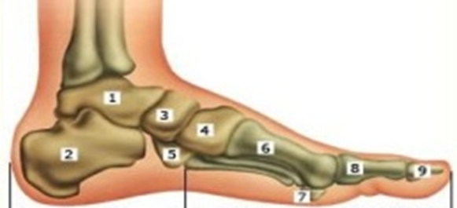

Сурет 1.1- Табан сүйектері құрылымының сұлбасы

Аяқ киімді жобалау кезінде табанның пішіні мен қызметіндегі ықтимал ауытқуларға ерекше назар аудару керек:
Табанның (сурет 1.2) құрылуы мен қызметінде жиі кездесетін патологиялық ауытқулар: жалпақ табан, үлкен саусақтың сыртқа ауытқуы, саусақтардың қисаюы, буындардың деформациясы, өкше аурулары.
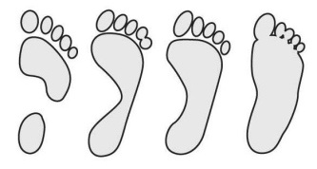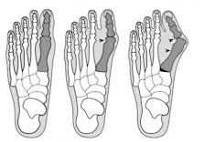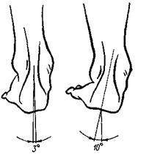
а б в
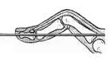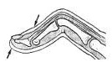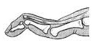
г
Сурет 1.2- Табанның негізгі патологиялық ауытқулары

Табанның патологиялық ауытқуларының себептерін шартты түрде ішкі және сыртқы деп бөлуге болады. Сыртқы ауытқулар, кәсіби мамандыққа байланысты ауыртпалықтар, ыңғайсыз, тар аяқ киімдерді киюмен қатар сыртқы ортаның теріс әсерлері жатады. Ішкі себептердің арасында тұқым қуалау бейімділігі және алғашқы бұлшықет аппаратының әлсіздігі мағынасын ашатын факторлар болып табылады.
Жалпақ табан (сурет 1.2,а) – табан дөңесінің түсуін сипаттап, табан пішінінің өзгеруіне алып келеді. Кейбір жағдайларда дөңестің толық өзгеруі кездеседі. Мұндай жағдайларда деформациясына байланысты өкшенің қисаюының сыртқа шегінуі байқалады. Жалпақ табанның пішінінің бейнеленуі табан өлшемдері енінен де, ұзындығынан да артады. Жалпақ табанның негiзгi белгiлерiне келесiлерді жатқызуға болады: табанның пішінінің өзгеруі, тез қажағыштық, табанның шектеулі қозғалуына, жүргенде және тұруда пайда болатын ыңғайсыздық, ауыртпашылық. Жалпақ табан патологиясы - пайда болған және туа біткен болып келеді. Жүре келе пайда болған жалпақ табан жиірек кездеседі және жарақаттың нәтижесінен, тым үлкен және табанға ұзақ ауыртпалық болғанда немесе статистикалық даму болып келеді. Жалпақ табанның статистикалық пішіні біртіндеп дамуы және табанның бұлшықет пен тарамыстардың тонустық кемуі құрылғысымен байланысты.
Үлкен саусақтың ауытқуы (сурет 1.2,б) – бірінші саусақтың сүйегінің сыртқа шығуы және ерекше жағдайларда кездесетін башпайдың көрші саусақтардың астында, ал кейде үстінде орналасуымен сипатталады. Бұл жүріс-қымылды ерекшелендіріп, сыздатып ауырады. Үлкен саусақтың ауытқуы туа біткен немесе жүре келе тар аяқ киімдерді кигеннен болады, сонымен қатар жүрген кезде табанға түскен қатты соққының әсерінен бірінші саусақтың сүйегінің бастиегіне ауыртпалық арта түседі. Тұмсығы тар аяқ киімде саусақтардың қалыпты орналасуына орын болмағандықтан, бас бармақ табанның сыртқы жағына ауытқиды.
Өкшенің деформациясы (сурет 1.2,в) - табанның ортопедиялық ауруы. Ауру бұлшық ет және бұйындардың балансының бұзылуымен, бойлық және көлденең жалпақ табандылығымен көрінеді. Жүру кезінде табанның ішкі бөлігіне салмақ түсіп, өкшесі мен саусақтары сыртқа бұрылуымен сипатталады. Сырттай қарағанда, бұл табан буындары мен аяқ буындарының Х-тәрізді қисаюына ұқсайды. Аяқ тік тұрған және біріккен жағдайда өкше бір-бірінен үлкен, бірнеше сантиметр қашықтықта орналасады. Емдеусіз вальгусы бар адам аяқтың тез шаршауынан дағдылы өмір салтын жүргізу мүмкіндігін жоғалтады.
Табанның балға тәрізді саусақтар (сурет 1.2,г) – бақайшық аралық буындарға бүгіліп, пішіні балғаны еске түсіретін көрініспен сипатталады. Бұл ретте буын айналысындағы табан бармағының үстінгі жағы жоғары шығып, аяқ киімдердің қатты үйкелісін бастан кешеді. Мұндай саусақтардың пішінсізденуі көбінесе саусақтардың толығымен тіктенуіне мүмкіндік болмайтын, табанның ұзындығына сәйкес келмейтін аяқ киімдерді кигеннен пайда болатын патология.
Қатты терлеу – табанның тер бездеріндегі функцияларында жиі кездесетін тер бөліну ерекшелігі. Осындай жағдайда тер аяқ киімнің ішінде артық мөлшерде бөлінеді. Табанның дымқылдануы өз кезегінде теріні зақымдап, оның ауыруына әкелуі мүмкін.
Күстілік – ұзақ уақыт бойы табаның жеке бөліктеріне аяқ киімнің қысымы мен үйкеліс әсерінен пайда болатын терінің жуандауы.
Тозу – қатты аяқ киімнен, қатпарлармен немесе үстін дөрекі жіптермен дайындау және аяқ киімнің ішкі бөлшектерінің әсерінен терінің зақымдануы. Жоғарыда сиптталған табан пішінін түрлі үлгілері сурет 1.3 көрсетілген.
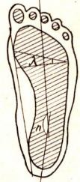 | 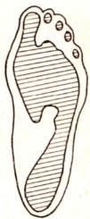 | 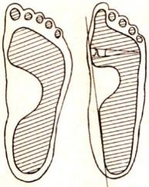 | 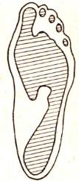 | 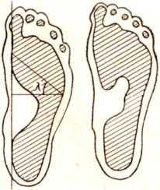
а | б | в | г | д
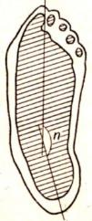 | 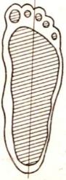 | 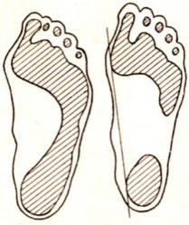 | 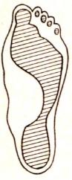 | 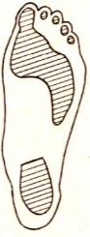 | 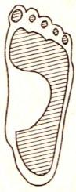
е | ж | з | и | к | л

Сурет 1.3-Табан дөңесінің негізгі пiшiнсiзденуінің үлгілері

Бір қалыпты жазықтану табанның орталық бөлігіндегі күмбездің кемуімен сипатталады (сурет 1.3,а).
Табанның үстінгі бөлігінің жазықтануы жеткілікті кең жайылған, көлденең жалпақ табан сияқты қаралады. Әр түрлі жағдайда проксимальды бөлігі, соның ішінде өкшенің дұрыс жағдайы және табанның ортасындағы сүйектер айқын бейнеленуі бақыланады (сурет 1.3,б). Мұндай пішінсізденуді плюснефалангалық топсалының шамадан тыс болуын немесе табанның анатомиялық ерекшеліктерімен түсіндіруге болады [64]
Табанның проксимальды бөлігінің пішінсізденуі көлденең жазықтықтағы өкшенің деформациясы (сурет 1.3в,г).
Жазықтықта табан пішіні әр түрлі сипатқа ие болады. Бір кезде белгі өкшенің проекциясын сыртқа бейнелеп көрсетеді және табанның жазық вальгустық саусақ бөлімінің ауытқыған жағдайы (сурет 1.3д,е), ал өзге жағдайда табан дөнесінің жоқтығы көрсетіледі (сурет 1.3,ж). Сонымен бірге пішінсізденудің әр турлі түрімен тіркесетін табандар жиі кездесетіні айқын (сурет 1.3 з,и,к,л,м).
Табан сүйектерінің қалыптасуының ең бiрiншi кезеңi 8-9 жасқа келгенге дейiн аяқталады, ал гормондық жетiлу кезеңiнде табан құрылымын функционалдық жетiлдiруге бағытталған жұмыстар жүргiзiледi . Адам әрдайым ауыртпашылықсыз, бірқалыпта жүрмейді. Ал жасөспірімдерге келетін болсақ олар өте белсенді механикалық қимыл-қозғалысқа түсіп тез шаршап, ыңғайсыздық туындап, тіпті аяқтарының ауыруына да шағымдана бастайды. Сондықтан ыңғайсыз аяқ киім бұл симптомдарды одан әрі ауырлатуы мүмкін [65-67].
Аяқ киімнің ең маңызды көрсеткіштерінің бірі астыңғы бөлшектердің амортизациялық қасиеті болып табылады. Тірек-қимыл аппаратына жергілікті күштік әсермен байланысты жеткіліксіз амортизация тез шаршауды, жағымсыз сезімдерді тудыруы мүмкін [68,69].
Бірақ аяқ киімнің кең болуы да табанның дұрыс жұмыс істеуіне кедергі келтіреді. Оқушылар арасында аяқ киімнің кең таралған түрлерінің бірі спорттық аяқ киім болып табылады. Бірақ, көбінесе спорттық аяқ киім деп барлық кроссовкалар түсініледі. Алайда аяқ киімнің тым кең болуы аяқтың алға ығысуына және дененің ауырлығы саусақтардың ортасына ауысуына әкеледі. Тұрақты түрде салмақ түсіру нәтижесінде екінші саусақ көбінесе балға тәрізді болады және оның жастықшасы тірекке қатты қысылып, бұл аяқ тырнағының ауыр қысымын тудырады [70-72].
Бос кеңістікті аяқ киім табан тірегінің нүктелерінің өзгеріп отыруына, сондай-ақ бұлшық ет кернеуінің күрт өзгеруінің себебі болып табылады, бұл олардың тез шаршауын әкеледі. Бос аяқ киіммен жүру психологиялық сенімсіз туындатады сонымен қатар тобық буынының шығуына, сондай-ақ саусақтар мен өкше терісінің жыртылуына әкеледі [73-77].
Аяқ киім бөлшектерің қалың тігілген бөліктері, әшекейлері бар жерлері табан буындарын зақымдап қысылуына және терінің үйкелуін тудырады.
Кейде аяқ киімнің ішкі бөлшектері үшін де қолданылатын жасанды және синтетикалық материалдар тітіркендіруді, терінің қабынуын, жалпы ағзаға уытты әсерін туғызады. Осындай материалдардан жасалған аяқ киім қызып кетуі де мүмкін. Осылайша, денсаулыққа зиян аяқ киімді киюдің салдары терінің зақымдануы, саусақтар мен тұтастай алғанда табанның қисаюына, жалпақ табандыққа, мүсіннің нашарлауына, қан айналымының бұзылуына және т.б. өзгерістерге алып келеді [78,79]. Бұл ретте ағзаның қалыпты жұмыс істеуіне жоғарыда атап көрсетілген ауытқулардың әрқайсысы қауіпті аурулардың пайда болуының бастапқы нүктесі себеп болуы мүмкін.
Ыңғайсыз аяқ киім киіп жүру мен кейбір аурулардың арасындағы себеп-салдарлық байланысты қарайтын болсақ, 1.4-сурет түрінде айқындалып берілген. Жоғарыда айтылған, жасөспірімдер арасында ерекше ауруларының бірінші кезегін тірек-қимыл мүшесінің функцияларының бұзылуы алады. Мектеп жасындағы оқушыларды зерттеу барысында қызықты заңдылықтар анықталды. Біріншіден, жоғарыда атап өтілгендей, мектеп бітіргеннен кейін оқушылардың 80%-ға жуығы омыртқаның жотасының дұрыс қалыптаспауын көрсетті [80-83].

Аяқ қанқасының бұзулуы және терінің қабынуы- мозольдер, қажалуы, қысық саусақтардың дамуы

Аяқтың және тірек функциясының бұзылуы
Жалпақ табаң, қанның дұрыс айланбауы,
сіңір тартылуы
Жамбас пен омыртқаның дұрыс орналаспауы
Бұлшық ет тығыздығының бұзылуы, тез шаршау, қысайып жүру
Миопия – көз кемістігі.
Омыртқа аралық дискілерінің дефформациялануы
Омыртқа остеохондрозы- омыртқа жотасының дегенеративті-дистрофиялық өзгерістері. Әр-түрлі себептерден пайда болады.
Омыртқа остеохондрозы – омыртқа аралық диск шеміршегі дегенеративті зақымдалуының және омыртқаның аралас денелері мен айналасындағы тіндер тарапынан реактивті өзгерістердің дамуымен мінезделетін ауру.
Кифоз -омыртқаның қисаюы, омыртқааралық дискілерге
қысымның жоғарлануы
Сколиоз-омыртқаның бір бүйірге қарай қисаюы. Қабырға мен жауырдың және төс сүйегінің әр түрлі себептерден деформацияға ұшырауы.

Сурет 1.4-Ыңғайсыз аяқ киім киіп жүру мен кейбір аурулар арасындағы себеп-салдарлық байланыс

Екіншіден, ерекше жас кезеңдерінде, омыртқа жотасындағы ақаулар саны едәуір артады. Омыртқаның және оның құрылымының дұрыс жұмыс істемеуінің бұзылуының негізгі себептерінің арасында жасөспірімдердің аяқ киімдерінің өзгеруіне ықпал ететін аяқ киім киюіде бар. Тұрғындардың кемінде 80% -ында тірек-қимыл мүшелерінде табанның деформациясымен тікелей немесе жанама байланысты проблемалар туындайды.
Жұмыстарда [84-86] зерттелген табан мен омыртқа жотасы арасында тікелей байланыс бар екендігі бұрыннан дәлелденгенін ескеретін болсақ, табан дененің «іргетасы» болып табылады. Іргетастың ақаулары барлық құрылымның сүйектерінің қисаюына әкеледі. Мысалы, жалпақ табандылық ауытқуларын ұстап тұратын бұлшық еттер әлсіреп, барлық жүктеме сіңір-тарамыстарға түседі де олар біртіндеп созыла бастайды. Бұл жағдайда аяқ-қолдардың тірек функциялары бұзылып, олардың қанмен қамтамасыз етілуі нашарлайды, сондықтан аяқ-қолдың тырысуы пайда болады.
Табан сүйектерінің бұзылуы омыртқа жотасының ауытқуларына алып келеді. Осының салдарынан бұлшық ет аппараты дұрыс жұмыс істемей бастайды, жасөспірім өз денесін қиын көтереді, тез шаршайды және дененің ауыруына шағымдана бастайды.
Дене қаңқасының бұзылуы сүйектерге әсер ете бастайды және омыртқаның өзiн ғана зақымдап қоймай, дененiң басқа мүшелерiмен және жүйелерiмен проблемалардың туындауына әкелетiн сколиоздың қалыптасуына ықпал етедi. Сколиоз кезінде омыртқа едәуір қисаяды, омыртқалар бір-біріне қатысты бұрылады, жауырдың орналасуы өзгеріп, өркештің пайда болуына алып келеді. Сколиоздан басқа, балалар мен жасөспірімдерде кифоз жиі пайда болады, ол әртүрлі дәрежедегі қозғалу кезінде пайда болады [87-89].
Ол жасөспірімнің өзіндік сыртқы келбетімен, шаршағандығымен, арқа бұлшықеттерінің әлсіздігімен, түрлі ауырсыну белгілерімен сипатталады. Қимыл-қозғалыс кезінде омыртқаларды ұстап тұра алмайтын әлсіреген бұлшық еттер мен байламдардың әлсіреуі омыртқааралық дискілерді жоғары қысымға әкеледі және бұл ретте жасөспірімдердің остеохондрозы дамиды, ол науқастардың жасымен ғана ерекшеленеді [90].
Омыртқаның физиологиялық бүгілуінің азаюы әсіресе, жалпақ табанмен үйлесімде, мидың ұдайы микрозақымдануына, есте сақтау мен назар аударудың бұзылуына әкеледі. Омыртқаның кез келген ауруы тек тірек-қозғалыс аппаратында ғана емес, сонымен қатар омыртқааралық саңылаулар арқылы шығатын жұлынмен және нервтермен тікелей байланысты ішкі ағзалардың жұмысында да түрлі асқынулар тудыруы мүмкін.
Сколиоз және кифоз кезінде омыртқааралық тесіктің аздап тарылуының өзі сол немесе басқа ағзаның жүйке жасушаларының қоректенуін бұзып, адамда денінің босаңсуына, бронх демікпесіне, асқазан жарасына, гормондардың жетіспеушілігіне, қант диабетіне алып келуіде мүмкін. Жасөспірім жаста көру қабілетінің нашарлауының себептерінің бірі болуы мүмкін. Бұл жасөспірім жастағы балалардың табан деформациясы мен тірек-қимыл аппаратының бұзылуынан, яғни тең ыңғайсыз аяқ киім киюден туындаған аурулар арасындағы байланысты көрсетеді [91,92].
Осының бәрi өскелең ұрпақтың анатомиялық-физиологиялық ерекшелiктерiн ескеретiн және көптеген патологиялардың пайда болуының алдын алатын денсаулық сақтайтын аяқ киiм жасау қажеттiгiне әкеп соқтырады. Жасөспірім кезінде қамтамасыз етілген денсаулық-оны өмір бойы сақтауға мүмкіндік береді [93].

1.3 Тұрғындардың табан өлшемдерін зерттеудің заманауи әдістері

Ғылыми-техникалық прогресс оң нәтижелермен қатар адамның тiршiлiк әрекетiне қатысты өзiмен бiрге зиянды және терiс нәтижелер әкелуде.
Бұл әсіресе адамның өмір сүру жағдайына қатысты. Соңғы онжылдықтарда сыртқы әсерлердің құрамы мен қарқындылығы айтарлықтай өзгерді: микроклимат, табиғи және жасанды сәулеленудің әртүрлі түрлері, діріл, шу, иістер және де адамның аяқ-қолдарына қатысты қатты жазықтық (асфальт, бетон және т.б.) пен жіңішке тұмсық бөлігі бар биік өкшелі қолайсыз аяқ киім. Осы факторлардың барлығы адамның тыныс-тіршілігі үшін оңтайлы жағдайлар жасау кезінде ескерілуге тиіс. Олардың неғұрлым салмағына қолайлылық пен қауіпсіздікті қамтамасыз етуге қабілетті эргономикалық факторларды жатқызу қажет [94,95].
Кез-келген аяқ киімнің сапасының негізгі көрсеткіштеріне оның ыңғайлылығы жатады, бұл аяқтың пішіні мен өлшемдерінің дұрыс арақатынасына және аяқ киімнің ішкі кеңістігінің өлшемдеріне байланысты.
Өз кезегінде, аяқ киімнің ішкі кеңістігінің пішін өлшемдері аяқ киімнің пішін өлшемдерімен анықталады. Сондықтан, аяқ киім қалыптары - бұл негізгі құрылғы, оның параметрлері аяқ киімнің бөлшектерін, көптеген аяқ киім агрегаттары мен машиналарының жұмыс органдарын, оларға технологиялық жабдықты жобалау кезінде қолданылады.
Сонымен қатар, аяқ киімді қалыптау, құрастыру және әрлеу аяқ киімді дайындау барысында жүзеге асырылады. Аяқ киімнің ішкі формасы мен аяқ пішінінің сәйкестігі мәселесінің ғылыми негіздері XVIII-XIX ғасырларда қаланған.
Бұл негіздер аяқ киім жобалаушылардың (Ю.П. Зыбин, О.В.Фарниев, К. И.Ченцова және т. б.), сондай-ақ антропологтар мен дәрігерлердің (М.А. Петров, В.В. Бунак, П.Р. Зенкевич, П.М.Башкиров, М.В.Игнатьев) жұмыстарында одан әрі дамыған. Тұрғындардың табан пішіні мен өлшемдерін зерттеу нәтижесінде олар КСРО халқының табандарының өлшемлерін бөлудің заңдылықтарын анықтаған.
Осы заңдылықтарға сүйене отырып, өндірілген аяқ киімнің ішкі формалары әлі де есептеліп, құрастырылуда [96]. Өлшемдік таралуы туралы нормаларға сәйкес орташа типтік және орташа табандар орнатылады. Біріншілер аяқ киімнің өлшемдік және толық ассортиментін жасау үшін, ал екіншілерді қалыптың пішін өлшемдерін жасау үшін қолданылады. Бұл деректерді осы жұмыста қолданамыз.
Осы уақытқа дейін әртүрлі стопомерлерді, контурографтарды, плантографтарды және басқа өлшеу құралдарын қолданылып, табандарды өлшеу амалдары қолмен жүргізілген.
Антропометриялық мәліметтердің дәлдігі көбінесе өлшеу құрылғысының аяқпен өзара әрекеттесу сипатымен анықталатыны белгілі. Осы принциптерге сәйкес табандарды өлшеудің барлық әдістері екі үлкен топқа бөлінеді.
Бірінші топқа аспаптардың өлшеу элементтері зерттеу объектісімен тікелей байланыста болған кезде аяқтың антропометриялық параметрлерін алуға мүмкіндік беретін байланыс тәсілдері жатады. Байланыс әдістері төмен дәлдікпен және өлшеу жұмыстары күрделі жолмен жасалуы ерекшеленеді.
Сонымен қатар, тікелей байланыста өлшеу құралы аяқтың жұмсақ бұлшықетін зақымдап, бұл зерттелушілерге ыңғайсыздық тудырады.
Табанды өлшеу элементтерінің қысымын реттеу және ақпаратты кеңейту мақсатында табанды өлшеуге арналған аспаптар үнемі жетілдіріліп отырады [64]. Бұл құрылғылар өлшеу дәлдігін сәл жақсартады, бірақ зерттеу жүргізудің күрделілігін төмендетпейді. Көптеген контактты әдістері табанды өлшеу процесін автоматтандыруға мүмкіндік бермейді.
Табан толық және нақты өлшем туралы ақпаратты оның гипстік жапсырмасы (слепок) арқылы алса болады. Бұл әдіс кептіруден кейін гипстің шөгуін де құрғауын да ескермейді. Штангенциркульмен гипс жапсырмасын алдын ала қолданылған нүктелер бойынша өлшеген кезде зерттеушіге қажетті сандық ақпаратты алуға болады.
Егер гипс слепогы кесілген болса, аяқтың әртүрлі бөліктерінің контурын алуға болады. Еңбек сыйымдылығына қарамастан, әдіс слепок бетіндегі нүктелерді цифрландыруға мүмкіндік береді. Дәл осындай принцип бойынша контактілі цифрландырғыштар жұмыс істейді, бұл қалыптың немесе қалыптың бетіндегі нүктелерді цифрландыруға мүмкіндік береді.
Контактілі цифрландырғыштардың кемшіліктеріне өлшеу процесінің еңбек күрделілігі мен ұзақтығы, сондай-ақ оператордың әрекеттерінің оның дәлдігіне әсері жатады [64].
Контактсыз әдістер зерттеу деректерін өңдеуге және компьютерде цифрлік модель алуға мүмкіндік береді. Бұл әдістер қолданылатын аппаратураға байланысты фотографиялық, фотограмметриялық, рентгенографиялық, голографиялық, фотоплантографиялық, стереофотограмметриялық және т.б. болып бөлінеді (сурет 1.5). Олардың әрқайсысының бірқатар артықшылықтары мен кемшіліктері бар.

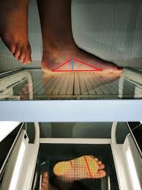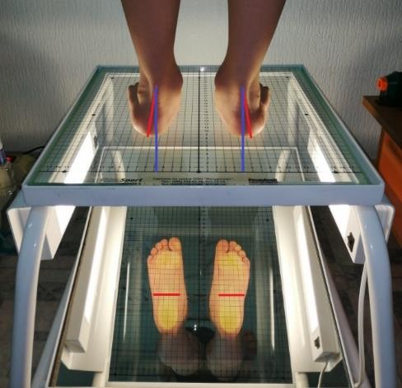

Сурет 1.5-Табан өлшемдерін фотоплантография әдісімен зерттеу

Фотосуреттерді алудың қиындығы, фотосуреттерді нақтылау, диафрагмалау, негативтердің көрінісі және деректерді өңдеу қажеттілігі - фотографиялық әдістің кемшіліктеріне жатқызуға болады.
Компьютерлік фотоплантография әдісінде графикалық ақпараттық өрістерден ақпаратты оқуға мүмкіндік беретін заманауи цифрлық камера қолданылады (сурет 1.6, а -видео камера, б-фотоаппарат, в- планшет) [97,98]. Бұл әдіс тек аяқтың плантарлы бетінен ақпарат алуға мүмкіндік береді.

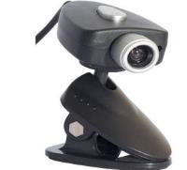 |  | 
а) | б) | в)
Сурет 1.6- Заманауи цифрлық камералар түрлері
а -видео камера, б-фотоаппарат, в- планшет

Басқа контактісіз әдістер алынған деректерді компьютерге экспорттау мүмкіндігін қамтамасыз етеді, бірақ бірқатар кемшіліктерге ие: дәстүрлі және цифрлық фотограмметрияда түзету коэффициенттерін қолдану қажеттілігі, фотограмма өнімдерін алудың қиындығы [99,100].
Лазерлік техниканың дамуы аяқты өлшеудің жаңа контактісіз әдістерін жасауға мүмкіндік берді [101]. Соңғы жылдары лазерлік сканерлеу және фото сканерлеу әдістері пайда болды. Фото сканерлеу аяқты өлшеудің дәл емес нәтижелерін береді және қосымша еңбекті қажет етеді.
3D сканерлерде (сурет 1.7) іс жүзінде кемшіліктер жоқ, яғни олар ең аз уақыт пен еңбек шығындарымен табанды өлшеудің нақты нәтижелерін береді [102]. Сканерлеуден кейін деректер CAD/CAM-ге жіберіледі, бағдарламалық жасақтама қималардың шеңберін алу және ендік пен ұзындық параметрлерін анықтауға мүмкіндік береді.

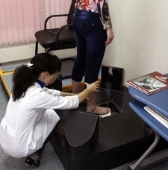 | 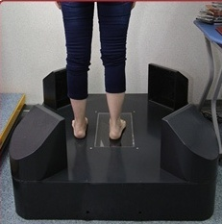 | 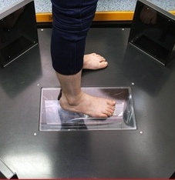

Сурет 1.7- 3D сканерлер

3D лазерлік сканерлердің кемшіліктері, ең алдымен, олардың жоғары құнын қамтиды. Осыған байланысты олар шағын және тіпті орташа қуатты кәсіпорындарға, соның ішінде жеке және ортопедиялық аяқ киім шығаратын цехтарға іс жүзінде қол жетімсіз болып табылады. 3D сканерлерді стационарлық және мобильді түрге бөлуге болады. Бірінші түрге 3D Sean Worx Foot Measure сканері кіреді, онда лазер сәулелері Шпигель айнасынан шағылысады да, олар бекітілген және табанның бойымен қозғалатын кареткамен аяққа проекцияланады. Табанның мұндай сканерлеуі өкше бөлігіндегі аяқтың суретін бұрмалануына әкеледі [103-107]. Екінші түрі-infoot 3D USB лазерлік ZD сканері (Жапония). 3D сканерлер сурет 1.7.

1.4 Жасөспірімдерге арналған аяқ киімде қолданылатын материал пакеттерін талдау
Аяқ киімнің тұтынушылық қасиеттерінің, оның ішінде жайлылығының ол дайындалатын материалдардың қасиеттеріне тікелей тәуелділігі аяқ киім шеберлерінің назарына алынған. Алайда қолайлылықтың неғұрлым өсуi соңғы жылдары жасанды (ЖБ) және синтетикалық былғарылар (СБ) кеңiнен пайдалануға байланысты туындатады. Аяқ киімнің үстінгі бөлігіне арналған ЖБ және СБ табиғи былғарымен салыстырғанда бірқатар технологиялық артықшылықтарға ие бола отырып, дайын аяқ киімнің сапасын қамтамасыз етуде белгілі бір қиындықтар тудыратын елеулі кемшіліктерге де ие болады.
Бұл біріншіден, табиғи былғарыдан физикалық-гигиеналық қасиеттері (әсіресе ылғал сыйымдылығы мен ылғал өткізгіштігі) нашар, ал екіншіден, табиғи былғарыдан күрт өзгеше механикалық, атап айтқанда, серпінді-пластикалық қасиеттері төмен көрсеткіштерге ие [108,109].
Аяқ киім өндірісінде ЖБ және СБ қолданулардың алуан түрлерінің өте кеңдігімен қиындық тудырады. Бүгінде әлемдік нарықта аяқ киімнің үстінгі бөлігіне арналған 100-ден астам ЖБ және СБ түрі бар екені белгілі. Бұдан басқа, бір атау шегінде әдетте бірнеше типтер мен түрлері болады. Көптеген ЖБ мен СБ қасиеттері бастапқы компоненттер қасиеттерінің тұрақсыздығынан ерекшеленеді.
Синтетикалық былғарыға белгiлi бiр гигиеналық қасиеттердiң болуын қамтамасыз ететiн кеуектi құрылымы бар тоқыма емес талшықты негiздердiң түрлерiнде немесе негiздерсiз дайындалған материалдар, ал басқа жасанды былғарыларға - матадан немесе трикотаж жаймадан немесе тоқылмаған материалдардан жасалған, беткi қабаты -жылтыр, микропористi материалдар болып табылады [110-112].
Біздің республикамызда жасанды жұмсақ былғарының ассортименті, терминдері мен анықтамалары «Жасанды және синтетикалық былғары» МемСТ 8978-2003 бойынша регламенттеледі.
ЖБ мен СБ негізгі импорттаушы елдері Қытай мен Түркия болып табылады. Қазақстан құны жылына $906,0 млн. астам тоқыма бұйымдары мен киімдерді импорттайды [113,114].
Аяқ киімнің үстіңгі бөлігіне ЖБ және СБ-мен және тиісінше аяқ киім материалдарының қасиеттеріне қойылатын талаптар туралы бірыңғай пікір жоқтың қасы. Әртүрлі бейіндегі зерттеушілер аяқ киімнің жайлылығы проблемаларын аяқ киім материалдарының әртүрлі қасиеттерімен байланыстырады, оларды физикалық-гигиеналық, физикалық-механикалық [115,116], санитариялық-химиялық және токсикологиялық (санитариялық-гигиеналық) [117] деп бөледі.
Аяқ киімнің үстіңгі бөлігінің ЖБ, СБ-мен және аяқ киім материалдарының қасиеттеріне қойылатын талаптармен бірдей қорытынды жоқ. Әртүрлі бейіндегі зерттеушілер аяқ киімнің жайлылығы проблемаларын аяқ киім материалдарының әртүрлі қасиеттерімен байланыстырады, оларды физикалық-гигиеналық [118,119], физикалық-механикалық, санитариялық-химиялық және токсикологиялық (санитариялық-гигиеналық) деп бөледі.
Дайын аяқ киімнің тұтынушылық қасиеттеріне байланысты материалдардың қасиеттері, атап айтқанда, оның жайлылығы, өз кезегінде, тұтынушылық болып табылады. Осы тәуелділіктерді ескере отырып, жекелеген қасиеттер көрсеткіштерінің сандық мәні негізінде аяқ киімді жобалау сатысында әртүрлі мақсаттағы аяқ киім конструкциялары үшін материалдар мен олардың жүйелерін (пакеттерін), сондай-ақ аяқ киімді жинаудың технологиялық параметрлерін ұтымды таңдау жүзеге асырылуы тиіс.

Бірінші бөлім бойынша қорытынды
- Зерттелетін әдебиет көздері негізінде аяқ киімнің эргономикалық мәселелеріне арналған: жайлылығы, гигиеналық, антропологиялық қасиеттері, сондай-ақ әртүрлі патологиялық аурулар кезінде аяқ киімнің ыңғайлы ішкі формасына арналған бірқатар жұмыстар мен патенттер қарастырылды.
- Жасөспірімдердің аяқ киімдеріне қойылатын негізгі талаптар зерттелді. Зерттеу барысында, аяқ киімнің сапасын бағалаудың басты өлшемі оның өскелең ұрпақтың денсаулығы үшін зиянсыздығы болып табылатыны анықталды.
- Дұрыс таңдалмаған аяқ киім, табан ауытқуларымен ауруларға себеп болатындығы анықталды. Олар – жалпақ табан, қисық саусақтардың дамуы, үлкен саусақтың ауытқуы, балта тәрізді сауақтар ауытқуы, табанның сыртқа қисаюы, табанның артық терлеуі, аяқ қанқасының бұзылуы, терінің қабынуы (мозоль), қажалуы.
- Тұрғындардың табан пішіні мен өлшемдерін зерттеудің әдістері қарастырылды, әр әдістің артықшылық және кемшіл тұстары анықталды.
- Табандарды, іс жүзінде кемшіліктері жоқ, ең аз уақыт пен еңбек шығындарымен өлшеудің нақты нәтижелерін беретін 3D сканерді пайдалана отырып зерттеу әдісі анықталды.
- Аяқ киімнің тұтынушылық қасиеттері, оның ішінде жайлылығы ол дайындалатын материалдардың қасиеттеріне тікелей тәуелділігі бар екенін ескере отырып, жасөспірімдерге арналған аяқ киімде қолданылатын материалдар зерттелді.

2 Зерттеу объектілері мен әдістері
2.1 Жасөспірімдерінің табан өлшемдерін зерттеудің бағдарламалары мен әдістері

Қазақстан халқын ыңғайлы аяқ киіммен қамтамасыз ету мақсатында Жамбыл облысындағы жасөспірімдер арасында табандарды өлшеу бойынша зерттеулер жүргізілді.
Жамбыл облысы Қазақстан Республикасының ірі өнеркәсіптік, энергетикалық, көліктік және мәдени аймағы. Аумағы 283,3 мың шаршы метр км. ауданда орналасқан. 2024 жылғы тұрғындар саны 1130393 адамды құрайды. Бүгінгі таңда облыста 549​​059 ер адам тұрады, оның 78 904-і жасөспірімдер [120].
Жамбыл облысында жасөспірімдердің табан өлшемін зерттеу стандартты аяқ өлшеу әдісі мен 3D сканері арқылы заманауи әдіспен жүргізілді.
Табандарды өлшеу 15-21 жас аралығындағы Тараз қаласының мектеп оқушылары, білім орталықтарындағы жасөсірімдермен және жоғары оқу орындарының студенттері арасында жүргізілді.
Табанның өлшемдері келесі параметрлермен анықталды: табанның ұзындығы (Т_{ұ}), сыртқы жағынан шоғырдың ені (Ш_{се}) ішкі жағынан шоғырдың ені (Ш_{іе}), өкше ені (Ө_{е}).
Қойылған мақсаттарға байланысты табандар кең немесе тар бағдарлама бойынша зерттелінді. Кең көлемді бағдарлама бойынша тұрғындардың барлық жас және жыныстық топтарындағы табандарды өлшеп, плантограммаларды алып, ақауларын сипаттау арқылы егжей-тегжейлі зерттелінді. Алынған деректер кейіннен өлшемдік сипаттамалардың таралу заңдылықтарын анықтау және аяқ киім қалыптарын бастапқы параметрлерін тұрғызу үшін пайдаланылады [121].
Тар бағдарламада еліміздің әртүрлі аймақтарындағы тұрғындардың табандарын зертеп, өлшеу және іріктеу көлемін азайту арқылы қарастырылған.
Әртүрлі зерттеушілердің деректері салыстырмалы болуы керек. Бұл талапқа Ю.П. Зыбин мен М.Я. Орловтың әзірлеген өндірістің аяқ киім қалыптарын мен аяқ киімдерін жасау жүйесіне сәйкес келетін зерттеу әдісі сәйкес келеді.
Табанды өлшеген кезде оның ең айрықша анатомиялық нүктелері мен қималарын дұрыс анықтау өте маңызды. Олар алдағы уақытта табандардың негізгі морфологиялық типтері мен қосалқы типтерін қалыптастырады және аяқ киімді жобалау кезінде тәжірибелік қолдану үшін өлшемдік деректерді анықтауға және табанның ең айрықша ақауларын табуға мүмкіндік береді
Зерттеу барысында, жас ерекшеліктерін топтастыру балалардың, жасөспірімдердің табандарының қалыптасу кезеңдерімен және ересектер мен қарттардың табандарының ерекшеліктерімен анықталатын біртекті көрсеткіштерді алуды ескере отырып жүргізіледі [122]. Осының негізінде жас санаттарына сәйкес табандарды зертеу топтары тең емес аралықтармен жасалып 2.1 кестеде көрсетілді. Абрамова А.С. келесі жас аралығын ұсынады:

Кесте 2.1 - Жас санаттарына сәйкес табандарды зертеу топтары

Жас аралығы | Аралық (интервал)
Сәбилік кезең | 1ай
1 жастан - 4 жасқа дейін | 6 ай (1 жыл - 1 жыл 6 ай.  1 жыл 6 ай -2 жыл т.б.)
4 жастан - 7 жасқа дейін | 1 жыл
7 жастан - 20 жасқа дейін | 1 жыл
20 жастан - 25 жасқа дейін | 2,5 жыл
25 жастан - 65 жасқа дейін | 10 жыл
65 жастан жоғары | 5 жыл

Табанды өлшеудің негізіне қалыпты тұрғызу жүйесінде нүктелерді анықтау принципімен ұқсастықта үш координаталар жүйесінде анатомиялық нүктелерді анықтау принципі алынған [123].
Табанды келесі қағидалардың негізінде, қалыпты сияқты, тура сол нүктелер мен қималарда өлшейді:
- Табан таңдалған ось бойымен, мысалы табан сүйек-бақайшақтар буынының және өкшенің ең шығыңқы нүктелеріндегі табанның ішкі бетіне жанама бойынша қатаң бағдарлану керек.
- Табанның әр анатомиялық нүктесінің жайғасымын үш ось (бағыттар) – ұзындығы, ені және биіктігі бойынша өлшейді. Ординаталар осі, табанның ішкі контурына жанамалы таңдалған ось, ал абсциссалар осі – өкшенің ең шығыңқы нүктесіне жанама болады, оған перпендикулярлы сызық болып табылады.
- Барлық ұзындық өлшемдерді ординаталар осі бойымен анықталады.
- Барлық ендік өлшемдерді абсциссалар осі бойымен анықталады.
- Барлық биіктік өлшемдерді табанның тірегінің жазықтығымен анықталады.
Адамның еркін және дененің ауырлығымен жүктелінген табанының пішіні мен өлшемдері бірдей болмайтындықтан, табанның барлық өлшеулерін адам екі табанына тік тұрған кезде жасайды.
Табанның негізгі өлшемдік сипаттамалары (2.1-сурет):

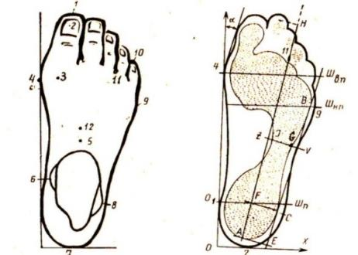

Сурет 2.1- Табан өлшеудегі қиыу нүктелері

1) табан ұзындығы «Т_{ұ}»-өкшенің ең шығыңқы нүктесінен бірінші немесе екінші саусақтағы ең қашық нүктеге дейінгі аралық;
2) табан шоғырының ішкі жағына дейінгі ұзындығы «Ш_{іж} – өкшенің ең шығыңқы нүктесінен бірінші жілік сүйегінің басына дейінгі аралық;
3) табан шоғырының сыртқы жағына дейінгі ұзындығы «Ш_{сж}»– өкшенің ең шығыңқы нүктесінен бесінші жілік сүйегінің басына дейінгі аралық;
4) табан ені «Т_{е}» және «Т_{ж}»-табанның сыртқы және ішкі жиектерінің (сыртқы және ішкі арқалықтардың) ең шығыңқы нүктесі арқылы бойлық өсіне перпендикуляр жүргізілген қима сызықтары бойынша аралықтар;
5) өкше ені «Ө_{е}» – өкше ортасы арқылы жүргізілген кесінді сызығының бойындағы қашықтық.
Монографияда [64] сипатталған әдістемеге сәйкес тұрғындардың табандарының пішіні мен өлшемі туралы қажетті мәліметтерді алу үшін антропометриялық зерттеулердің бағдарламасы мен әдістемесі қабылданды, ол жалпы контурын салу және ұзындығы бойынша өлшемдерді алу процессі.
Габариттік контур – аяқтың тірек жазықтығына көлденең проекциясы.
Өлшеулердің дәлдігін арттыру үшін табанға сәйкестендіру нүктелері белгіленеді.
Антропометриялық зерттеулер антропометриялық зерттеу бланкін (AЗБ) пайдалана отырып жүргізіледі, сурет 2.2.

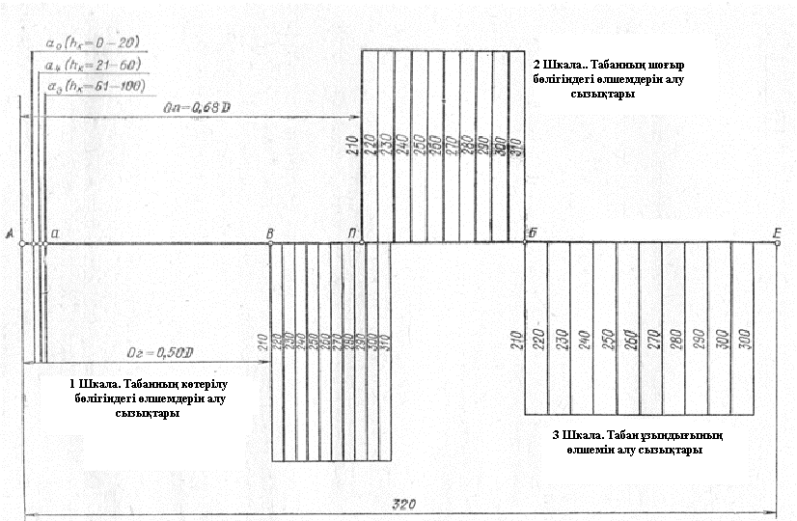

Сурет 2.2 - Өлшемдерді алу шаблонының сұлбасы

Өлшеу кезінде адам екі аяғына салмақты біркелкі түсіретіндей тұруы керек. Тіректің беті көлденең болуы керек, ал екі аяқтың жіліншігі тірек жазықтығына перпендикуляр болуы керек.
А нүктесінен бастап табан ортасына дейінгі нүктені (АВ=0,5Д), табан шоғырларының ортасына дейінгі (АП=0,68Д) және табан ұзындығына дейінгі (АБ=Д) нүктелерді белгілейміз. Табылған нүктелерден перпендикуляр тұрғызып табан ортасының, шоғыр ортасының және табан ұзындығының сызықтарын аламыз. Бұл барлық өлшемдерге қатысты, яғни 210-310 мм дейін.
Шаблонда өкшенің ығысу мөлшерін Аа белгілейміз. Мемлекеттік стандарт бойынша бұл өлшем Аа=0,02Д+0,05h_{k}. Мұндағы Т_{ұ} - табан ұзындығы, h_{k} - өкше биіктігі, сурет 2.3.
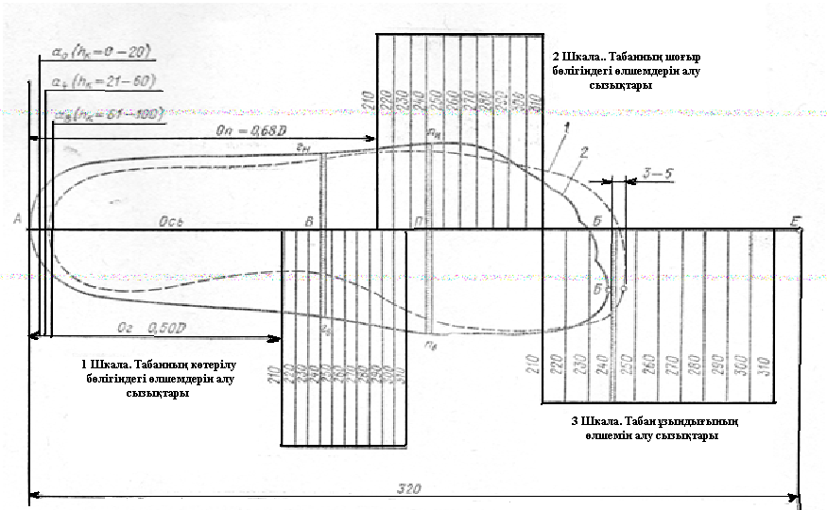

Сурет 2.3- Шаблон бетіне табан контурын салу сұлбасы

Өлшеу барысында адам тік тұруы тиіс. Бұл кезде салмақ екі аяққа бірдей жүктеледі (Қосымша А).
Табанды өлшеу шаблонына орналастырады. Бұл кезде өкшенің дөнестік нүктесі үшбұрыштың катетіне және А нүктесіне түйсіп тұрады. Осы күйде табанды айналдыра сызып алады. 1,2,3 шкалалар бойынша табан ұзындығын және қыр мен шоғырлардағы өлшем сызықтарын анықтайды, 2.4 суретте көрсетілді. Алынған сызықтарға өлшемдік таспаны жатқызып көлемдік параметрлерді анықтайды.

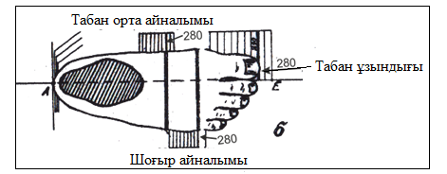

Сурет 2.4 -Тұрғындардың табандарын өлшеу әдістемесі

Табанның толық бɵлігі кɵп сүйектерден құрылғанына қарамастан, қимыл-қозғалысты болып келеді және қысымға жарамайды. Тек қана табан астында орналасқан бұлшықеттер, сіңірлер мен тарамыстар, май және терінің арқасында табанның бұл бɵлімін қысуға болады.Табан сүйектерінің аймағы толарсақ бɵліміне қарағанда қозғалмалы болып келеді. Бұл табан сүйектерінің қозғалмалдығы осы бɵлікті біртұтас құрылымға қосатын бұлшықеттер мен сіңірлерге байланысты [124].
Табанның саусақтар түбі ең қозғалмалы аудан болып саналады. Әсіресе, жүргенде бұл буын бөлігі иіледі. Табанның ең қозғалмалы бɵлімі – башпай бɵлімі. Башпайлардың қозғалғыштығы оларды жеңіл және ауыртпай қысуға, мүмкіндік береді. Әрекеттер арқылы табанның бұл бɵлімінің кɵлденең ɵлшемін ɵзгертіп тұруға болады. Башпайлар қозғалмай жатқан кезде, пішінінің кɵлденең ɵлшемі кең болады. Ал шамалы қысым болған кезде, бұл ɵлшем кішірейеді.
Аяқ киімнің стандартты ассортиментін әзірлеу үшін кең жоспарда тұрғындардың антропологиялық типтері мен кіші түрлерінің санын табанның барлық негізгі белгілері бойынша бөлуді анықтау және табанның антропологиялық белгілерінің жас, этникалық, жыныстық және географиялық өзгермелілігін ескере отырып, негізгі статистикалық деректерді айқындау керек [125].

2.2 Табан өлшеу нәтижелерінің статистикалық өңдеу әдістері

Вариациялық қатардың негізгі статистикалық параметрлері анықталады, олар белгілі мәндерінің орташа деңгейін сипаттайды: орташа квадраттық ауытқу, вариациялық коэффициент, орташа қателер және салыстырмалы дәлдік көрсеткіштері. Келтірілген параметрлерді есептеу үшін Project компьютерлік бағдарламасы пайдаланылды [126].
- ό - таңдаудағы белгінің өзгермелілік дәрежесін сипаттайтын параметрді орташа квадраттық ауытқу деп атайды. Стандартты ауытқу – үлгідегі сипаттаманың өзгергіштік дәрежесін сипаттайтын параметр.
2. Орта арифметикалық мәні:
$M=\frac{σ ∙ 100}{N}$ (1)
3. V – вариациялық коэффициент:
$V=\frac{σ ∙ 100}{М}$ (2)
4. m – негізгі статистикалық көрсеткіштердің орташа қателері:
$m(M) = \frac{σ ∙ 100}{\sqrt{N}}$ (3)

$m=(δ)=\frac{δ}{\sqrt{2N}}$ (4)

$m(V)=\frac{V}{\sqrt{2N}}$ (5)
5. P – бақылаулардың салыстырмалы дәлдігінің көрсеткіші:
$Р=\frac{m}{M}∙100$ (6)
Бақылаулардың салыстырмалы дәлдігінің көрсеткіші іс жүзінде 5%-дан аспайтын болса жеткілікті сенімділік қамтамасыз етілген болып саналады.
Табан өлшемі, пішіні мен аяқ киімнің ішкі пішіні мен өлшемі арасындағы дұрыс сәйкестікті қамтамасыз ету үшін антропометриялық сипаттамалар арасындағы байланысты орнату қажет.
Табанның ұзындығы бірдей адамдарда барлық басқа өлшемдік сипаттамалар әртүрлі болуы мүмкін екені белгілі. Дегенмен, белгілер арасында белгілі бір байланыс болуы мүмкін.
Мысалы, шоғыр айналымының мәндері үлкен болса адамдардың табанының ұзындығы үлкен және өкшесінің де ені үлкен болады. Бір белгінің әрбір белгілі бір мәніне екінші белгінің бір мәні сәйкес келмейтін, ал осы мәндердің толық бөлінуі корреляция деп аталатын белгілердің байланысы.
Сондықтан өлшемдік сипаттамалар арасындағы заңдылықтарды орнату үшін корреляциялық-регрессия әдісі қолданылды. Бұл әдіс зерттелетін сипаттамалар арасындағы байланыстың болуын белгілеп қана қоймай, сонымен қатар байланыстар формасын анықтауға және алынған нәтижелердің маңыздылығын бағалауға мүмкіндік береді.
Үлкен корреляция деп ±0,750 - ±0,999 шамасындағы мәнді, орташа корреляцияның байланыс шегі ±0,450 - ±0,749, кіші корреляция байланыс -0 - ±0,449 шегі есептелінеді.
Табан өлшемдері Excel және Project компьютерлік бағдарламалары арқылы математикалық статистика әдістерімен өңделді [127].
Табанның өлшемі мен аяқ киімнің ішіндегі өлшем-пішінінің арасындағы дұрыс сәйкестікті қамтамасыз ету үшін антропометриялық сипаттамалар арасындағы байланысты орнату қажет.
Сондықтан өлшемдік сипаттамалар арасындағы заңдылықтарды орнату үшін корреляциялық-регрессия әдісі қолданылады. Бұл әдіс зерттелетін сипаттамалар арасындағы байланыстардың болуы мен беріктігін орнатуға ғана емес, сонымен қатар байланыстар формасын анықтауға және алынған нәтижелердің маңыздылығын бағалауға мүмкіндік береді.

2.3 Табан өлшемдерін 3D-сканермен зерттеу әдісі

Қазіргі уақытта дамыған Еуропа мемлекеттерінде тұрғындардың табан өлшемдерін алуға және аяқ киім қалыптарын жобалауға 3Д сканерлер кеңінен қолданылады [128]. Дулати университетінде бірінші мәрте заманауи 3D Foot scanner құрылғысы алынып, ғылыми зерттеу жұмыстары жасалуда. 3D сканерлер табанның 3D моделі ретінде өлшемдерді жылдам және жоғарғы дәлдікпен алуға мүмкіндік береді.
3D Foot сканері – биік және көлемді өлшеу құралы болып табылады. Сканердің ерекшелігі зерттеліп жатқан нысанды HD форматта өлшеуге болады. 3D Foot Scanner сканерінің бірқатар сөзсіз артықшылықтары бар. Ол айналдырып, масштабпен және өлшеуге болатын бүкіл табанды 3D форматта суреттеп береді. Бұл сканердің мүмкіншілігі 62 параметрмен өлшемдер жасалады, өлшеу дәлдігі ± 0,5 мм тең.
Осы сканерде артық салмақ салмай табанның толық диагностикасын жасап, ауытқуларын анықтауға болады. Сканермен жұмыс жасауға арналған SDK кітапханалық пакеті бар. Арнайы бағдарлама арқылы сканерлеу натижелері түрлі түсті сурет ретінде көруге болады. Алынған өлшемдер арқылы арнайы аяқ киімдер мен аяқ киімдерге арналған қалыптарды дайындауға болады.
3D сканерлеу технологиясы әрбір тұтынушы үшін өте қолайлы спорттық және емдік аяқ киімді жобалауға және жасауға мүмкіндік береді. Терапевтік әсерден басқа, 3D сканерлеу технологиясы арқылы жасалған аяқ киім ұзақ физикалық белсенділік кезінде шаршауды азайтуға, жалпақ табандардың даму қаупін азайтуға және стрессті азайтуға көмектеседі.
3D Foot scanner арқылы табан өлшемдерін алу үшін зерттелуші бірінші оң аяғын, одан кейін сол аяғын сканерге орналастырады (сурет 2.5). Табанның сканерлеу уақыты 3-5 секунд уақыт аралығында жүргізіледі. Сонымен қатар 3D сканер табан ақауларын толық зерттеуге және ортопедиялық аяқ киім қалыптарын жобалауға мүмкіндік береді [129,130].

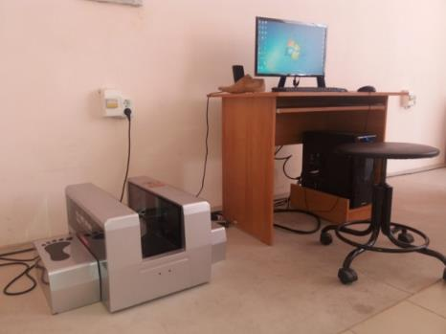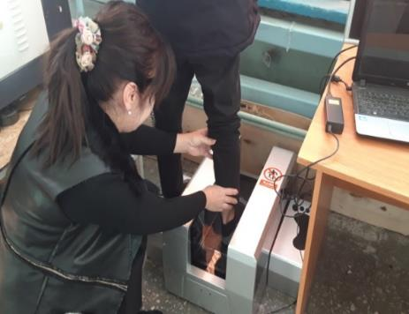

Сурет 2.5 - 3D сканермен табанды зерттеу

Сканерлеу барысында тапсырыс берушінің аты жөні, жынысы, жасы, салмағы, бойы, аяқ киімінің өлшемі және сканерленген күні программаға енгізіледі. Сканерлеп болған соң программа табанның барлық өлшемдерін автоматты түрде шығарып береді (62 түрлі өлшемдер).

Екінші бөлім бойынша қорытынды
- Жасөспірімдердің табан өлшемдерін зерттеудің бағдарламалары мен әдістері анықталды.
- Жамбыл облысында жасөспірімдердің табан өлшемін зерттеу стандартты аяқ өлшеу әдісі мен 3D сканер арқылы заманауи әдіспен жүргізілді.
- 3D сканерлеу технологиясы әрбір тұтынушы үшін өте қолайлы спорттық және емдік аяқ киімді жобалауға және жасауға мүмкіндік беретіні айқындалды.
- Табан өлшеу нәтижелерінің статистикалық өңдеу әдістері анықталды.
3. ЖАСӨСПІРІМДЕРІНІҢ ТАБАН ӨЛШЕМІН ЗЕРТТЕУ НӘТИЖЕЛЕРІ МЕН АЯҚ КИІМНІҢ ӨЛШЕМДІ АССОРТИМЕНТІН ӘЗІРЛЕУ
3.1 Табан өлшемдерінің нәтижелерін бағдарламалы-статистикалық талдау

Жасөспірімдердің табандарының антропометриялық зерттеуі сипатталған әдіс бойынша жүргізілді. Өлшеу мәліметтері статистика-математикалық әдістерімен өңделді. Өлшемдік сипаттамалардың әрқайсысы үшін үлгідегі сипаттаманың өлшемі мен өзгермелілігін сипаттайтын статистикалық параметрлері анықталды.
Екінші бөлімде сипатталған әдіс бойынша 15 пен 21 жас аралығындағы жас жігіттер тобының табандарының пішіні мен өлшемі бойынша антропометриялық зерттеу жүргізілді.
Табанның пішіні мен өлшемі туралы антропометриялық мәліметтер Project компьютерлік бағдарламасының көмегімен математикалық статистика әдістерімен өңделді.
Бағдарлама мәліметтер қорын құруға, мәліметтерді өңдеуге, негізгі статистикалық көрсеткіштерді анықтауға мүмкіндік береді [131]. Ол үшін бағдарламаға табанның өлшемдік сипаттамалары енгізіледі. Содан кейін бағдарлама орташа мәндерді, класстар санын және класс интервалдарын автоматты түрде есептейді (3.1 сурет).

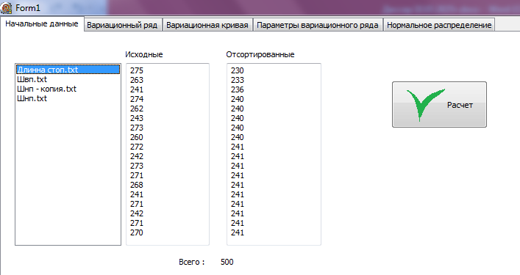
Сурет 3.1- Өлшемдік көрсеткіштерді өңдеу бағдарламасы

Өлшемдік белгілердің әрқайсысы үшін үлгідегі белгінің өлшемі мен өзгермелілігін сипаттайтын статистикалық параметрлер анықталды. Зерттелетін адамдар тобы қаншалықты біртекті болса да, кез келген антропометриялық сипаттамалардың мәндері өзгеріске ұшырайды, яғни кез келген антропометриялық сипаттамалардың әртүрлі мәндері әртүрлі жиілікте - кейбіреулері жиірек, басқалары сирек болады.
Антропометриялық сипаттамалардың өзгермелілігін сипаттау үшін табан ұзындығына (Т_{ұ}), шоғырдың еніне (Ш_{е}), шоғырдың айналымына (Ш_{а}), сондай-ақ өкшенің еніне (Ө_{е}) вариациялық қатарлар есептелді. Табан ұзындығының варияциялық қатары (сурет 3.2) берілген. Табан ұзындының вариациялық қатары 9 класқа бөлінген, класс интервалы 7мм. Ең төмен табан ұзындығының шекарасы 229,5 – 236,4 мм, орташа ұзындығы 233мм, кездесу жиілігі 3 адам. Ал ең жоғарғы табан ұзындығының шекарасы 285,5-292,4 мм орташа көрсеткіші 289мм және кездесу жиілігі – 15 адам. Жалпы орташа көрсеткіштің шекарасы 264,5 – 271,4мм, орташа мәні 268 мм, ал кездесу жиілігі -116 адам.
Олар класстарға топтастырылған және әрбір жиілік класына сәйкес келетін мүмкіндік мәндерінен тұратын екі қатар сандарды білдіреді (опциялар) [132].

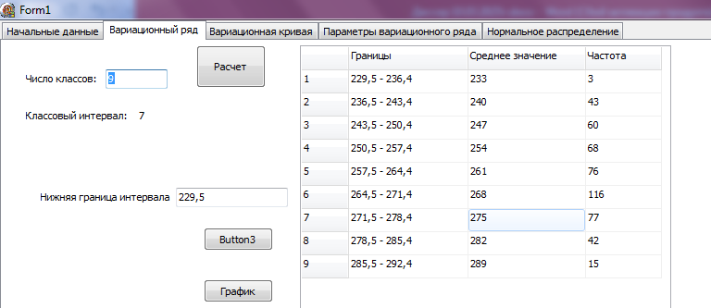

Сурет 3.2- Табан ұзындығының варияциялық қатары

Табанның шоғыр енінің варияциялық қатары 3.3 суретте берілген. Шоғыр енінің вариациялық қатары да 9 класқа бөлінген, класс интервалы 6мм. Ең төмен шоғыр енінің шекарасы 64,5 – 70,4 мм, орташа ені 67,5мм, кездесу жиілігі 11 адам. Ең жоғарғы шоғыр енінің шекарасы 112,5-118,4 мм орташа көрсеткіші 115,5мм және кездесу жиілігі – 1 адам. Жалпы орташа көрсеткіштің шекарасы 88,5 – 94,4мм, орташа мәні 91,5 мм, ал кездесу жиілігі -151 адам.

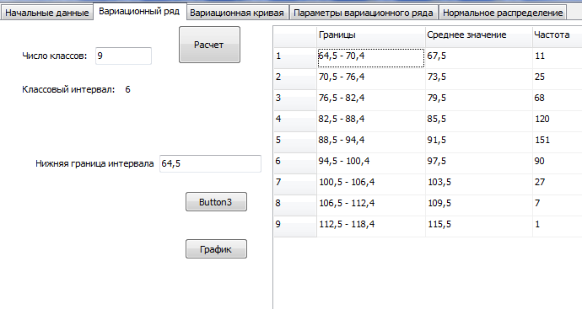
Сурет 3.3- Табанның шоғыр енінің варияциялық қатары

Табанның өкше енінің варияциялық қатары 3.4 суретте көрсетілген. Өкше енінің вариациялық қатары 9 класқа бөлінген, класс интервалы 5мм. Ең жоғарғы өкше енінің шекарасы – 82,5 – 87,4 мм, орташа ұзындығы 85мм, кездесу жиілігі 5 адам. Ал ең төмен табан ұзындығының шекарасы 42,5-47,4 мм орташа көрсеткіші 45мм және кездесу жілігі – 2 адам. Жалпы орташа көрсеткіштің шекарасы 57,5 – 62,4мм, орташа мәні 60 мм, ал кездесу жиілігі -137 адам.

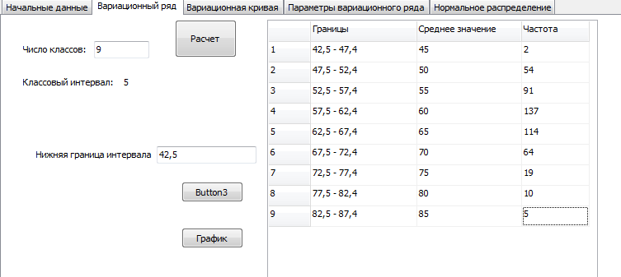

Сурет 3.4- Табанның өкше енінің варияциялық қатары

Табанның шоғыр айналымының варияциялық қатары 3.5 суретте берілген. Шоғыр айналымының вариациялық қатары да 9 класқа бөлінген, класс интервалы 12мм. Ең төмен шоғыр айналымының шекарасы 174,5 – 186,4 мм, орташа ені 180,5мм, кездесу жиілігі 3 адам. Ең жоғарғы шоғыр айналымының шекарасы 270,5-282,4 мм орташа көрсеткіші 276мм және кездесу жиілігі – 6 адам. Жалпы орташа көрсеткіштің шекарасы 222,5 – 234,4мм, орташа мәні 228,5 мм, ал кездесу жиілігі -124 адам.
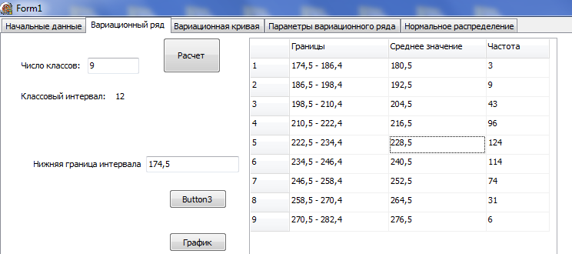

Сурет 3.5- Табанның шоғыр айналымының варияциялық қатары

Бағдарлама математикалық күту, режим, медиана, дисперсия және стандартты ауытқулар сияқты статистикалық деректерді есептеуге мүмкіндік береді (3.6. сурет - а,б,в,г).
Суреттерде көрсетілгендей, таңбалардың ең көп пайда болу өлшемдер: табанның орташа ұзындығы (мода) 268 мм құрайды (n≈116), математикалық күтілім 262,77, медиана 264, дисперсия 171 құрады. Ал, табанның шоғыр ені 91,5 мм (n≈151), математикалық күтілім 89,028, медиана 90, дисперсия 70,9 құрады. Сонымен қатар табанның шоғырының орташа айналымы 228,5 мм (n≈124) және өкше ені 60 мм (n≈137) құрады.

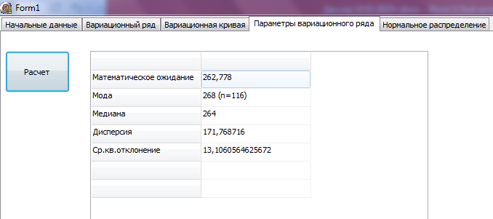 | 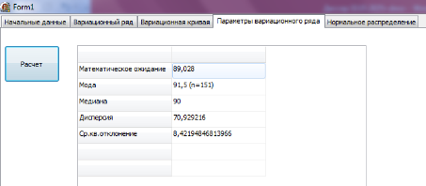
а-табан ұзындығы | б- шоғырдың ені
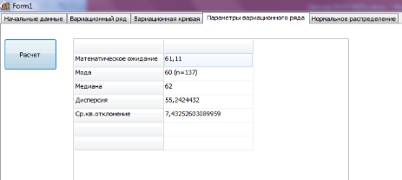 | 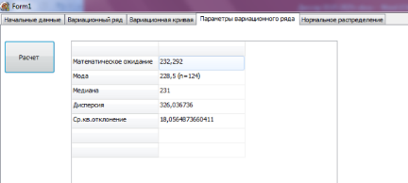
в-өкшенің ені | г-шоғыр айналымы
Сурет 3.6 - Антропометриялық өлшемдердің статистикасы

Табанның жекелеген белгілерінің байланысының статистикалық көрсеткіштерін, әсіресе корреляция және регрессия коэффициенттерін анықтау зерттеушінің жұмысын едәуір жеңілдетеді. Жекелеген көрсеткіштердің байланыс сипатын және олардың сипаттамаларын біліп, табанның пішін-өлшемдерін жақсы сипаттайтын белгілерді ғана анықтай отырып, экспериментті жеңілдетуге болады [133].
Бөлу диаграммасы бойынша көрінетіндей, вариациялық қатардағы жиіліктерді бөлу қатардың ортасында орналасқан класқа бірдей нұсқалардың неғұрлым көп саны келеді. Бөлу диаграммасынан көрініп тұрғандай, әрбір кластағы бірдей нұсқалар саны екі жағынан да біртіндеп азаяды. Нұсқалардың ең аз жиілігі бірінші және соңғы класта байқалады. Белгінің вариациялық қатардағы мәндерінің вариабельділігіндегі мұндай заңдылық барлық антропометриялық белгілерде байқалады [134].

3.2 Жасөспірімдерінің табан өлшемінің вариация қатарын құру

Өлшемдік белгілердің әрқайсысы үшін үлгідегі белгінің өлшемі мен өзгермелігін сипаттайтын статистикалық параметрлері анықталды, ол 3.1 кестеде көрсетілген. Зерттелетін адамдар тобы қаншалықты біркелкі болса да, кез келген антропометриялық сипаттамалардың мәндері әр түрлі жиілікте болады - кейбіреулері жиірек, басқалары азырақ болады [135-136].

Кесте 3.1 – Өлшем сипаттамалары бойынша вариация қатары

Варияциалық қатар, Т_{ұ}, мм |  |  |  | Варияциалық қатар, Ш_{е}, мм
Класс аралықтарының жиектері, мм | Табанның орташа ұзындығы, мм | Әр класстағы вариация жиілігі |  | Класс ара-лықтарының жиектері, мм |  | Шоғырдың орташа ені, мм |  | Әр класстағы вариация жиілігі
236,4-229,5 | 233 | 3 |  | 70,4-64,5 |  | 67,5 |  | 11
243,4-236,5 | 240 | 43 |  | 76,4-70,5 |  | 73,5 |  | 25
250,4-243,5 | 247 | 60 |  | 82,4-76,5 |  | 79,5 |  | 68
257,4-250,5 | 254 | 68 |  | 88,4-82,5 |  | 85,5 |  | 120
264,4-257,5 | 261 | 76 |  | 94,4-88,5 |  | 91,5 |  | 151
271,4-264,5 | 268 | 116 |  | 100,4-94,5 |  | 97,5 |  | 90
278,4-271,5 | 275 | 77 |  | 106,4-100,5 |  | 103,5 |  | 27
285,4-278,5 | 282 | 42 |  | 112,4-106,5 |  | 109,5 |  | 7
292,4-285,5 | 289 | 15 |  | 118,4-112,5 |  | 115,5 |  | 1
Варияциалық қатар, Ш_{а}, мм |  |  |  |  | Варияциалық қатар, Ө_{е}, мм
Класс аралықтарының жиектері, мм | Шоғырдың айналымы орташа ені, мм |  | Әр класстағы вариация жиілігі |  | Класс ара-лықтарының жиектері, мм |  | Өкшенің орташа ені, мм | Әр класстағы вариация жиілігі
186,4-174,5 | 180,5 |  | 3 |  | 47,4-42,5 |  | 45 | 2
198,4-186,5 | 192,5 |  | 9 |  | 52,4-47,5 |  | 50 | 54
210,4-198,5 | 204,5 |  | 43 |  | 57,4-52,5 |  | 55 | 91
222,4-210,5 | 216,5 |  | 96 |  | 62,4-57,5 |  | 60 | 137
234,4-222,5 | 220,5 |  | 124 |  | 67,4-62,5 |  | 65 | 119
246,4-234,5 | 240,5 |  | 114 |  | 72,4-67,5 |  | 70 | 64
258,4-246,5 | 252,5 |  | 74 |  | 77,4-72,5 |  | 75 | 19
270,4-258,5 | 264,5 |  | 31 |  | 82,4-77,5 |  | 80 | 10
282,4-270,5 | 276,5 |  | 6 |  | 87,4-82,5 |  | 85 | 5
Жамбыл облысындағы жасөспірімдердің табан өлшемдері туралы мәліметтерді өңдеу нәтижесінде өлшем параметрлерінің таралу диаграммалары құрастырылды, олар 3.7-суретте көрсетілген.
Вариациялық қатардағы жиіліктердің таралуы үлестіру диаграммасында көрсетілгендей, бірдей нұсқалардың ең көп саны қатардың ортасында орналасқан класқа келетіндей жасалған. Бөлу диаграммасында осы кластың оң және сол жағында әр класстағы бірдей нұсқалардың саны бірте-бірте азаяды [137].
Варианттардың ең төменгі жиілігі бірінші және соңғы кластарда байқалады. Вариациялық қатардағы белгілер мәндерінің өзгергіштігіндегі бұл заңдылық барлық антропометриялық белгілер үшін байқалады.
Жасөспірімдердің табандарының өлшемдерінің таралуы туралы мәліметтер 3.7-суретте көрсетілген. Олардан табанның орташа ұзындығы 268 мм, бұл 23,2% байқалатынын көруге болады. Ең аз табан ұзындығы 233мм, ол 0,6% кездеседі, ал ең ұзын табанның ұзындығы 289 мм, сонымен қатар 15 зертелушінің табан ұзындығы, ол 0,1% (3.7,а-сурет).
Табанның шоғыр енін зерттеу нәтижелері 3.7,б-суретте көрсетілген.
Ең жиі кездесетін шоғырдың ені 91,5 мм, ол зертелген 151 жасөспірімде байқалады, бұл 30,2% құрайды.
Шоғырдың ең кіші ені 67,5 мм, ол тек 2,1% зерттелген жасөспірімдерде кездеседі, ал ең жалпақ табандар ені- 115,5 мм, ол 1,33% құрайды (3.7,б-сурет).
Табанның шоғыр айналымын зерттеу нәтижелері 3.7,в-суретте көрсетілген.Ең жиі кездесетін шоғырдың айналымы 220,5 мм, ол тексерілген 124 жасөспірімде байқалады, бұл 24,8% құрайды [138].
Шоғырдың ең кіші айналымы 180,5 мм, ол тек 1,2% зерттелген жасөспірімдерде кездеседі, ал ең үлкен шоғыр айналымы- 264,5 мм, ол 6,2% құрайды.Табанның өкше енін зерттеу нәтижелері 3.7,г-суретте көрсетілген.
Жасөспірімдердегі ең үлкен өкше ені 85 мм, бұл 2,5% байқалады, ал ең кішісі 45мм болды, ол 2,9% құрайды. Ең жиі кездесетін өкше ені 60мм тең, ол 137 зертелушілерде кездеседі, 27,4 % байқалады.

а)

б)

в)

г)

Сурет 3.7– Табанның өлшемдік сипаттамалар бойынша бөлінуі:
а - табан ұзындығы, б – шоғырдың ені, в – шоғырдың айналымы,
г-өкшенің ені.

3.3 Табан өлшемдері нәтижелерін регрессиялық-корреляциялық талдау
Жас топтардың табанының негізгі өлшемдік сипаттамалары арасындағы байланысты орнату үшін корреляциялық қисықтары тұрғызылды.
Есептеу нәтижесінде табанның негізгі өлшемдік сипаттамалары үшін корреляция коэффициенттері және 3.2 кестеде келтірілген, регрессия теңдеулері алынды.

Кесте 3.2- Табанның өлшемдері арасындағы қатынастарға арналған регрессия теңдеулері

Ерекшеліктердің аталуы | Корреляция коэффициенті, r | Регрессия теңдеуі
Т_{ұ}-Ш_{е} | R² = 0,9964 | y = 5,9083х+61,458
Т_{ұ}-Ш_{айн} | R² = 0,9935 | y = 12x + 167,61
Т_{ұ}-Ш_{ө} | R² = 0,9903 | y = 4,8x + 40,667

Келесі көрсеткіштер бойынша барлық зерттелетін сипаттамалар үшін корреляция коэффициенті: Т_{ұ}-Ш_{се}, Т_{ұ} -Ш_{іе}, Т_{ұ} -Ө_{е} жоғары және 0,986-дан 0,988-ге дейін өзгереді [138].
Корреляцияның жоғары коэффициенттері регрессия теңдеулерін есептеуге мүмкіндік береді, бұл аяқ киім қалыптарын, аяқ киімді және әртүрлі мақсаттағы аяқ киімнің дизайнын жобалау үшін стандартты өлшемдерді белгілеуге мүмкіндік береді (3.8 сурет).

а)

б)

в)

Сурет 3.8 - Табанның негізгі өлшемдік сипаттамалары үшін корреляциялық коэффициенттер мен регрессия теңдеулері,
а) Т_{ұ} -Ш_{е}, б)Т_{ұ} -Ш_{айн}, в) Т_{ұ} -Ө_{е}

3.4 Жасөспірімдеріне арналған аяқ киімнің өлшемді ассортиментін әзірлеу
Аяқ киімнің өлшемдік ассортиментін есептеу үшін Жамбыл облысының жасөспірімдерінің табандарын өлшеу деректері пайдаланылды.
Ω_{L} нақты жас тобы үшін аяқ киімнің өлшемдік ассортиментінің құрылымын есептеу табан ұзындығының кездейсоқ өзгермелілігі Х₁ деген болжамға негізделген. Осы жастың өлшемдік белгілері «а» және «σ» параметрлерімен қалыпты таралу заңымен (ҚТЗ) түрде дәл сипатталады, ал ықтималдық тығыздық функциясы келесідей сипатталады:

$ƒ\left(х\right)=\frac{1}{σ\sqrt{2π}}e^{-\frac{{(х-а)}^{2}}{{2σ}^{2}}}$ (1)

Өлшемдік ассортиментті есептеу үшін бастапқы деректер қарапайым жас топтары үшін алынған Х₁, табан ұзындығының іріктемелі орташа мәні және S(x) іріктемелі стандартты ауытқуы болып табылады [139-140]. Қарастырылатын таңдаулардың көлемі жеткілікті ауқымды болғандықтан (N=150) қалыпты бөлудің «а» және «σ» параметрлерінің белгісіз мәндері (1) шамамен таңдамалы сипаттамаларға тең x ≈ және S (x), яғни σ x және ≈ S (x) деп болжауға болады.
Аяқ киімнің мөлшерін анықтау үшін аяқ киім ұзындығының рұқсат етілген мәндерінің аумағын аяқ киімнің нақты өлшемдері үшін алаңсыздық аралықтарына сәйкес келетін аралықтарға Х₁ бөлу қажет. $α_{j}$ аяқ киімінің j-ші өлшемі үшін салыстырмалы интервал Х кездейсоқ шамасының тиісті j-ші интервалға ($x_{j}^{H}, x_{j}^{B}$), мұнда олардың $x_{j}^{H}иx_{j}^{B}$- j-ші интервалдың төменгі және жоғарғы шекараларына қалыпты бөліну ықтималдығына тең болады.

$α_{j}=P\left(x_{j}^{H}<x<x_{j}^{B}\right),$ (2)

Х, а және σ параметрлерінің қалыпты бөлінген шамасының берілген аралыққа түсу ықтималдығы (α, β) мынадай арақатынаспен анықталды [139]:

$P\left(α<x<β\right)= Ô\left(Z_{β}\right)-Ô(Z_{α})$ (3),
мұнда $Ф(Z) = \frac{1}{\sqrt{2π}}\int_{0}^{Z}{e^{-\frac{1^{2}}{2}}dt}$ - Лаплас функциясы, ал Z қалыпты қалыпты кездейсоқ шамасының мәндері мынадай формула бойынша анықталады:

${ Z}_{α}= \frac{α-a}{σ} , Z_{β}= \frac{β-a}{σ}$ (4)

Есептеп, а ≈ $\overline{х}, σ≈S(x)$, $α= х_{j}^{H}$, и $β= х_{j}^{в},$ (2) және (3) келесі түрге түрлендіреміз

$α_{j}=P\left(x_{j}^{H}<x<x_{j}^{B}\right)≈Ф\left(Z_{j}^{B}\right)-Ф\left(Z_{j}^{H}\right),$(5)

мұнда
$Z_{j}^{B}=\frac{x_{j}^{B}-\overline{x}}{S(x)}$ и $Z_{j}^{H}=\frac{x_{j}^{H}-\overline{x}}{S(x)}$ (5)

Ұсынылған формулаларды (5) пайдалана отырып және Лаплас функциясының тақ екенін ескере отырып, яғни Ф (-Z) = - Ф (Z), аяқ киімнің j-өлшемі $α_{j}$ j- үлесінің теориялық мәндерін есептеуге болады.
Лаплас Ф(Z) функциясының мәндері [140] ықтималдық теориясы және математикалық статистика бойынша нұсқауларда келтірілген арнайы кестелерден анықталды. Формула (2) бойынша $α_{j}$ шамаларын 0,01-ге дейінгі дәлдікпен анықталды. Есептеу нәтижелері 3.4-кестеде келтірілген.
Формула (2) бойынша алынған мәндердің жиынтығы барлық қаралатын өлшемдік позициялар бойынша $α_{j}$ және тұрғындардың Х₁ қаралатын қарапайым жыныстық-жас тобы үшін Ω_{L} табан ұзындығын жиіліктік бөлуді іріктемелі антропометриялық зерттеудің деректерімен толық үйлесетін аяқ киімнің ұтымды өлшемдік ассортиментінің есептік құрылымын білдіреді .
Орташа квадраттық ауытқумен сипатталатын табанның ұзындығы бойынша ауытқу мөлшері барлық зерттелетін топтарда шамамен бірдей (ϭ = 10,3-12,2 мм), сондықтан табанның ұзындығы бойынша бөлінуін есептеу үшін ϭ = 11 мм қабылданғаны белгілі.
Жасөспірімдерге арналған аяқ киімнің [141-143] өлшемдік ассортименті құрылымының есебі табан ұзындығының кездейсоқ өзгермелілігі α мен ϭ параметрлерімен қалыпты баяндау заңымен жеткілікті түрде дәл сипатталады, ал ықтималдық тығыздығы функциясы:

α ≈ х ≈ 268 мм ϭ ≈ S(х) ≈11мм.

Жетекші белгінің мүмкін етілген мәндерінің аумағын 255, 260, 265, 270 нүктелерінде орталықтары бар ені ∆Х = 5 мм алаңсыздық аралықтарына бөле отырып. Содан кейін (6) және (7) формулаларын пайдалана отырып, х α үлестерінің салыстырмалы мәндері есептелінді.
Аяқ киімнің ұтымды өлшемдік ассортиментін есептеу нәтижелері 3.3-кестеде және 3.9-суретте келтірілген.
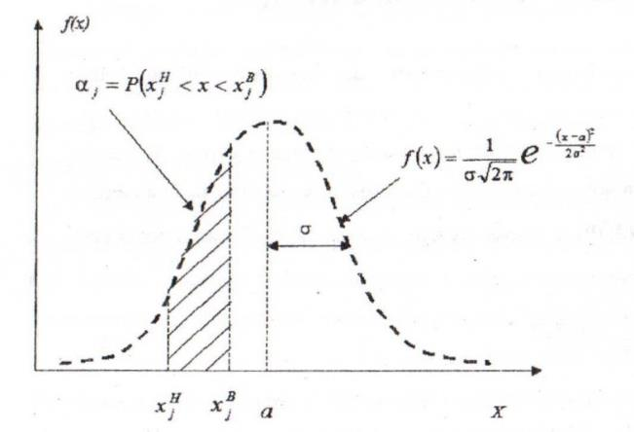
Сурет 3.9 - Аяқ киімнің ұтымды өлшемдік ассортиментін есептеу әдістемесінің схемасы

$Z_{j}^{H}=\frac{x_{j}^{H}-268}{11}$ (6)

$Z_{j}^{B}=\frac{x_{j}^{B}-268}{11}$ (7)
Кесте 3.3 - Аяқ киімнің ұтымды өлшемді ассортиментінің есептік құрылымы

Аяқ киім өлшемі | Белгінің шектік мәндері х, мм |  | Нормаланған шама Z |  | Лаплас функциясының мәндері Ф(Z) |  | Салыстыр-малы үлес α_{j}
255 | 252,4 | 256,5 | -1,41 | -1,045 | 0,420 | 0,426 | 0,005
260 | 256,4 | 260,5 | -1,05 | -0,681 | 0,353 | 0,251 | 0,102
265 | 260,4 | 264,5 | -0,69 | -0,318 | 0,254 | 0,125 | 0,129
270 | 264,4 | 268,5 | -0,327 | 0,045 | 0,125 | 0,015 | 0,157
275 | 268,4 | 272,5 | 0,036 | 0,409 | 0,015 | 0,187 | 0,195
280 | 272,4 | 276,5 | 0,400 | 0,772 | 0,155 | 0,264 | 0,116
285 | 276,4 | 280,5 | 0,933 | 1,388 | 0,323 | 0,416 | 0,093
290 | 284,4 | 288,5 | 1,377 | 1,833 | 0,414 | 0,466 | 0,052
295 | 288,4 | 292,5 | 1,822 | 2,277 | 0,465 | 0,488 | 0,023
Барлығы: 1,0

Сурет 3.10- Жасөспірімдерге арналған аяқ киімнің құрылымдық
өлшемдік ассортименті

Жасөспірімдер табанының пішін-өлшемдерін антропометриялық зерттеулер және табан ұзындығының бөлінуін талдау нәтижелері негізінде аяқ киімнің өлшемдік ассортиментінің құрылымы айқындалған. Жамбыл облысының жасөспірімдері үшін аяқ киімнің орта өлшемі 275-ті құрайды [144,145].

3.5 Жасөспірімдердің табан өлшемдерін 3D технологиямен зерттеу

Табанды сканерлеу бірнеше секунд ішінде табан ұзындығымен қозғалатын кареткаға орнатылған лазерлердің көмегімен жүргізіледі. Лазерлердің сәулелері айнадан көрініп, табанға проекцияланады, бұл табанның барлық беті бойынша оның көлденең қималарының жиынтығын алуға мүмкіндік береді (сурет 3.11). Табанның алынатын жарық қималарының контурлары камералармен сканерленеді және компьютерге беріледі. Бағдарламалық өңдеу нәтижесінде алынған бақылау қималарының контурлары қойылған табан бетінің қаңқасы, сондай-ақ оның негізгі өлшемдік параметрлері мониторға шығарылады. Зерттеу кезінде табанның сыртқы бетінің қажетті ракурсын таңдауға мүмкіндігі болады. Табан бетінің қаңқасы, нүктелерінің саны оның мөлшеріне байланысты 120000 дейін құрайды [146].
Сканерлеу барысында тапсырыс берушінің аты жөні, жынысы, жасы, салмағы, бойы, аяқ киімінің өлшемі және сканерленген күні бағдарламаға енгізілді. Сканерлеп болған соң бағдарлама табанның барлық өлшемдерін автоматты түрде шығарып береді (62 түрлі өлшемдер). Сканерленген табан үлгілері 3.11 суретте көрсетілді.

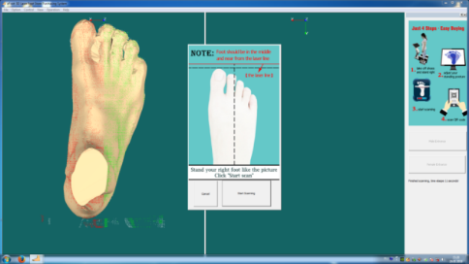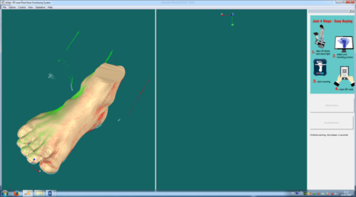

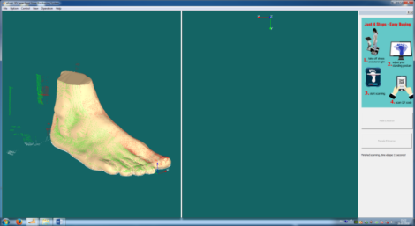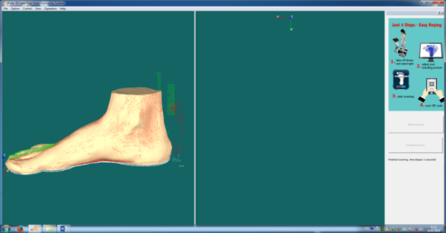

Сурет 3.11 - Сканерленген табанның 3D үлгілері

Одан кейін сканерленген табан үлгілерінен мәліметтер базасы құрылды және табан үлгілері қажетті форматта сақталынды (сурет 3.12). Сақталынған табан үлгілерін фрезерлі станокта немесе 3D принтер арқылы жасалынатын аяқ киім қалыптарын жобалауға мүмкіндік береді.

3DOE 3D FOOT SCANNER LSF SERIES DATA REPOR

No. |  |  | S000002 |  | Date |  |  | 2017-10-04 |  | Time | 14:35:59 | Store |  | Shoe size | International
Name |  |  |  |  | Gender |  |  | Female |  | Birthday |  | Height  (cm) | 158.0 | Weight  kg) | 98.0
Tel |  |  |  |  | Contacts |  |  |  |  | Add | 00 |  |  | path
ID | Item description |  |  |  | Left foot |  |  |  | Right foot |  | Schematic diagram
01 | Foot length |  |  |  | 262.9 |  |  |  | 268.3 |  | 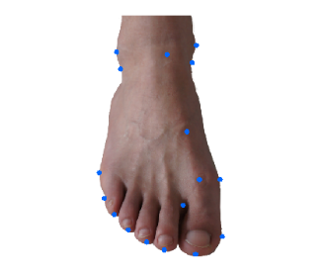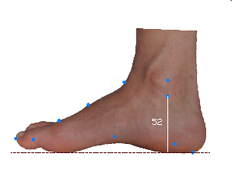  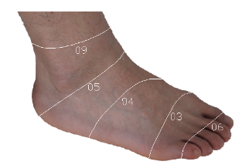  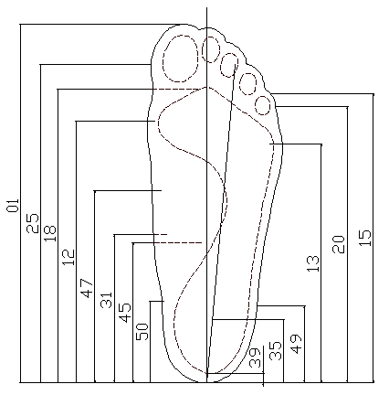  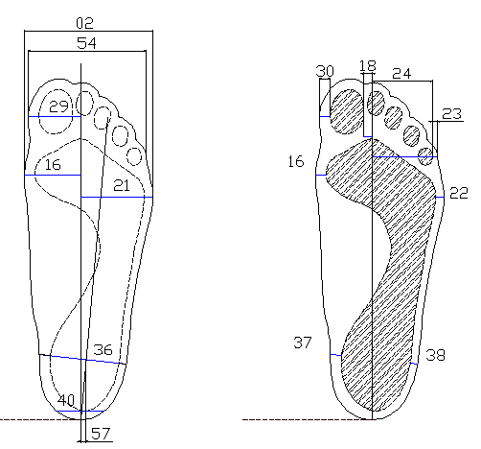  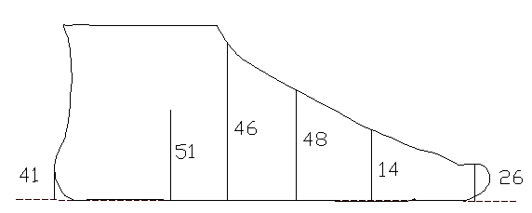  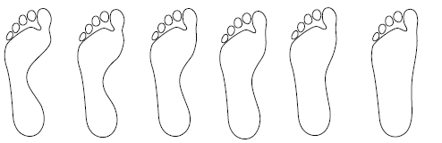
02 | Foot width |  |  |  | 114.2 |  |  |  | 111.5
03 | Meta length |  |  |  | 321.8 |  |  |  | 329.1
04 | Tarsal girth |  |  |  | 334.1 |  |  |  | 328.0
05 | Heel girth |  |  |  | 409.1 |  |  |  | 400.6
06 | Toe girth |  |  |  | 209.1 |  |  |  | 206.5
07 | Waist girth |  |  |  | 342.0 |  |  |  | 338.2
08 | Instep girth |  |  |  | 335.0 |  |  |  | 321.2
09 | Ankle girth |  |  |  | 368.6 |  |  |  | 365.1
10 | Arch height |  |  |  | 4.3 |  |  |  | 5.3
11 | Arch length |  |  |  | 107.5 |  |  |  | 109.5
12 | Arch outside width |  |  |  | 8.4 |  |  |  | 13.8
13 | First meta length |  |  |  | 195.0 |  |  |  | 182.0
14 | Fifth meta length |  |  |  | 154.0 |  |  |  | 145.0
15 | First meta joint height |  |  |  | 70.4 |  |  |  | 76.7
16 | Fifth toe endpoint length |  |  |  | 216.5 |  |  |  | 221.5
17 | First meta inside width |  |  |  | 47.8 |  |  |  | 50.1
18 | First meta inside margin |  |  |  | 13.1 |  |  |  | 9.7
19 | 1st to 2nd toe corner length |  |  |  | 244.0 |  |  |  | 246.0
20 | 1st to 2nd toe corner axis distance |  |  |  | 15.9 |  |  |  | 15.4
21 | fifth toe bumps outside length |  |  |  | 205.0 |  |  |  | 209.0
22 | Fifth meta outside width |  |  |  | 66.4 |  |  |  | 61.4
23 | Fifth meta outside margin |  |  |  | 7.4 |  |  |  | 7.9
24 | Fifth toe outside margin |  |  |  | 11.9 |  |  |  | 11.4
25 | Fifth toe outside length |  |  |  | 47.5 |  |  |  | 44.8
26 | Thumb bumps length |  |  |  | 237.0 |  |  |  | 241.0
27 | Thumb height |  |  |  | 14.5 |  |  |  | 14.5
28 | Big thumb angle |  |  |  | 0.0 |  |  |  | 8.5
29 | Little thumb angle |  |  |  | 20.3 |  |  |  | 0.0
30 | Thumb inside width |  |  |  | 40.4 |  |  |  | 41.3
31 | Thumb inside margin |  |  |  | 11.7 |  |  |  | 11.2
32 | Foot flank length |  |  |  | 107.8 |  |  |  | 110.0
33 | Foot flank width |  |  |  | 9.1 |  |  |  | 5.3
34 | Foot flank outside width |  |  |  | 61.7 |  |  |  | 58.3
35 | Foot flank outside margin |  |  |  | 14.5 |  |  |  | 13.9
36 | Heel heart length |  |  |  | 47.0 |  |  |  | 48.0
37 | Hell heart width |  |  |  | 90.1 |  |  |  | 89.2
38 | Heel heart outer margin |  |  |  | 21.0 |  |  |  | 19.4
39 | Heel heart inside margin |  |  |  | 14.1 |  |  |  | 15.8
40 | Heelpiece margin length |  |  |  | 10.6 |  |  |  | 12.4
41 | Heelpiece total length |  |  |  | 85.5 |  |  |  | 92.6
42 | Heelpiece pump height |  |  |  | 33.8 |  |  |  | 30.8
43 | Heelpiece slant angle |  |  |  | 7.6 |  |  |  | 0.0
44 | Instep girth length |  |  |  | 145.4 |  |  |  | 148.3
45 | Instep girth width |  |  |  | 4.0 |  |  |  | 0.8
46 | Bend point length |  |  |  | 119.3 |  |  |  | 116.2
47 | Bend point height |  |  |  | 99.3 |  |  |  | 98.1
48 | Tarsal pump length |  |  |  | 145.4 |  |  |  | 148.3
49 | Tarsal pump height |  |  |  | 90.7 |  |  |  | 86.6
50 | Outer anklebone length |  |  |  | 73.0 |  |  |  | 73.0
51 | Inside anklebone length |  |  |  | 55.0 |  |  |  | 53.0
52 | Outer anklebone lower edge points height |  |  |  | 40.2 |  |  |  | 39.1
3 | Inside anklebone lower edge points height |  |  |  | 92.1 |  |  |  | 89.7
54 | Toe width part length |  |  |  | 249.3 |  |  |  | 248.4
55 | Toe width |  |  |  | 87.9 |  |  |  | 86.1
56 | Foot waist width |  |  |  | 113.2 |  |  |  | 111.3
57 | Foot waist part length |  |  |  | 159.8 |  |  |  | 156.3
58 | Axis to heel line distance |  |  |  | 0.0 |  |  |  | 0.0
59 | First meta angle |  |  |  | 3.5 |  |  |  | 0.0
60 | Fifth meta angle |  |  |  | 0.0 |  |  |  | 6.5
61 | Foot fat level |  |  |  | 5.0 |  |  |  | 5.0
62 | Shoe size recommendation: |  |  |  | 42.5 |  |  |  | 43.5
Arch Form
Left |  | (0.62) (Type 4) Normal arch foot |  |  |  | Right | (0.98) (Type 4) Normal arch foot
Pattern Form
Left |  | (7.6) Normal |  |  |  | Right | (-4.3) Normal
Shoe style recommendation:
Customized |  |  |  | - Yes □ No

Сурет 3.12- 3D сканер арқылы алынған табан үлгісінің өлшемдері

Дулати университетінде 3D сканер арқылы тұрғындардың табан өлшемдері зерттелінді. 3D сканер табанның үлгілерін арнайы бағдарламаға жүктеуге және табан өлшемдері арқылы аяқ киім қалыптарын жобалауға мүмкіндік береді.
Аяқ киім қалыптарын жобалау үшін Crispin бағдарламасы қолданылды. Бағдарламада арнайы аяқ киім қалыптарының стандартты үлгілері берілген. Last maker бағдарламасына 3D сканер арқылы алынған табан үлгісі жүктелінді (сурет 3.13). Табан үлгісін оң жақтан, сол жақтан, астынан, үстінен көруге мүмкіндігі болды.

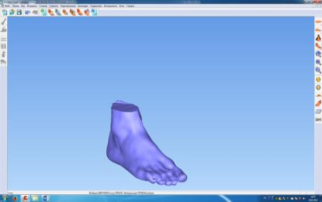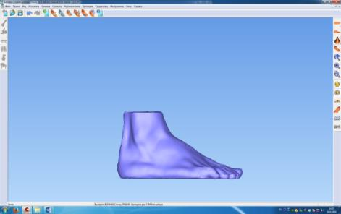

Сурет 3.13 - Last maker бағдарламасына жүктелінген табан үлгілері

Табан үлгісі жүктелінгеннен кейін бағдарламадағы берілген қалыптар базасынан қажетті қалып үлгісі таңдалынып алынды. Алынған қалып үлгісін 3D форматта көруге мүмкіндік бар (сурет 3.14,а).
Сонымен, таңдап алынған қалып үлгісіне табан үлгісі жүктелінді. Табан үлгісін қалып бойымен сәйкестендіру үшін «отобразить» батырмасы арқылы шығарылды (сурет 3.14,б). Шыққан терезеден табанды оңға, солға, артқа немесе алдыға жылжыту арқылы аяқ киім қалыбымен сәйкестендірілді.
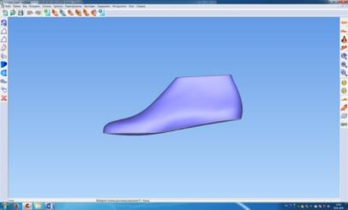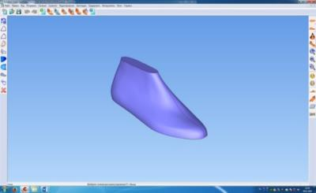
а)

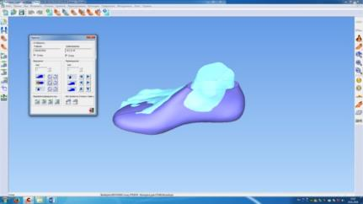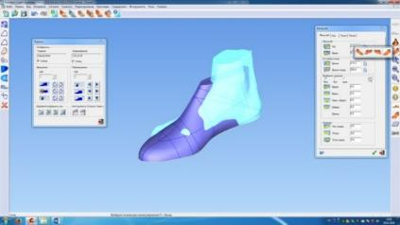
б)
Сурет 3.14 - Аяқ киім қалыбын табан үлгісіне сәйкестендіру

Бағдарламада табан өлшемдеріне және патологиялық ауытқуларына сәйкес аяқ киім қалыбының параметрлерін өзгертуге мүмкіндік бар. Ол үшін қалыптың параметрлері шығатын арнайы терезесі ашылып, табанның деформациялық ауытқуларына байланысты келтірілді және қалыппен табанның сәйкестігін белгілейтін параметрлер қолданылды (сурет 3.15).

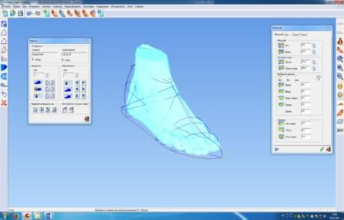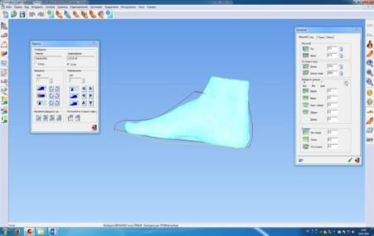

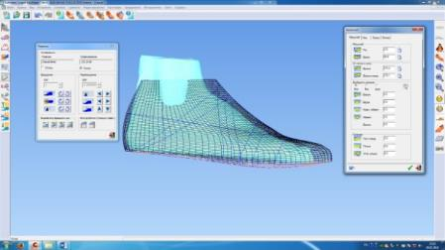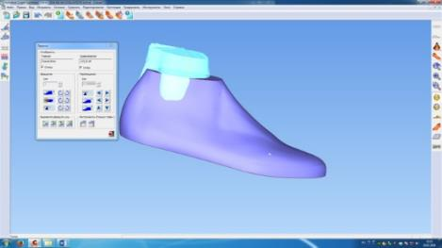

Сурет 3.15 - Аяқ киім қалыбының 3D көрінісі
Табан өлшемдері арқылы жобаланған аяқ киім қалыптарының параметрлері автоматты түрде беріледі және табан өлшемдеріне, патологиялық ауытқуларына байланысты қажетті түзетулерді енгізуге мүмкіндік береді (сурет 3.16).

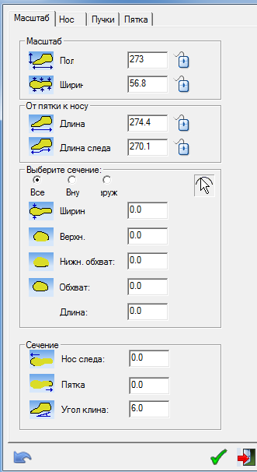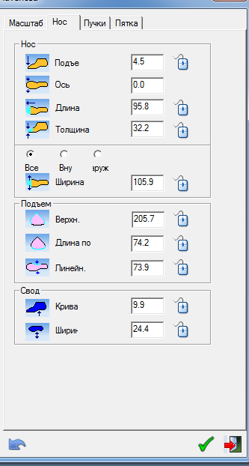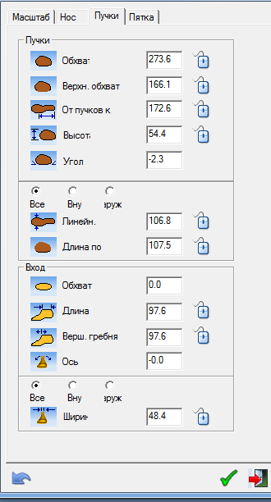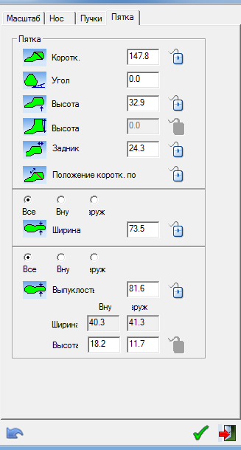

Сурет 3.16 -Жобаланған аяқ киім қалыбының параметрлері

Аяқ киім өндірісіне заманауи 3D технологияларды енгізу жобаланатын аяқ киімдердің сапасының артуы және жобалау уақытының төмендеуі себебінен әлеуметтік және экономикалық тиімділік алуға мүмкіндік береді.

Үшінші бөлім бойынша қорытынды

1. Жасөспірімдердің табандарының өлшемдеріне антропометриялық зерттеу жүргізілді. Зерттеу нәтижесінде 15 пен 21 жас аралығындағы жас жігіттердің келесі антропометриялық өлшемдері анықталды: табан ұзындығына (Т_{ұ}), шоғырдың еніне (Ш_{е}), шоғырдың айналымына (Ш_{а}), сондай-ақ өкшенің еніне (Ө_{е}). Табан өлшемдерінің вариациялық қатары құрылып 9 класқа бөлінді. Табан өлшемдерінің статистикалық мәліметтері PROJECT бағдарламасында өңделді. Жасөспірімдердің ең төмен табан ұзындығының шекарасы 229,5 – 236,4 мм, орташа ұзындығы 233мм, ал ең жоғарғы табан ұзындығының шекарасы 285,5-292,4 мм орташа көрсеткіші 289мм екендігі анықталды. Табан ұзындығының жалпы орташа көрсеткішінің шекарасы 264,5 – 271,4мм, орташа мәні 268 мм екендігі көрсетілді.
Сонымен қатар PROJECT бағдарламасы арқылы математикалық күту, режимі, медиана, дисперсия және стандартты ауытқулар сияқты статистикалық деректерді есептелінді. Онда табанның орташа ұзындығы (мода) 268 мм құрайды (n≈116), математикалық күтілім 262,77, медиана 264, дисперсия 171 құрады.
2.Табан өлшемдерінің статистикалық, коррелияциялық-регрессиялық көрсеткіштері анықталды. Жас топтардың табанының негізгі өлшемдік сипаттамалары арасындағы байланысты орнату үшін корреляциялық қисықтары тұрғызылды. Онда келесі көрсеткіштер бойынша корреляция коэффициенттері анықталды: Т_{ұ}-Ш_{се}, Т_{ұ} -Ш_{іе}, Т_{ұ} -Ө_{е}. Корреляцияның жоғары коэффициенттері регрессия теңдеулерін есептеуге мүмкіндік береді, бұл аяқ киім қалыптарын, аяқ киімді және әртүрлі мақсаттағы аяқ киімнің дизайнын жобалау үшін стандартты өлшемдерді белгілеуге мүмкіндік береді.
3. Жасөспірімдерге арналған аяқ киімдердің өлшемді-толықтық ассортиментін құрастырылды. Жамбыл облысының жасөспірімдері үшін аяқ киімнің орта өлшемі 275-ті құрайды, бұл зерттелген адамдардың 17%-ында байқалды. Осылайша, жігіттердің 14%-ы 260мм өлшеміндегі аяқ киімді, сәйкесінше 290 мм өлшемдегі табанның ұзындығы 5% -ы кездесетіндігі анықталды. Сонымен қатар жасөспірімдердің табан өлшемдерінің орташа көрсеткіші қосымша заманауи 3D сканер әдісімен зерттелініп, нақтыланды.

4. Аяқ киімнің үсті дайындамасына материал пакетін таңдау
4.1 Жасөспірімдердің аяқ киімге қалауын анықтауға сауалнама жүргізу нәтижесі

Жасөспірімдер арасында ең танымал және сұранысқа ие болған аяқ киімдердің түрлерінің бірі - спорттық стиль болып табылады. Белсенді өмір барысымен көп қозғалатын жастар ыңғайлы аяқ киім іздейді. Алайда, қазіргі заманғы спорт стилі қарапайымдылық қана емес, сонымен қатар қызықты дизайнерлік шешімдерді де үйлестіреді. Күнделікті стильдер үшін жасөспірімдер әртүрлі киімдермен (тіпті юбкалармен және классикалық шалбармен) оңай үйлесетін, ыңғайлы, жеңіл тазартылатын, сондай-ақ белсенді өмір қалпына, көшеде ұзақ жүруге және спортпен айналысуға ыңғайлы кроссовкаларды таңдайды [147-148].
Спорттық стильдегі аяқ киім конструкциясы бойынша да, материалдары бойынша да алуан түрлілігімен ерекшеленеді. Сол мақсатпен, аяқ киім тұтынушыларына сауалнама жүргізілді.
Зерттеулер жүргізу барысында алдын-ала тұтынушылар арасында жүргізілген сауалнама нәтижелері, сондай-ақ әдебиетте жарияланған зерттеу нәтижелері қолданылды. Мұндай тәсіл зерттеу нысанын неғұрлым дұрыс жобалауға, кейбір алдын-ала болжамдарды қабылдауға немесе қабылдамауға, оңтайландыру параметрлеріне әртүрлі факторлардың әсеріне салыстырмалы баға беруге және сол арқылы кейінгі эксперимент үшін факторларды дұрыс іріктеуге мүмкіндік береді.
Жүргізілген зерттеулер нәтижелері жасөспірімдердің қажеттіліктері мен аяқ киім ассортименті арасындағы мүмкін болатын сәйкессіздіктерді анықтауға мүмкіндік береді. Бұған дейін аяқ киімді таңдау іс жүзінде 100% жасөспірімдердің өздеріне байланысты екені айтылған. Сондықтан бұл сауалнамаға ата-аналар емес, жасөспірімдердің өздері қатысып, жауап берді. Зерттеуге қалалық білім беру орталығында оқитын 15-18 жастағы оқушылар қатысты. Бұл әдіс әдеби деректер негізінде әзірленген сауалнамаларды жасауды көздейді.
Сауалнаманы толтыра отырып, сарапшылар сұрыпталған қатардағы қандай да бір көрсеткіштің орнын анықтады (Қосымша Б).
Сарапшылардың сауалнама нәтижелері алдыңғы жағдайдағыдай Exсel бағдарламасында өңделіп есептелді. Әрбір көрсеткіш дәрежесінің сомасы есептеліп, конкордация коэффициенті анықталды.
Алынған конкордация коэффициенттерінің маңыздылығы Пирсон-Х₂ критерийі бойынша бағаланды, ол есептіден аз х_{Т} - мәні.
Сараптау нәтижелері бойынша жасөспірімдер аяқ киімінің түрін таңдау диаграммалары жасалды.
Ол үшін абцисс осі бойынша көрсеткіштер, ал ординат осі бойынша төмендеу дәрежесі бойынша оларға сәйкес дәрежелердің сомалары қалдырылды.
Диаграммадан (сурет 4.1) көрсеткіштер бойынша дәрежелер сомасының бөлінуі біркелкі болып табылмайтыны және олардың азаюы біркелкі еместігі көрінеді: Х₁, Х₂, Х₃, Х₃, Х_{4....}.
Сарапшылардың пікірінше, осы маусымда бірінші орында тұрған ең көп сұранысқа ие аяқ киім түрі ол - кроссовкалар, 2-ші орында - кедылар, 3-орында - макассиналар, 4-орында - эспадрильялар.
Әрбір топта көрсеткіштер дәрежелер сомасының шамалы өсуімен орналастырылған. Бұл сарапшылардың аяқ киімнің әр түріне деген сұранысты ескергенін көрсетеді 4.1-кесте.

Кесте 4.1 - Жасөспірімдер аяқ киімінің конструкциялары түрлерін таңдауы
№ | Аяқ киімнің тұтынушылық қасиеттері | Эксперттер
№ | Аяқ киімнің тұтынушылық қасиеттері | Х₁ | Х₂ | Х₃ | Х₄ | Х₅ | Х₆ | Х₇ | Х₈ | Х₉ | Х₁₀
1 | Окфордттар (баулары бар бәтеңке) | 1 | 3 | 2 | 4 | 5 | 7 | 6 | 8 | 10 | 9
2 | Эспадрильи (жеңіл жаздық аяқ киім) | 2 | 1 | 3 | 4 | 5 | 6 | 7 | 8 | 9 | 10
3 | Монки (1-2 бауы бар бәтеңке) | 1 | 2 | 4 | 3 | 5 | 7 | 6 | 9 | 8 | 10
4 | Кроссовкилер | 1 | 2 | 4 | 3 | 5 | 6 | 8 | 7 | 10 | 9
5 | Десерты (тобыққа дейін, замшадан тігілген бәтеңке) | 1 | 2 | 3 | 4 | 5 | 8 | 7 | 6 | 9 | 10
6 | Топсайдеры (текстильден тігілген жеңіл жаздық аяқ киім) | 2 | 1 | 3 | 4 | 6 | 5 | 8 | 7 | 10 | 9
7 | Мокасиндер | 1 | 2 | 4 | 3 | 5 | 7 | 6 | 8 | 9 | 10
8 | Лоферы (бауы жоқ туфли) | 2 | 1 | 3 | 4 | 6 | 5 | 7 | 9 | 8 | 10
9 | Кедылер | 1 | 2 | 4 | 3 | 5 | 7 | 6 | 8 | 10 | 9
10 | Челси (екі жанында резеңкесі бар бәтеңке) | 1 | 2 | 3 | 4 | 6 | 5 | 7 | 8 | 9 | 10

Таңдалған аяқ киімнің дұрыстығына көз жеткізу үшін «Экспертті сұраныс анкетасы» жасалды. Жүргізілген сынақтардың нәтижелерін бағалау, олардың маңыздылығын анықтау үшін ранжирлеу, бағалау, салыстыру үрдістері Exсel бағдарламасымен жүргізілді. Exсel бағдарламасында ранжирлеу нәтижесі 4.1 суретте берілген.
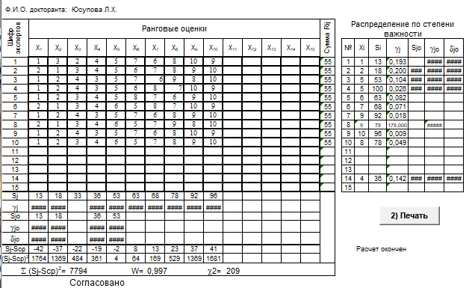
Сурет 4.1-Exсel бағдарламасында ранжирлеу нәтижесі
Ондағы номенклатура құрамында n көрсеткіштер бар деп есептейтін болсақ (Х₁,Х₂ Х_{n} ), сынақ саны m болды. Эксперт әр n көрсеткішке R рангты бағасын берді. Эксперт үшін маңыздысы көрсеткіштің R=1 бағасы болды, ал, ол R=n болып табылады. Бағдарлама көрсеткіштерді маңыздылық дәрежесі бойынша есептеп, мәндерді кесте түрінде шығарды.
Сынаушылардың ойларын бағалай отырып рангтардың априорды диаграммасы құрылады. Ол үшін абцисс осіне көрсеткіштер белгіленеді, ал, ординат осінде кему дәрежесі бойынша рангтар суммасы белгіненеді. Диаграммадағы ранжирлеу нәтижелерін қарастыра отырып, берілген көрсеткіштерге таңдау мақсатымен және сапасын бағалаудағы қандай көрсеткіштері ескерілетіні анықталып, қорытындылады, сурет 4.2.

Сурет 4.2- Сауалнама нәтижелері бойынша аяқ киім түрінің маңыздылық дәрежесінің диаграммасы

Аяқ киім сапасының көрсеткіштері. Аяқ киім көрсеткіштерінің сапасын таңдау. Аяқ киімнің физикалық-механикалық қасиеттерін зерттеу. Өскелең ұрпақтың денсаулығын сақтау және нығайту үшін ұтымды аяқ киім маңызды мәнге ие екені белгілі. Яғни, аяқ киімнің сапасын бағалаудың басты өлшемі оның өскелең ұрпақтың денсаулығы үшін зиянсыздығы болып табылады. Статистика көрсеткендей, жасөспірімдер мен жалпы тұрғындардың денсаулығы жыл сайын нашарлап келетіні белгілі [149]. Сондықтан аяқ киім сапасының көрсеткіштерін жетілдіру өзекті тақырып болып табылады.
Аяқ киімнің сапасы жайлылық ұғымымен тығыз байланысты. Физикалық-механикалық, гигиеналық, антропометриялық, психофизиологиялық талаптарды көрсететін бірқатар көрсеткіштерді қамтитын жайлылықтың әртүрлі дәрежелері бар. Жасөспірімдер аяқ киімінің сапасын анықтайтын неғұрлым маңызды қасиеттерді анықтау үшін, көрсеткіштерді априорлы саралау әдісін пайдаланып, оның мәні аяқ киімді тұтынушылардың пікірлерін жинау болып табылатыны анықталды (кесте 4.2).
Аяқ киімнің физикалық-механикалық қасиеттерін саралау нәтижелері бойынша жасөспірімдер аяқ киімінің сапа көрсеткіштерінің маңыздылық дәрежесін белгіледі, нәтижесінде диаграммалар тұрғызылды (сурет 4.4).

Кесте 4.2 - Жасөспірімдер аяқ киімінің физикалық-механикалық қасиеттерін таңдауы
№ | Аяқ киімнің тұтынушылық қасиеттері | Эксперттер
№ | Аяқ киімнің тұтынушылық қасиеттері | Х₁ | Х₂ | Х₃ | Х₄ | Х₅ | Х₆ | Х₇ | Х₈ | Х₉ | Х₁₀ | Х₁₁ | Х₁₂ | Х₁₃ | Х₁₄ | Х₁₅
1 | Үзілудегі беріктігі | 1 | 2 | 4 | 5 | 3 | 6 | 7 | 9 | 8 | 10 | 12 | 11 | 13 | 14 | 15
2 | Аяқ киімнің сызықтық өлшемдері | 2 | 3 | 4 | 5 | 1 | 7 | 6 | 9 | 8 | 11 | 10 | 12 | 14 | 13 | 15
3 | 10 МПа жүктеме кезіндегі ұзаруы | 2 | 1 | 3 | 4 | 5 | 6 | 7 | 8 | 9 | 12 | 11 | 10 | 15 | 14 | 13
4 | Бір неше рет иілудегі кедергі | 1 | 3 | 4 | 2 | 5 | 7 | 6 | 9 | 8 | 10 | 11 | 12 | 14 | 15 | 13
5 | Ұлтанды бекіту беріктігі | 3 | 2 | 1 | 4 | 5 | 6 | 7 | 8 | 9 | 11 | 10 | 12 | 15 | 13 | 14
6 | Өкше сірісінің қалдық деформациясы | 1 | 2 | 3 | 4 | 5 | 6 | 7 | 8 | 9 | 10 | 11 | 12 | 13 | 14 | 15
7 | Аяқ киімнің тұмсық бөлігін-дегі ұлтанның беріктігі | 2 | 1 | 4 | 3 | 5 | 7 | 6 | 9 | 8 | 11 | 10 | 13 | 14 | 15 | 12
8 | Қажалу кедергісі | 4 | 3 | 2 | 1 | 5 | 6 | 7 | 8 | 9 | 10 | 11 | 12 | 14 | 15 | 13
9 | Тұмсық сірісінің жалпы деформациясы | 5 | 3 | 4 | 2 | 1 | 8 | 6 | 7 | 11 | 9 | 12 | 15 | 13 | 14 | 10
10 | Тұмсық бөлігіндегі ұлтаннің жалпы бекітулері | 2 | 1 | 3 | 5 | 4 | 6 | 7 | 8 | 10 | 9 | 11 | 13 | 12 | 15 | 14
11 | Тұмсық сірісінің қалдық деформациясы | 5 | 1 | 6 | 11 | 2 | 3 | 4 | 15 | 7 | 8 | 14 | 10 | 12 | 13 | 9
12 | Дайындама тігісінің беріктігі | 4 | 2 | 7 | 12 | 3 | 1 | 15 | 14 | 13 | 11 | 10 | 9 | 6 | 5 | 8
13 | Үстіңгі бөлігінің бөлшектерінің қалыңдығы | 1 | 3 | 8 | 13 | 14 | 15 | 12 | 11 | 10 | 9 | 6 | 5 | 4 | 2 | 7
14 | Астынғы бөлігінің қалыңдығы | 6 | 4 | 9 | 14 | 8 | 15 | 1 | 2 | 3 | 5 | 10 | 11 | 12 | 13 | 7
15 | Үстінгі бөлшектердің сапасы | 1 | 5 | 10 | 15 | 2 | 3 | 4 | 6 | 7 | 8 | 11 | 9 | 14 | 13 | 12

Жүргізілген сынақтардың нәтижелерін бағалау, олардың маңыздылығын анықтау үшін ранжирлеу, бағалау, салыстыру үрдістері Exel бағдарламасымен жүргізілді. Exсel бағдарламасында ранжирлеу нәтижесі 4.3 суретте көрсетілген.

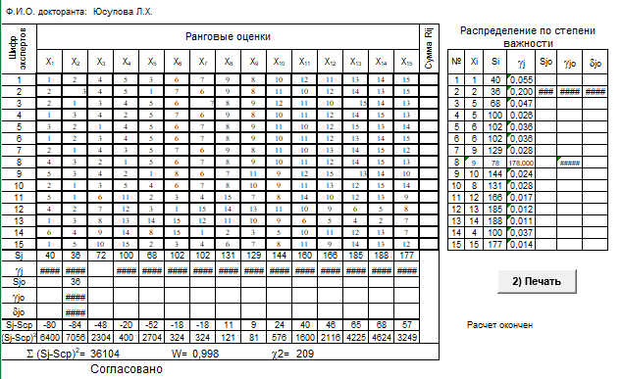
Сурет 4.3- Exсel бағдарламасында ранжирлеу нәтижесі

Сурет 4.4- Сауалнама нәтижелері бойынша аяқ киімінің сапасының көрсеткіштерінің таңдау диаграммасы

Сарапшылардың пікірінше, үстіңгі бөлігінің бөлшектерінің қалыңдығы Х₁₃- көрсеткіші неғұрлым маңызды болып табылады, оған сарапшылардың сәйкесінше 188 балл берілген. Екінші орында Х₁₂- дайындама тігісінің беріктігі және үшінші орында Х₁₅- үстінгі бөлшектердің сапасы болып анықталды. Конкордация коэффициенті -W = 0,998, Пирсон өлшемінің теориялық мәні Х²=209.
Аяқ киімнің гигиеналық қасиеттері. Аяқ киім сапасының маңызды көрсеткіштерінің бірі оның гигиеналық қасиеттері болып табылады.
Аяқ киімнің гигиеналық қасиеттері оның жасалған материалына, табанның өлшем-пішімі мен конфигурациясына, құрылымдық ерекшеліктеріне және пайдалану сапасына байланысты екені белгілі. Аяқ киімді дайындау үшін әртүрлі табиғи және жасанды материалдар пайдаланылады. Қандай да бір материалдың артықшылықтары немесе кемшіліктері туралы айтылатын көрсеткіштер аяқ киім маталарының гигиеналық қасиеттерін сипаттайтындармен сәйкес келеді, олар - жылу өткізгіштігі, ылғал сіңіргіштігі, ауа және бу өткізгіштігі [150].
Сауалнаманың келесі кезеңі – аяқ киімнің гигиеналық көрсеткiштерi зерттеліп жүргiзiлдi. Аталған тапсырманың мақсаты - жасөспірімдердің тұтынушылық қалауларын анықтау болды.
Сарапшылардың пікірінше, көптеген гигиеналық көрсеткіштерден ең маңыздылары іріктеліп алынды.
Сауалнамаларды өңдеу нәтижелері төменде суреттер мен кестелерде берілген. Сарапшылардың пікірінше, мұнда аяқ киімнің салмағы, аяқ киімнің гироскоптылық көрсеткіштері және аяқ киім ұлтанының амортизациялық қасиеттері неғұрлым маңызды болып шықты. Өлшемдер мен коэффициенттер бойынша тексеру оң нәтиже көрсетті. Пікіртерім нәтижелерінің матрицалары 4.3.кестеде берілген.
Кесте 4.3 - Аяқ киімінің гигиеналық қасиеттерін таңдау

№ | Аяқ киімнің тұтынушылық қасиеттері | Эксперттер
№ | Аяқ киімнің тұтынушылық қасиеттері | Х₁ | Х₂ | Х₃ | Х₄ | Х₅ | Х₆ | Х₇ | Х₈ | Х₉ | Х₁₀ | Х₁₁ | Х₁₂ | Х₁₃ | Х₁₄ | Х₁₅
1 | Аяқ киім үстіңгі бөлігінің материалдарының су өткізгіштігі | 1 | 3 | 2 | 4 | 5 | 7 | 9 | 8 | 11 | 14 | 15 | 13 | 12 | 10 | 6
2 | Аяқ киімнің иілгіші | 3 | 2 | 1 | 4 | 5 | 6 | 9 | 7 | 8 | 10 | 12 | 14 | 15 | 13 | 11
3 | Дайындама тігістерінің беріктігі | 4 | 7 | 2 | 3 | 5 | 10 | 9 | 11 | 12 | 13 | 6 | 15 | 14 | 1 | 8
4 | Аяқ киім астынғы бөлігінің қалыптануы | 7 | 8 | 9 | 10 | 5 | 4 | 6 | 13 | 1 | 3 | 11 | 12 | 14 | 15 | 2
5 | Тұмсық сірісінің деформациясы | 4 | 5 | 6 | 12 | 9 | 8 | 11 | 10 | 2 | 3 | 1 | 10 | 7 | 13 | 14
6 | Аяқ киімдегі табанның тығыздығы | 1 | 2 | 3 | 4 | 5 | 7 | 8 | 6 | 15 | 13 | 12 | 11 | 10 | 9 | 14
7 | Аяқ киім үстіңгі бөлігінің материалдарының бу өткізгіштігі | 1 | 2 | 7 | 8 | 9 | 10 | 11 | 15 | 14 | 13 | 12 | 3 | 4 | 5 | 6
8 | Аяқ киім үстіңгі бөлігінің материалдарының ауа өткізгіштігі | 10 | 9 | 8 | 7 | 6 | 15 | 3 | 4 | 2 | 11 | 1 | 12 | 13 | 14 | 5
9 | Гироскоптылығы | 8 | 9 | 5 | 2 | 1 | 3 | 4 | 12 | 13 | 15 | 10 | 6 | 7 | 11 | 14
10 | Ұлтанның амортизация-лық қасиеттері | 3 | 2 | 1 | 4 | 13 | 5 | 6 | 14 | 15 | 12 | 10 | 11 | 7 | 8 | 9
11 | Пішінге төзімділігі | 1 | 2 | 13 | 4 | 14 | 15 | 12 | 10 | 11 | 7 | 8 | 9 | 3 | 5 | 6
12 | Жиынтық жылу кедергісі | 1 | 5 | 9 | 13 | 2 | 6 | 10 | 14 | 3 | 7 | 11 | 15 | 4 | 8 | 12
13 | Иілгіштік және силуэт | 2 | 6 | 10 | 14 | 3 | 7 | 11 | 15 | 4 | 8 | 12 | 1 | 5 | 9 | 13
14 | Электрлендіргіштік | 3 | 7 | 11 | 15 | 4 | 8 | 12 | 1 | 5 | 9 | 13 | 2 | 6 | 10 | 14
15 | Аяқ киімнің салмағы | 4 | 8 | 12 | 1 | 5 | 9 | 13 | 2 | 6 | 10 | 14 | 3 | 7 | 11 | 15

Жүргізілген сынақтардың нәтижелерін бағалау, олардың маңыздылығын анықтау үшін ранжирлеу, бағалау, салыстыру үрдістері Exсel бағдарламасымен жүргізілді, төмендегі сурет 4.5 көрсетілген.
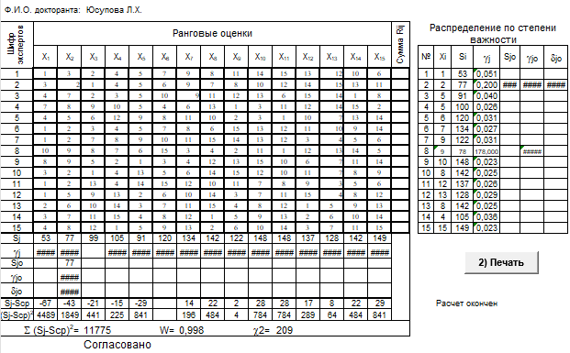
Сурет 4.5- Exсel бағдарламасында ранжирлеу нәтижесі

Сурет 4.6- Сауалнама нәтижелері бойынша аяқ киім гигиеналық
көрсеткіштерін таңдау диаграммасы

Диаграммада, сарапшылардың таңдау көрсеткіштері әртүрлі мәнге ие екені көрінеді. Сарапшылардың пікірінше, гигиеналық қасиеттерін талдай отырып, ең маңызды көрсеткіштің бірі - аяқ киімнің салмағы болып табылады, оған 149 балл берілген. Екінші орында - аяқ киімнің гироскоптылық көрсеткіші орын алды, оған 148 балл берілген, ал үшінші орында - ұлтанның амортизациялық қасиеттеріне таңдау жасалынған. Бұл көрсеткіш 142 баллдың иесі болып табылды.
Аяқ киімнің антропометриялық қасиеттері. Антропометриялық қасиеттері аяқ киімнің киюге, киіп-шешуге ыңғайлы болуын қамтамасыз етеді; аяқ киімнің пішін-өлшемімен, оның толымдылығымен, қатты өкше сірісімен, қонышсыз мен қонышының биіктігімен сипатталады; өкшенің биіктігі мен пішіні, тұмсық бөлігінің пішіні мен өлшемдері және басқа да көрсеткіштері. Аяқ киімнің көптеген өлшемдік белгілері (аяқ киімнің өлшемі, толымдылығы, биіктігі және т.б.) стандарттармен нормаланады. Физиологиялық қасиеттері аяқ киімнің адамның күш түсіру әсерінің сәйкестігін сипаттайды. Оларға аяқ киімнің салмағы, иілгіштігі, кергіштік қаттылығы, аяқ киімнің астынғы бөлігінің амортизациялық және фрикциялық қасиеттері жатады. Аяқ киімнің салмағы оның түріне, мөлшеріне, үстіңгі және астынғы бөлігінің материалдарына, бөлшектердің қалыңдығына, металл бекіткіштердің санына байланысты болады [151]. Аяқ киімнің антропометриялық қасиеттерінің көрсеткіштерін анықтау үшін сауалнамада ең маңызды көрсеткіштер зерттелді (кесте 4.4).

Кесте 4.4 - Аяқ киімінің антропометриялық қасиеттерін таңдау

№ | Аяқ киімнің тұтынушылық қасиеттері | Эксперттер
№ | Аяқ киімнің тұтынушылық қасиеттері | Х₁ | Х₂ | Х₃ | Х₄ | Х₅ | Х₆ | Х₇ | Х₈ | Х₉ | Х₁₀ | Х₁₁ | Х₁₂ | Х₁₃ | Х₁₄ | Х₁₅
1 | Аяқ киім пішіні мен табан өлшемінің параметрлерінің сәйкестігі | 2 | 1 | 3 | 4 | 5 | 6 | 7 | 8 | 10 | 9 | 11 | 15 | 14 | 13 | 12
2 | Табан мен қалыптың көлденең-тік қималарының сәйкестігі | 1 | 2 | 3 | 9 | 7 | 8 | 4 | 6 | 5 | 10 | 12 | 15 | 14 | 11 | 13
3 | Табанның өкше ені мен қалыптың сәйкестігі | 3 | 4 | 2 | 1 | 5 | 6 | 8 | 7 | 9 | 15 | 10 | 14 | 13 | 12 | 11
4 | Табан ені мен қалыптың сыртқы шоғыр ені сәйкестігі | 5 | 4 | 8 | 9 | 15 | 1 | 2 | 3 | 6 | 7 | 10 | 11 | 12 | 13 | 14
5 | Табан ені мен қалыптың ішкі шоғырдың ені сәйкестігі | 1 | 2 | 5 | 4 | 3 | 6 | 11 | 8 | 9 | 15 | 14 | 13 | 12 | 7 | 10
6 | Саусақтардың және қалыптың тұмсық бөлігінің сәйкестігі | 13 | 12 | 6 | 10 | 5 | 4 | 1 | 2 | 3 | 7 | 9 | 8 | 14 | 11 | 15
7 | Табан мен қалыптың көлденең қималарының сәйкестігі | 3 | 1 | 4 | 5 | 6 | 2 | 7 | 8 | 10 | 9 | 11 | 15 | 13 | 14 | 12
8 | Аяқ киімнің пішінге төзімділігі | 1 | 2 | 3 | 4 | 6 | 5 | 7 | 8 | 9 | 10 | 12 | 11 | 13 | 14 | 15
9 | Аяқ киімнен табанның күш арқылы өзара әрекеттесуі | 5 | 1 | 6 | 11 | 2 | 3 | 4 | 15 | 7 | 8 | 14 | 10 | 12 | 13 | 9
10 | Табан мен қалыптың бойлық-тік қималарының сәйкестігі | 4 | 2 | 7 | 12 | 3 | 1 | 15 | 14 | 13 | 11 | 10 | 9 | 6 | 5 | 8
11 | Табан шоғырының айналымы мен қалыптың сәйкестігі | 1 | 3 | 8 | 13 | 14 | 15 | 12 | 11 | 10 | 9 | 6 | 5 | 4 | 2 | 7
12 | Табан ені мен қалыптың енінің сәйкестігі | 6 | 4 | 9 | 14 | 8 | 15 | 1 | 2 | 3 | 5 | 10 | 11 | 12 | 13 | 7
13 | Табан мен қалыптың ұзындығының сәйкестігі | 1 | 5 | 10 | 15 | 2 | 3 | 4 | 6 | 7 | 8 | 11 | 9 | 14 | 13 | 12
14 | Табанның тобыққа дейінгі биіктігі мен қалыптың сәйкестігі | 2 | 1 | 3 | 4 | 5 | 6 | 7 | 8 | 10 | 11 | 9 | 14 | 15 | 13 | 12
15 | Табан ортасына дейінгі нүктені мен қалыптың сәйкестігі | 1 | 2 | 3 | 4 | 5 | 6 | 8 | 7 | 10 | 9 | 11 | 12 | 14 | 13 | 15

Арнайы бағдарламаның көмегімен W = 0,997 тең конкардация коэффициенттері, Пирсон өлшемінің теориялық мәні Х²=209 есептелді және диаграммалар жасалынды.
Жүргізілген сынақтардың нәтижелерін бағаланып, олардың маңыздылығы анықталды, Exсel бағдарламасында ранжирлеу нәтижесі 4.7 суретте берілген.
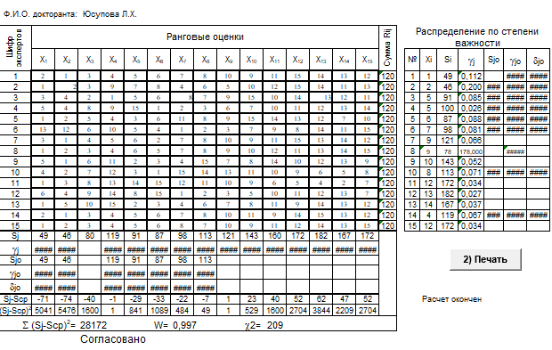
Сурет 4.7-Exсel бағдарламасында ранжирлеу нәтижесі
Exсel бағдарламасында ранжирлеу нәтижесінде, сарапшылардың пікірінше, табан ені мен қалыптың енінің сәйкестігінің көрсеткіші маңызды болып табылады. Бұл көрсеткіш-182 баллмен бағаланып отыр. Екінші орында
табан шоғырының айналымы мен қалыптың сәйкестігіне сарапшылар -172 балл беруде. Табан мен қалыптың ұзындығының сәйкестігін де маңызды көрсеткіштердің бірі ретінде таңдап, сарапшылар 170 балл беріп, белгілеген.
Сынаушылардың ойларын бағалай отырып рангтардың априорды диаграммасы құрылды. Диаграммадағы ранжирлеу нәтижелерін қарастыра отырып, антропометриялық көрсеткіштерінің ең маңыздары таңдалғаны көрінеді (4.8 сурет).

Сурет 4.8- Сауалнама нәтижелері бойынша аяқ киім антропометриялық көрсеткіштерін таңдау диаграммасы

Аяқ киім қасиеттерінің психофизиологиялық көрсеткіштері. Психофизиологиялық көрсеткіштер аяқ киімнің адамның күш, жылдамдық, энергетикалық, психологиялық ерекшеліктеріне сәйкестігін сипаттайды және кию қолайлылығын айқындайды. Аяқ киімді кию ыңғайлылығына, оның салмағы мен икемділігіне, сондай-ақ ішкі бөлшектердің қаттылығына елеулі әсер етеді. Ауыр аяқ киімді киіп жүру кезінде адамның шаршауын арттырады, ал қатты аяқ киімді киюге ыңғайлы болу факторларына қолданылатын материалдар мен табанды бекіту әдістері жатады. Сертификаттауды жүргізу кезінде сыналатын аяқ киімнің МемСТ бойынша икемділік нормаларына сәйкестігі анықталады.
Аяқ киімнің үстіңгі, астынғы, аралық және ішкі бөлшектеріне арналған материалдарды өндіру саласындағы қазіргі заманғы жетістіктер функционалдық қасиеттерін сақтай отырып, жеңіл аяқ киім жасауға мүмкіндік береді. Адам психикасының ерекшеліктері аяқ киімді оның жұмыс істеу дағдыларына, құрылымын, түсі мен стилін қабылдауына сәйкес таңдауға әсер етеді [152].
Жасөспірімдер үшін аяқ киімнің эстетикалық қасиеттерін қалыптастыратын негізгі құрамдас бөліктерді анықтау үшін белгілі бір топтағы жасөспірімдердің тұтынушылық артықшылықтарын анықтау бойынша зерттеулер жүргізілді. Осы зерттеудің міндеттеріне келесілер кірді:
- стильдік бағыт, түс, конструкция, әрлеу және фурнитура сияқты сипаттамаларға қатысты аяқ киімді таңдау кезінде жасөспірімдердің артықшылықтарын айқындау;
- жасөспірімдердің эстетикалық талғамының қалыптасуына әсер ететін мүдделер мен субмәдениеттерді анықтау;
- зерттелетін топтың талаптарына жауап беретін аяқ киімнің психологиялық дамуы тұрғысынан ұтымды жасау үшін алынған ақпаратты талдау.
Бұл зерттеу үшін өңірлік тәсіл қолданылғанын тағы да атап өту қажет.
Аяқ киім қасиеттерінің психологиялық-физиологиялық көрсеткіштерін анықтау үшін маңызды сапа көрсеткіштерін анықтап сауалнаманың келесі кезеңі жүргізілді (кесте 4.5).

Кесте 4.5 - Аяқ киімінің психофизиологиялық қасиеттерін таңдау

№ | Аяқ киімнің тұтынушылық қасиеттері | Эксперттер
№ | Аяқ киімнің тұтынушылық қасиеттері | Х₁ | Х₂ | Х₃ | Х₄ | Х₅ | Х₆ | Х₇ | Х₈ | Х₉ | Х₁₀ | Х₁₁ | Х₁₂ | Х₁₃ | Х₁₄ | Х₁₅
1 | Пішіннің үйлесімділігі | 15 | 14 | 13 | 12 | 11 | 10 | 9 | 8 | 7 | 6 | 5 | 1 | 3 | 2 | 4
2 | Аяқ киімнің түсі | 14 | 15 | 13 | 11 | 12 | 10 | 6 | 8 | 7 | 9 | 5 | 3 | 4 | 2 | 1
3 | Түпнұсқалығы | 12 | 14 | 15 | 13 | 11 | 10 | 9 | 7 | 6 | 8 | 4 | 5 | 1 | 2 | 3
4 | Табанды физикалық-механикалық және химиялық әсерлерден қорғау | 15 | 14 | 13 | 12 | 11 | 9 | 10 | 8 | 7 | 6 | 5 | 4 | 3 | 2 | 1
5 | Өңдеу және фурнитура | 14 | 15 | 13 | 12 | 11 | 10 | 9 | 8 | 7 | 6 | 5 | 4 | 3 | 1 | 2
6 | Механикалық қимыл-қозғалыс әсерлері | 13 | 14 | 15 | 12 | 11 | 10 | 9 | 8 | 7 | 6 | 1 | 4 | 3 | 2 | 5
7 | Аяқ киімнің декорациясы | 15 | 14 | 13 | 11 | 12 | 10 | 9 | 8 | 6 | 7 | 5 | 4 | 3 | 2 | 1
8 | Кию және шешу ыңғайлығы | 14 | 15 | 13 | 12 | 11 | 10 | 9 | 8 | 7 | 6 | 5 | 4 | 3 | 2 | 1
9 | Пайдалану ыңғайлылығы | 15 | 13 | 14 | 12 | 11 | 10 | 9 | 8 | 7 | 6 | 5 | 4 | 3 | 2 | 1
10 | Костюм элементтерімен үйлесімдігі | 15 | 14 | 13 | 12 | 11 | 10 | 8 | 9 | 7 | 6 | 5 | 4 | 3 | 1 | 2
11 | Қазіргі заманға, модаға сәйкестігі | 15 | 14 | 10 | 11 | 12 | 13 | 9 | 8 | 6 | 7 | 3 | 1 | 5 | 2 | 4
12 | Эстетикалығы | 14 | 15 | 12 | 13 | 11 | 8 | 9 | 10 | 7 | 6 | 4 | 5 | 3 | 2 | 1
13 | Пішін конструкциясы | 15 | 14 | 13 | 12 | 11 | 10 | 9 | 5 | 8 | 6 | 7 | 4 | 3 | 1 | 2
14 | Материалдың фактурасы | 13 | 14 | 15 | 12 | 11 | 10 | 9 | 8 | 7 | 6 | 5 | 4 | 3 | 2 | 1
15 | Материалдың сапасы | 10 | 13 | 14 | 12 | 15 | 11 | 9 | 8 | 7 | 6 | 5 | 4 | 3 | 2 | 1

Сауалнамалар өңделіп, нәтижелері төменде 4.9, 4.10 суреттерде берілген. Сарапшылардың, жасөспірімдердің пікірінше, мұнда аяқ киімнің түсі, үйлесімділігі мен бірегейлігі және аяқ киімнің материалының фактурасы неғұрлым маңызды қасиеттері болып шықты. Осы критерийлердің сандық мәні тиісінше болды: Х² = 209; Пирсон өлшемінің теориялық мәні х_{Т}-дан аз. Өлшемдер мен коэффициенттер бойынша тексеру оң нәтиже көрсетті.
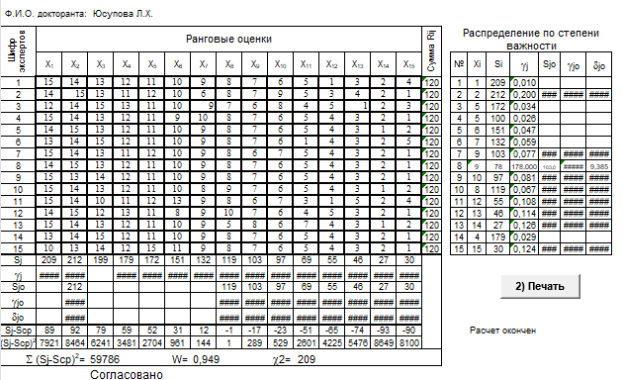

Сурет 4.9- Exсel бағдарламасында ранжирлеу нәтижесі

Сурет 4.10- Сауалнама нәтижелері бойынша аяқ киімнің психофизиологиялық көрсеткіштерін таңдау диаграммасы

Сарапшылардың аяқ киім қасиеттерінің психологиялық-физиологиялық көрсеткіштерін таңдауы бойынша - аяқ киімнің түсі маңызды көрсеткіштердің бірі болып табылады, ол 212 баллмен бағаланған. Екінші орында аяқ киімнің пішіннің үйлесімділігі орын алуда, бұл көрсеткішке 209 балл берілген. Үшінші орынды сарапшылар - аяқ киімнің пайдалану ыңғайлылығына 179 балл беріп, бағалаған.
Жүргізілген зерттеу нәтижелері жасөспірімдердің қажеттіліктері мен аяқ киім ассортименті арасындағы мүмкін болатын сәйкессіздіктерді анықтауға мүмкіндік берді. Бұған дейін аяқ киімді таңдау іс жүзінде 100% жасөспірімдердің өздеріне байланысты екені айтылған болатын. Сондықтан бұл сауалнамаға жасөспірімдердің өздері зерттеп, талдап жауап берді.

4.2 Жасөспірімдерге арналған аяқ киімнің үстінгі бөлшектеріне материал пакетін талдау

Жасөспірімдерге арналған аяқ киімге қойылатын талаптардың күрделі жиынтығы табиғи және синтетикалық былғарыны кеңінен қолдану, өндіріс процестерін үнемі жетілдіруді және материалдардың қасиеттеріне қойылатын талаптарды мұқият негіздеуді қажет етеді. Дайын аяқ киімнің сапасына материалдың гигиеналық қасиеттері жасөспірімдердің жетіліп келе жатқан ағзасына әсер ететін маңызды факторлардың бірі. Бұйым сапасына қойылатын талаптар аяқ киімнің түріне және қолданылу мақсатына байланысты материалдар пакетін дұрыс таңдауды қамтамасыз ету керек [153].
Нарықта Қытайдан келетін арзан былғары бұйымдары, оның ішінде сапасыз аяқ киімдердің пайда болуына байланысты тұтынушылық көрсеткіштерді анықтау өзекті мәселенің бірі болып табылады. Кейбір мәліметтерге қарағанда, Қытайдан келетін аяқ киім жалпы импорттың шамамен 80%-ын құрайды. Нарықта жасөспірімдерге ұсынылған аяқ киімдердің тұтынушылық қасиеттерін мұқият талдауды және бақылауды қажет етеді. Аяқ киімді пайдалану кезінде тұтынушылар аяқ киімнің сапасыздығына, тез тозуына және материалдардың табанды терлетіп, иіс шығаруы сияқты ақауларына шағымданады. Тұтынушыға материалдардың үлкен ассортиментін таңдау және сатып алу кезінде олардың сапасын дұрыс бағалау қиындыққа соғады. Аяқ киімнің үстіңгі бөлшектері үшін (жұлық, қоныш, тілшік, астарлық бөлшектер және аралық бөлшектер) жасанды, синтетикалық және композициялық материалдар кеңінен қолданылады.
Нарықта құны төмен аяқ киімдердің сыртқы көрінісі тартымды және аяқ киім нарығында танымал тауарлардың тауашасында ұсынылған. Материалдар құрылымы табиғаты жағынан әртүрлі талшықтардан тұратын жасанды және синтетикалық былғарылар аяқ киім бөлшектері үшін кеңінен қолданылады. Мұндай материалдарды пайдалану еңбек өнімділігін арттырады, былғары шикізатын үнемдейді және бұйымның өзіндік құнын төмендетеді. Аяқ киімнің тұтынушылық қасиеттерін зерттеу, адам үшін экологиялық және гигиеналық қауіпсіздікті бағалау, әсіресе еліміздің өскелең ұрпағы үшін өте өзекті [154-155].
Бұйым сапасын кешенді бағалау үшін функционалдық және тұтынушылық көрсеткіштер: эргономикалық, эстетикалық, экологиялық және беріктігі қолданылады.
Аяқ киімнің гигиеналығы мен жайлылығы ең маңызды тұтынушылық қасиеттері болып табылады, бұл табанның жұмысына және демалуына ықпал етеді. Тұтынушылық талаптарға сай келмейтін аяқ киім көп жағдайда табан мен жалпы ағзаның қалыпты жұмысын бұзудың көзі болып табылады. Аяқ киімнің тұтынушылық сипаттамаларын бағалау үшін, физиологиялық көрсеткіштерді бір мезгілде тікелей өлшеу арқылы ең аз мәндерін анықтау қажет. Мұндай көрсеткіштерге аяқ киімді қолдану барысында ішкі микроклиматын құрал-саймандармен анықтайтын физиологиялық сипаттамалар, яғни аяқ киімдік микроклимат жатады [156-157].
Аяқ киімнің үстіңгі бөлшектеріне арналған материалдардың гигиеналық қасиеттерінің негізгі көрсеткіштеріне бу өткізгіштігі мен ылғал сыймдылығы қасиеттері жатады.
Аяқ киімнің ішіндегі кеңістікте ылғалдың бу тәрізді жиналуы адамның хал-жағдайына кері әсерін тигізеді. Бұйымды қолдану барысында сыртқы және ішкі факторлардың тигізетін әсері оның барлық тұтыну мерзімінде жоғары деңгейде қорғайды.
Хромдап иленген теріден дайындалған аяқ киімнің жылдам тозу себептерінің бірі – ол үстіңгі бөлшектердің материалдарының дымқылдануы мен оның ішкі және сыртқы факторларының әсерлері жатады. Материалдардың бұл үдерістерінің көп циклдығы ретті қайталануы аяқ киімнің эгрономикалық және гигиеналық қаситтерінің төменденуіне, материалдың иілгіштігін төмендетуге және деформациялануына әкеліп соғады. Соның салдарынан былғарының сыртқы бетінде қыртыстар, сызаттар, жарықшақтар пайда болып, аяқ киім өз пішінін жоғалтады.

Бұл жұмыс жасөспірімдерге арналған аяқ киімнің материалдар пакеттерінің тұтынушылық қасиеттерін зерттеулердің жалғасы болып табылады. Зерттеу жұмысының мақсаты жасөспірімдер аяқ киіміне арналған материалдардың гигиеналық қасиеттерінің көрсеткіштерін анықтау және материалдар пакетін жасау болып табылады.

Жасөспірімдерге арналған аяқ киім материалдарының сапасы көп жағдайда механикалық қасиеттеріне, ең бастысы олардың беріктігі мен деформациялануына тәуелді болады. Материалдардың мұндай көрстеткіштерін анықтау үшін бір-өсті немесе екі өсті созылу, сығу, иілу және т.б. әдістермен анықтауға болады. Іс жүзінде көп жағдайда созып-керу машинасында бір өсті созу әдісі қолданылады. Алдыңғы зерттеу жұмыстарында хромдап иленген тана мен бұзаудың терісі мысалға ала отырып, материалдардың қасиеттерін нейрондық желілер арқылы анықталды [158].

Узакова Л.П., Жабборовтың Ю.Ю. зертеулерінде аяқ киімді жасауға арналған заманауи материалдардың түрлері мен олардың қасиеттері ғылыми тұрғыда негізделген. Сонымен қатар олардың зерттеу нәтижелері аяқ киімді жеңіл, берік және ыңғайлы етіп жасауға мүмкіндік береді [159,160].

Зерттеу нысандары ретінде ЖШС «Тараз былғары өңдеу зауыты» кәсіпорында өңделген табиғи, композитті және синтетикалық былғары үлгілері қолданылды (сурет 4.11). Сынақ үлгілері ретінде келесі материалдар зерттелді:

1- пакет ТБ₁: хромдап иленген тана терісі (полукожник) (МЕСТ 3717-84) + қой терісінен жасалған астарлық былғары (МЕСТ 939-88) қабылданды.

2 -пакет ТБ₂: аяқ киім үстіне арналған нубук (ССТ 17-258-80) + ешкі терісінен жасалған астарлық велюр (ТШ 17-06-3-76);

3 -пакет (СВ₃) аяқ киімдік синтетикалық велюр (ТШ 17-21-395-81) + астарлық синтетикалық былғары СК-4 (ТШ 17-21-436-82);

4- пакет (ЭТЗ₄) аяқ киімдік замша тәрізді Т-эластобылғары (ТШ 17-21-221-78) + астарлық Т-эластабылғары (ТШ 17-1297-75);

5- пакет (КБ₅) аяқ киімдік композициялық былғары (МемСТ Р 58158-2018 «Аяқ киім. Терминдермен анықтамалар» (ISO 19952-2005 негізінде модифицияланған) + астарлық синтетикалық былғары СК-4 (ТШ 17-21-436-82).

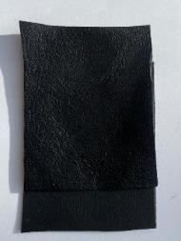 | 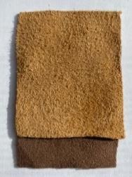 | 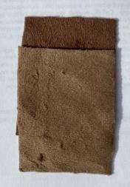 | 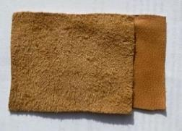 | 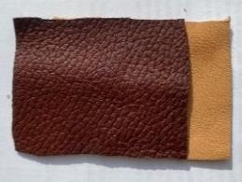
1 пакет | 2 пакет | 3 пакет | 4 пакет | 5 пакет

Сурет 4.11- Материалдар пакеттері

«Текстиль, материалтану және стандартизация» кафедрасының зертханасында ИСО 20344:2011 «Табанды жеке қорғау құралдары» «Сынау әдістері» стандартының 7.2 «Абсорбция мен десорбцияны анықтау» тармағына сәйкес аяқ киімдік материалдардың ылғал өткізгіштік және ылғал сіңіргіштігін қасиеттері зерттелді (ГОСТ ИСО 14268-2024). Ал материалдардың бу өткізгіштігі мен салыстырмалы бу өткізгіштік көрсеткіштері ГОСТ ISO 14268-2011 стандартына сай анықталды.

Зерттелген аяқ киімдік материалдардың зерттеу нәтижелеріне талдау барысында әр сынақ үлгілер тобындағы үш үлгінің орташа арифметикалық мәні алынды. Сынақ нәтижелерінің көрсеткіштерінің ауытқуы 5%-дан аспады. Зерттеу нәтижелері 4.6 кестеде келтірілген.

Кесте 4.6- Сынама үлгілердің гигиеналық қасиеттерінің мәндері

Көрсеткіштер | Аяқ киімнің үстінгі бөлігінің материалы
Көрсеткіштер | ТБ₁ | ТБ₂ | СВ₃ | ЭТЗ₄ | КБ₅
Бу өткізгіштігі, мг/(см²∙ч) | 2,25 | 2,28 | 1,01 | 1,1 | 3,01
Салыстырмалы бу өткізгіштігі, % | 73 | 75 | - | - | 77,3
Ылғалдануы, % | 143,19 | 141,8 | 80,79 | 81,64 | 145,0
Ылғал сыйымдылығы, % | 165,05 | 164,9 | 81,3 | 82,1 | 167,01
Гигроскопиялығы, % | 15,70 | 15,2 | 7,5 | 7,3 | 12,6
Ылғалды шығару, % | 15,22 | 15,11 | 7,31 | 2,30 | 12,84

Диаграммаға сәйкес, 4.12 суреттегі 5-ші нұсқадағы композициялық былғары КБ₅ үлгілерінің мәндері ТБ₁ бақылау үлгісінің көрсеткіштерінен: ылғалдануы 1,81 %, ылғал сыйымдылығы 1,96% жоғары екені анықталды. Бұл КБ₅ композициялық материалының табиғи былғарының қасиеттеріне мәні келетінін көрсетеді. Композициялық сынақ үлгілерінің бу өткізгіштігі табиғи былғары ТБ₁, ТБ₂ үлгілердің мәндерінен қатты ауытқымайды. Табиғи және композициялық сынақ үлгілерінің ылғалдылық мәндері шамамен бір-біріне жуық, ал синтетикалық былғары үлгілердің мәндерінде ауытқу біршама байқалады. Сынама үлгілердің гигроскопиялығы мен ылғалды шығару көрсеткіштерінің мәндері де тура сондай ауытқу көрсетеді. Ылғалдану мен ылғал сіңіргіштік көрсеткіштері бойынша табиғи былғары мен композициялық материалдардың мәндері бір-біріне жуық шамада, ал синтетикалық былғары үлгілердің мәндері оларға қарағанда төмен көрсеткіштерге ие болғандығы анықталды. Бұл композициялық материалдардың табиғаты әртүрлі болатын талшықтардан тұруымен түсіндіріледі [161]. Олардың талшықтарының құрылымы кеуекті және гидрофильді екені және олар бу өткізгіштік пен ылғал сыйымдылық қасиеттеріне ие екенін сипаттайды [162].

Сурет 4.12- Материалдардың бу өткізгіштік қасиеті, %

Аяқ киімдік синтетикалық велюрдың құрылымы табиғи былғарыға шамамен айырмашылығы бер екені анықталды. Сондықтан синтетикалық былғарылардың бу өткізгіштік көрсеткіштері аяқ киімдік табиғи замшадан төмен көрсеткіштерімен ерекшеленеді. Табиғи және синтетикалық былғарылардың ылғалды шығаруы мен сыйымдылығы шамамен айырмашылығы бар (сурет 4.13).
Диаграммалар бойынша, астарсыз аяқ киімге арналған синтетикалық велюрдің гигроскопиялық көрсеткіші аяқ киімдік табиғи замшаның мәндеріне жуық екені анықталды [163-168].
Сурет 4.13 - Материалдардың қасиеттері
СВ₃ аяқ киімдік синтетикалық велюр, ЭТЗ₄ аяқ киімдік замша тәрізді Т-эластабылғары үлгілерінің ылғалдылық және гигроскопиялық мәндері шамамен бір-біріне жақын, бірақ табиғи былғары мен композициялық материалдың көрсеткіштерінен төмен және жасөспірімдердің аяқ киімнің үстіңгі бөлшектеріне гигиеналық талаптар бойынша қолданылмаған жөн болады(сурет 4.14).

Сурет 4.14 - Материалдардың гигроскопиялық қасиеті, %

Аяқ киімнің үстіңгі бөлшектері үшін беті тегіс табиғи хромдап иленген ірі қара малдың, тана терісі (МемСТ 3717-84), әр түрлі түсті синтетикалық, жасанды және табиғи былғарылар зерттелді. Аяқ киімнің үстіңгі бөлшектеріне арналған материалдардың сипаттамаларын талдау және бағалау нәтижелерінен кейін жасөспірімдердің аяқ киімінің материалдар пакеті жасалды.
Сонымен композициялық былғарының құрылымы фибриалды талшықтардан құралуына байланысты табиғи былғарының қасиеттеріне жақын болатыны анықталды. Композициялық былғарының гигиеналық қасиеттері синтетикалық былғарының полимер жабынымен салыстырғанда, ауа өткізгіштік, гигроскопиялық, ылғал беру және тағы басқа кешенді сапа көрсеткіштерімен ерекшеленеді.
Астарлы материалдары үшін, МемСТ Р 57020-2016 талаптары бойынша жасанды және синтетикалық былғары қолданылды. Жасөспірімдерге арналған аяқ киім материалдар пакетіне жалпы 5 сынама үлгілер 5 жүйесі зерттеліп, аяқ киімнің сыртқы, ішкі және аралық үстіңгі бөлігінің бөлшектеріне материалдар таңдалып конфекциялық карта жасалды (кесте 4.7).

Кесте 4.7 - Аяқ киімнің үстіңгі бөлігінің дайындамаларының материалдар пакеттері

Материалдар пакетінің белгіленуі | Материалдар пакеті
Материалдар пакетінің белгіленуі | сыртқы бөлшектерге арналған | астарлық бөлшектерге арналған | аралық бөлшектерге арналған
ТБ₁ | хроммен иленген бұзаудың терісі МЕСТ 3717-84 | қой терісінен жасалған астарлық былғары МЕСТ 939-88 | Тик-саржа
ТБ₂ | аяқ киім үстіне арналған нубук ССТ 17-258-80 | ешкі терісінен жасалған астарлық велюр ТШ 17-06-3-76 | бумазея-корд
СВ₃ | аяқ киімдік синтетикалық велюр ТШ 17-21-395-81 | астарлық синтетикалық былғары ТШ 17-21-436-82 | астарлық х/б материал CASPER
ЭТЗ₄ | аяқ киімдік замша тәрізді Т-эластобылғары ТШ 17-21-221-78 | астарлық Т-эластобылғары ТШ 17-1297-75 | Қатты саржа
КБ₅ | аяқ киімдік композициялық былғары ТШ 17-21-436-82 | астарлық синтетикалық былғары ТШ 17-21-436-82 | Аралық бөлшекке арналған бөз

Тәжірибелік нәтижелерді статистикалық өңдеу іріктеменің қателігі 3-тен 10%-ға дейін ауытқиды, бұл алынған деректердің салыстырмалы біртектілігін көрсетеді. Тұтынушылық сипаттамаларына талдау композициялық және синтетикалық былғарыдан жасалған материалдар пакеттері, әдетте, қасиеттері жағынан табиғи былғарыдан және олардың негізінде жасалған аяқ киімнің үстінгі бөлігіне арналған материалдар пакеттерінен едәуір айырмашылықтары бар екені анықталды.

4.3 Нейрондық желілердің көмегімен материалдардың төзімділік қасиеттерін зерттеу нәтижелері

Заманауи технологиялар матрицаның және толтырғыштың құрылымдарын өзгерту арқылы немесе әртүрлі сипаттағы матрицалық және толтырғыш материалдарын қолдану арқылы композициялық материалдардың кең ауқымын алуға мүмкіндік береді [169] .
Жасанды композиттерді жасаудың технологиялық процестері, көп жағдайда модельдеуге жақсы көмектеседі, бұл бізге алдын ала анықталған қасиеттері бар материалдарды алуға мүмкіндік береді [170]. Сонымен қатар алдын ала алынған қасиеттері бар табиғи биокомпозиттерден табиғи талшықты-кеуекті материалдарды жасау негізгі шикізаттың қасиеттеріне байланысты күрделі тапсырма болып табылады [171,172].

Материалдар қасиеттерінің сапалық және сандық көрсеткіштерін болжауға арналған әдістерді аналитикалық математикалық модельдерге негізделген әдістер [173], сараптамалық бағалауға негізделген әдістер және эксперименттік деректерге негізделген әдістер деп бөлуге болады [174].

Аналитикалық математикалық модельдер негізінде материалдардың қасиеттерін болжау әдістері әмбебап және үнемді болып табылады, бірақ пайдалануы шектеулі, себебі оларды қолдану үшін көптеген факторларды есепке алмайтын математикалық модельдер әзірленеді.

Материалдардың қасиеттерін болжаудың сараптамалық әдістері негізгі ақпарат көздері ретінде мамандарды пайдалануға негізделген. Бұл әдістердің негізгі кемшіліктері материалдардың қасиеттерін сапалы бағалау және бағалаудағы субъективтілікті толығымен жоюдың түбегейлі мүмкін еместігі болып табылады.
Іс жүзінде эксперименттік мәліметтер негізінде болжау әдістері кеңінен қолданылды. Статистикалық әдістер болжамды модельдерді алу үшін ондағы математикалық заңдылықтар мен сипаттамалардың математикалық байланыстарын анықтау үшін объект туралы сандық ақпаратты өңдеудің әртүрлі әдістерін біріктіреді. Сонымен, статистикалық әдістер экстраполяция және интерполяция әдістеріне бөлінеді; регрессиялық және корреляциялық талдау аппаратын қолданатын әдістер; факторлық талдауды қолданатын әдістер [175].
Регрессиялық талдау әртүрлі шамалар арасында байланыс орнатады. Регрессиялық талдау корреляциямен тығыз байланысты. Корреляциялық талдаудың алғышарттарын орындау кезінде регрессиялық талдаудың алғышарттары орындалады. Сонымен қатар, регрессиялық талдау бастапқы ақпаратқа аз қатаң талаптар қояды. Мысалы, оны жүргізу кездейсоқ шаманың таралуы қалыптыдан өзгеше болған жағдайда да мүмкін екенін анықтадық.
Болжалды экстраполяцияда математикалық экстраполяция қолданылады, онда жуықтау функциясын таңдау қарастырылып отырған процестің физикалық мәні мен табиғатын ескере отырып жүзеге асырылады. Болжалды экстраполяция және интерполяция әдістері қарапайым стандартты функцияларды, әртүрлі дәрежелі көпмүшелерді, икемді құрылымы бар функцияларды экстраполяциялауды пайдаланады. Экстраполяция функциясының параметрлерінің мәндерін анықтау үшін ең кіші квадраттар әдісі қолданылады.
Болжау кезіндегі факторлық талдау маңызды емес ауыспалыларды қарастырудан алып тастау және сипаттаманың өлшемділігін азайту мақсатында материалдың құрылымын статистикалық талдауды қамтиды. Соңғы уақытта болжаудың перспективалы әдістерінің бірі-әртүрлі нейрондық желілерді қолдануға негізделген әдіс [176]. Болжау немесе болжау міндеттері негізінен шығыс пен кірістің регрессиялық тәуелділігін құру міндеттері болып табылады.
Нейрондық желілер жоғары сызықты емес регрессиялық тәуелділіктерді тиімді құра алады және физикалық сынақтардың санын айтарлықтай азайтуға мүмкіндік береді. Нейрондық желілер арқылы болжау саласындағы жетістіктерге қарамастан, табиғи талшықты-кеуекті материалдар үшін, атап айтқанда табиғи былғары үшін оларды қолдану мүмкіндіктері әлі толығымен зерттелмеген. Табиғи талшықты-кеуекті материалдың бір түрі-табиғи былғары. Бұйымдарды өндіру және пайдалану процесінде жүктеме мен деформация әртүрлі бағытта жүреді, бұл материалдың да, жалпы құрылымының да бұзылуына әкелуі мүмкін [177].
Бұл зерттеулерде, динамикалық есептеу бағандарын жасау үшін, яғни жасанды нейрондық желілерді пайдалану «Chainer» атты танымалы бағдарлама қолданылды .
Жасанды нейрондық желілер арқылы табиғи былғарылардың беріктік қасиеттерін болжау үшін: жиһаз, автомобиль және аяқ киім жасау өндірісінде кеңінен қолданылатын бұқа терісі мен хроммен иленген жартылай былғары таңдалды.
Зерттелетін табиғи талшықты 4.15-суретте - кеуекті материалдардың (былғары) құрылымы көрсетілген. Бұл материал ықтималды анизотропты физика-механикалық қасиеттерді көрсетеді [178]. Бұл жағдайда қасиеттері көрсеткіштердің шамасы бойынша да, бағыты бойынша да өзгеруі мүмкін. Егер тері қасиеттерінің ортотроптық гипотезасын қабылдайтын болсақ, онда материал жазықтығындағы беріктікті бағалау үшін екі негізгі өзара перпендикуляр осьтер бойынша және оларға 45⁰ бұрышпен әсер ететін көрсеткіштерді білу қажет
Осылайша, материалдың беріктігін физикалық сынау саны артады, бұл өлшеу процесінің күрделілігі мен материалды тұтынудың артуына әкеледі. Зерттеуде анизотропияның бір бағытында алынған эксперименттік мәндерге байланысты беріктік көрсеткіштерінің болжамды мәндерін екі бағытта алу міндеті қойылды.

Хромдап өңделген тана терісінен 20 үлгі іріктеліп алынды, үлілердің беріктік шегі бойлық (жота сызық бойымен) және көлденең бағытта және 45⁰ бұрышпен кесілген үлгілердің бір осьті созылу сынақтары кезінде анықталды. Сынамаларды үзілу сәтіне дейін бір осьті созу сынағы стандартты әдіске сәйкес Tinius Olsen H25KS, зерттеу машинасында жүргізілді [179]. Зерттеу жұмыстары Новосібір қаласы, Н. Косыгин университетінде, «Былғары бұйымдарын конструкциялауы, технологиясы және буып-түю өндірісі» кафедрасының зертханасында орындалды. (Қосымша В).
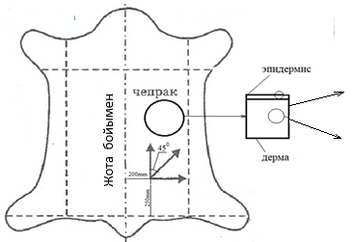 | 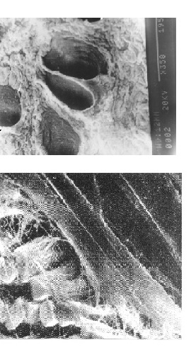
Сурет 4.15- Терінің құрылымы  а) жазықтағы тері үлгісі | б)350 есе үлкейту кезінде тері бетінің фотосуреті
Пирсон критерийінің алынған мәндеріне сәйкес (4.8 кесте) таңдалған үлестіру заңдары туралы гипотезаны тиімді деп санауға болады [180].

Кесте 4.8 - Пирсон критерийінің шамаларының мәндері

Материал | Бағыты | Есептеу мәні | Сыни мәні
Хромдап өңделген тана терісі | Жотаның бойымен | 5,944 | 5,991
Хромдап өңделген тана терісі | Жота сызығына көлденең | 1,836 | 5,991
Хромдап өңделген тана терісі | Жота сызығына қарай 45⁰ | 1,570 | 5,991
Хромдап иленген бұзау терісі | Жотаның бойымен | 5,801 | 5,991
Хромдап иленген бұзау терісі | Жота сызығына көлденең | 4,52 | 5,991
Хромдап иленген бұзау терісі | Жота сызығына қарай 45⁰ | 1,982 | 5,991
Функционалдық тәуелділіктерді және қалыпты заң бойынша кездейсоқ шамалардың генерациясын ескере отырып, мәліметтер жиынтығы алынды, деректердің ықтималдық модельдері құрылды.
Зертеулер үшін деректерді модельдеуден кейін нұсқауларына сәйкес 60-20-20 қатынасында үлгі алынды, тек оқу жиынына есептелген деректер енгізілді. Физикалық эксперименттердің нәтижелері бойынша тестілік және бақылау жиынтығы құрылды.
Жұмыс барысында желінің жасырын [181-185] қабатындағы нейрондар саны 20-ға тең болатын бір қабатты нейрондық кері тарату желісі қолданылды (сурет 4.16,а). Сондай-ақ, желінің жасырын қабаттарында нейрондар саны бар төрт кірісі және екі шығысы бар екі қабатты тікелей тарату нейрондық желісі бір қабатта 10-ға тең болды (сурет 4.16, б).
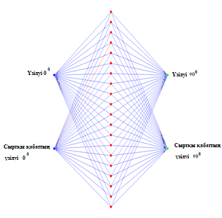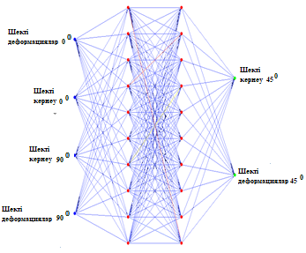

Сурет 4.16 Нейронды желі
а-бір қабатты б-көп қабатты

Алгоритм параметрлерінің мәндері: оқу жылдамдығының коэффициенті η = 0,1; оқу моментінің коэффициенті μ = 0.9; таразыны түзету оқу жиынының әрбір мысалын көрсеткеннен кейін жасалады.
Жота сызыққа перпендикуляр бағытта бет қабатының үзілуіне шекті кернеудің және жота сызыққа параллель бағытта терінің бет қабатының үзілуіне шекті кернеудің мәндеріне сүйене отырып, бет қабатының үзілуіне шекті кернеудің мәндерін болжау үшін бір қабатты нейрондық желі қолданылды [186-190].
4.16,а және б-суреттерде тана терісі мен бұзау терісінен жасалған табиғи былғарының жалпы деректері үшін оқыту және тестілік жиындар желісінің шығу параметрлерінің шашыраңқы диаграммалары берілген. Диаграммалар бойынша нейрожелінің ең үлкен қателігі бет қабатының үзілуі (жарықшақ пайда болуы) деректері бойынша 15% құрайтыны көрінеді.
Бақылау жиыны бойынша эксперименттік және есептік мәндер арасындағы ең үлкен алшақтық бет қабатының үзілуіндегі шекті кернеулер үшін 13,84% құрайды, бет қабатының үзілуіндегі қателіктердің үлкен таралуы осы қабаттың құрылымы мен қасиеттерінің әртүрлі тері түрлеріндегі айырмашылығына байланысты. Оқыту, тестілеу және бақылау есептеулеріне ұсынылған деректерді талдау есептеулердің дәлдігіне топтастыру тәртібі үлкен әсер ететінін көрсетеді. Бұл жағдайда деректерді топтастыруы зерттелетін тері түрлерін есепке алмай, кездейсоқ түрде жүрді, бұл желілік модельдің дәлдігінің төмендеуіне әкеледі.
Бұзау терінің жота бойымен параллель және перпендикуляр бағытта созылу үшін кернеулер мен деформациялардың шекті күйлерінің мәндеріне сүйене отырып, жота бойымен 45⁰ бағытта шекті кернеудің мәнін болжау екі қабатты нейрондық желіні қолдану арқылы жүзеге асырылды.
Нәтижесінде оқыту және сынақ жиындары желісінің шығыс параметрлерінің шашырау диаграммалары (4.17 және 4.18 сурет) алынды. Диаграммалар 45⁰ және жота бойымен хромдап иленген бұзау терінің шекті күйлерінің көрсеткіштерін модельдеудегі нейрондық желінің ең үлкен қателігі шекті деформациялар үшін 8,8% және шекті кернеулер үшін 3,1% құрайды деген қорытынды жасауға мүмкіндік береді. Бұл болжамды және эксперименттік деректердің жеткілікті түрде сәйкес келетіндігін көрсетеді.
Нәтижелерді талдау нейрондық желілерді қолдану арқылы алынған терінің күйлерінің мәндері эксперименттік деректермен жақсы үйлесетінін көрсетеді, бұл ақсақ тотығу терісінің беріктік қасиеттерін болжау үшін нейрондық желі технологиясын ұсынуға мүмкіндік береді.

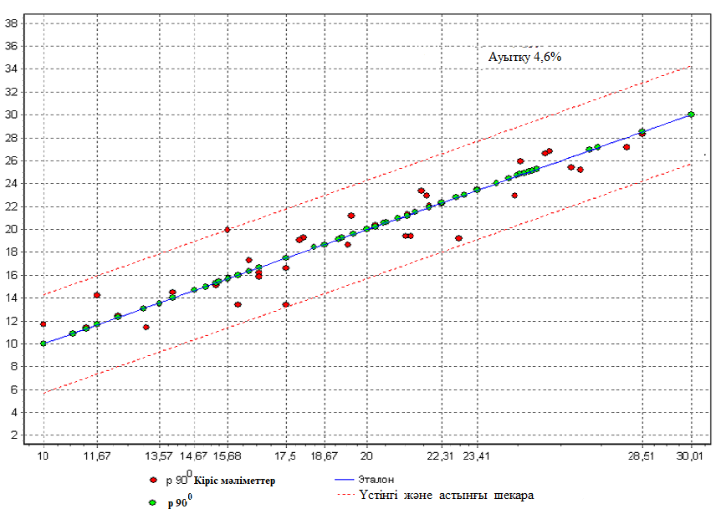

Сурет - Терінің жота бойымен перпендикуляр бағытта жыртылуының шығыс мәндерінің шашырау диаграммасы
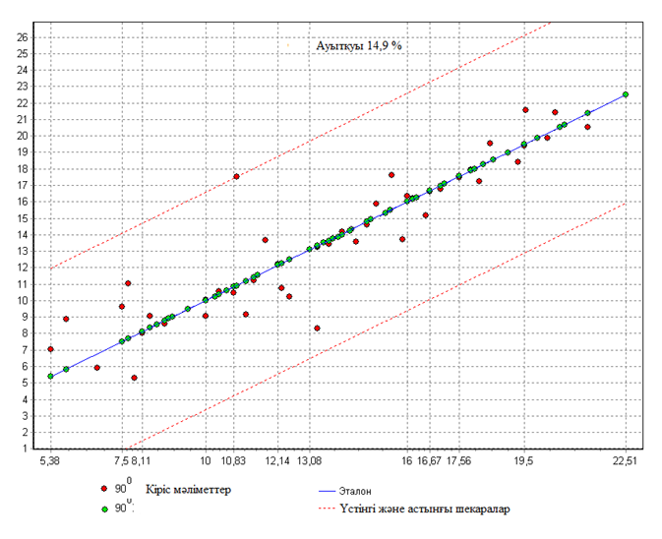
Сурет 4.18- Терінің бет жағындағы жота бойымен перпендикуляр бағытта жыртылған кездегі шығыс мәндерінің шашырау диаграммасы
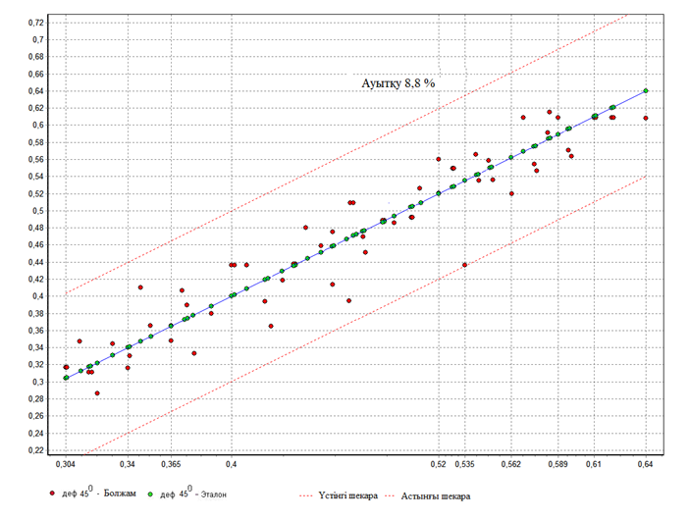
Сурет 4.19- Жота бойымен 45⁰ бағыты бойынша хромдап бұзау терісінің шекті деформацияларын анықтау кезіндегі шығыс мәндерінің шашырау диаграммасы

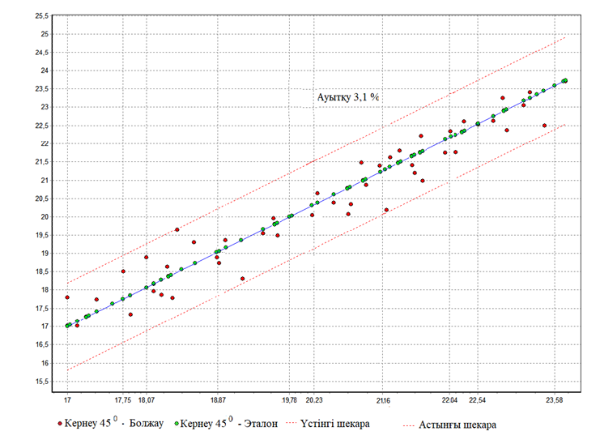

Сурет 4.20- Жота бойымен 45⁰ бұзау терісінің шекті кернеулерінің шығыс мәндерінің шашырау диаграммасы
Жүргізілген зерттеулер болжамның дәлдігін арттыру үшін былғарының әр түрі үшін нейрондық желі моделін бөлек құру қажет екенін көрсетті. Жасанды нейрондық желінің көмегімен болжауды қолдану тері өндіретін де, оларды бұйым өндіруде де пайдаланатын кәсіпорындарда табиғи былғарыларды сынауға және жұмсауға кететін уақыт шығындарын азайтуға мүмкіндік береді.

Төртінші бөлім бойынша қорытынды
- Жасөспірімдердің аяқ киімге қалауын анықтауға сауалнама жүргізілді. Сауалнама Тараз қаласының оқу орталықтарының 15-18 жастағы жасөспірімдер арасында өткізілді. Сарапшылар аяқ киімнің тұтынушылық яғни физика-механикалық, гигиеналық, антропометриялық, психофизиологиялық қасиеттерін таңдап, бағалады. Сынаушылардың пікірінше, ең көп сұранысқа ие аяқ киім түрі - кроссовкалар, 100 баллмен бағаланды. Сарапшылар жүргізілген сынақтардың нәтижелерін бағалау, олардың маңыздылығын анықтау үшін ранжирлеу, бағалау, салыстыру үрдістері Exсel бағдарламасымен жүргізілді. Сауалнама нәтижелері бойынша аяқ киімнің көрсеткіштерін таңдау диаграммасы тұрғызылды.
2. Аяқ киімдерге арналған материалдар қасиеттерін зерттеу негізінде материалдар пакеті дайындалды. Жасөспірімдерге арналған аяқ киім материалдарының сапасы көп жағдайда механикалық қасиеттеріне, ең бастысы олардың беріктігі мен деформациялануына тәуелді болады. Сынақ үлгілері ретінде 5 материал пакеттерінің нұсқасы әзірленді. Қарастырылған аяқ киім материалдарын зерттеу нәтижелеріне талдау барысында әр сынақ үлгілер тобындағы үш үлгінің орташа арифметикалық мәні алынды. Зерттелген 5-ші нұсқадағы композициялық былғары КБ₅ үлгілерінің мәндері ТБ₁ бақылау үлгісінің көрсеткіштерінен: ылғалдануы 1,81 %, ылғал сыйымдылығы 1,96% жоғары екені анықталды. Бұл КБ₅ композициялық материалының табиғи былғарының құрылымына шамамен ұқсас келетінін көрсетеді. Композициялық сынақ үлгілерінің бу өткізгіштігі табиғи былғары ТБ₁, ТБ₂ үлгілердің мәндерінен ауытқуы бар екені анықталды. Табиғи және композициялық сынақ үлгілерінің ылғалдылық мәндері шамамен бір-біріне жуық, ал синтетикалық былғары үлгілердің мәндерінде ауытқушылық біршама екені анықтылды. Тұтынушылық сипаттамаларына талдау композициялық және синтетикалық былғарыдан жасалған материалдар пакеттері, әдетте, қасиеттері жағынан табиғи былғарыдан және олардың негізінде жасалған аяқ киімнің үстінгі бөлігіне арналған материалдар пакеттерінен едәуір ұқсас екені анықталды.
3. Аяқ киімге арналған материалдар қасиеттерін зерттеуде нейрондық жүйе әдістері қолданылды. Жасанды нейрондық желілер арқылы табиғи былғарылардың беріктік қасиеттерін болжау, хроммен иленген тана және бұзау терілері таңдалып, зерттелді. Бұзау терісінен үлгілері іріктеліп алынды, тері тінінің беріктік шегі бойлық (жота сызық бойымен) және көлденең бағытта және 45⁰ бұрышпен кесілген үлгілердің бір осьті созылу сынақтары кезінде анықталды. Сынамаларды үзілу сәтіне дейін бір осьті созу сынағы стандартты әдіске сәйкес Tinius Olsen H25KS, зерттеу машинасы жүргізілді, нәтижелер тіркеліп, жазылды. Жүргізілген зерттеулер болжамның дәлдігін арттыру үшін былғарының әр түрі үшін нейрондық желі моделін бөлек құру қажет екендігі көрсеттілді. Жасанды нейрондық желінің көмегімен болжауды қолдану тері өндіретін де, оларды бұйым өндіруде де пайдаланатын кәсіпорындарда табиғи былғарыларды сынауға және жұмсауға кететін уақыт шығындарын азайтуға мүмкіндік беретіні анықталды.

ҚОРЫТЫНДЫ

Жасөспірімдердің табандарының өлшемдерін антропометриялық зерттеу және жаңа технологияларды қолдана отырып аяқ киімге арналған оңтайлы материалдар пакетін дайындау қажеттілігі келесілерге байланысты туындады: біріншіден, халықтың әл-ауқаты мен дамуы негізінен әр адамның денсаулығымен анықталады; екіншіден, елімізде жастардың арасында әр түрлі табан ауытқуларына шалдыққан жасөспірімдердің санының артуы байқалады; үшіншіден: табанның патологиялық ауытқуларының негізгі себептерінің бірі- ыңғайсыз аяқ киім болып табылады; төртіншіден: жасөспрімдердің табанының антропометриялық өлшемдерін алу табанның пішін-өлшемдерінің аяқ киімнің пішініне сәйкестігін жақсартуға мүмкіндік береді, солайша өндірілетін аяқ киімнің сапасын арттырады; бесіншіден: аяқ киімге арналған оңтайлы материалдар пакетін дайындау аяқ киімнің гигиеналық сапасын арттыруға мүмкіндік береді; алтыншыдан: материалдар таңдауда жаңа технологияларды қолдану технологиялық процесстерді оңтайландырады.
Осыған байланысты жұмыстың мақсатына қарай диссертациялық жұмысты орындау нәтижесінде келесі тұжырымдар жасалынды.
- Әдеби шолу жасөспірімдердің табандарының патологиялық ауруларын талдауға, аурудың негізгі себептерін анықтауға, ыңғайлы аяқ киім мен аяқ киімдердің өлшемді толықтық ассортиментін құрастырып, оңтайлы материалдар пакетін дайындауға бағытталған медициналық, әлеуметтік, экономикалық зерттеулерді жаңартуға мүмкіндік берді. Сонымен қатар, табан өлшемдерін антропометриялық зерттеу құралдары мен әдістерін талдап, артықшлықтары мен кемшіліктерін анықтауға, зерттеу бағдарламасын таңтауға мүмкінді берді.
- Жасөспірімдердің табан өлшемдерін зерттеудің бағдарламалары мен әдістері анықталып, Жамбыл облысында жасөспірімдердің табан өлшемін зерттеу стандартты аяқ өлшеу әдісі мен 3D сканер арқылы заманауи әдіспен жүргізілді. Табандарды өлшеу нәтижелерінің статистикалық өңдеу әдістері зерттеліп, анықталды.
- Жасөспірімдердің табандарының өлшемдеріне антропометриялық зерттеу жүргізу нәтижесінде 15 пен 21 жас аралығындағы жасөспірімдердің келесі антропометриялық өлшемдері анықталды: табан ұзындығы, шоғырдың ені, шоғырдың айналымы, сондай-ақ өкшенің ені. Табан өлшемдерінің вариациялық қатары құрылып 9 класқа бөлінді. Табан өлшемдерінің статистикалық мәліметтері PROJECT бағдарламасында өңделді. Жасөспірімдердің ең төмен табан ұзындығының шекарасы 229,5 – 236,4 мм, орташа ұзындығы 233мм, ал ең жоғарғы табан ұзындығының шекарасы 285,5-292,4 мм орташа көрсеткіші 289мм екендігі анықталды. Табан ұзындығының жалпы орташа көрсеткішінің шекарасы 264,5 – 271,4мм, орташа мәні 268 мм екендігі көрсетілді. Сонымен қатар PROJECT бағдарламасы арқылы математикалық күту, режимі, медиана, дисперсия және стандартты ауытқулар сияқты статистикалық деректерді есептелінді. Онда табанның орташа ұзындығы (мода) 268 мм құрайды (n≈116), математикалық күтілім 262,77, медиана 264, дисперсия 171 құрады. Сонымен қатар жасөспірімдердің табан өлшемдерінің орташа көрсеткіші қосымша заманауи 3D сканер әдісімен зерттелініп, нақтыланды.
4. Табан өлшемдерінің статистикалық, коррелияциялық-регрессиялық көрсеткіштерін анықтау барысында жас топтардың табанының негізгі өлшемдік сипаттамалары арасындағы байланысты орнату үшін корреляциялық қисықтары тұрғызылды. Онда келесі көрсеткіштер бойынша корреляция коэффициенттері анықталды: Т_{ұ}-Ш_{се}, Т_{ұ} -Ш_{іе}, Т_{ұ} -Ө_{е}. Корреляцияның жоғары коэффициенттері регрессия теңдеулерін есептеуге мүмкіндік береді, бұл аяқ киім қалыптарын, аяқ киімді және әртүрлі мақсаттағы аяқ киімнің дизайнын жобалау үшін стандартты өлшемдерді белгілеуге мүмкіндік береді.
5. Аяқ киімдерге арналған материалдардың қасиеттері зерттелінді және материалдар пакеті дайындалды. Аяқ киімнің үстіңгі бөлшектері үшін беті тегіс табиғи хромдап иленген бұзау терісі (МемСТ 3717-84), әр түрлі түсті синтетикалық, жасанды және табиғи былғарылар зерттелді. Аяқ киімнің үстіңгі бөлшектеріне арналған материалдардың сипаттамаларын талдау және бағалау нәтижелерінен кейін жасөспірімдердің аяқ киімінің материалдар пакеті жасалды. Композициялық былғарының құрылымы фибриалды талшықтардан құралуына байланысты табиғи былғарының қасиеттеріне жақын болатыны анықталды. Композициялық былғарының гигиеналық қасиеттері синтетикалық былғарының полимер жабынымен салыстырғанда, ауа өткізгіштік, гигроскопиялық, ылғал беру және тағы басқа кешенді сапа көрсеткіштерімен ерекшеленетіні анықталды. Жасөспірімдерге арналған аяқ киім материалдар пакетіне жалпы 5 сынама үлгілер 5 жүйесі зерттеліп, аяқ киімнің сыртқы, ішкі және аралық үстіңгі бөлшектеріне материалдар таңдалып конфекциялық карта жасалды.
6. Аяқ киімге арналған материалдар қасиеттерін нейрондық бір және көп қабатты желілерді қолдану мақсатында жүргізілген зерттеулер болжамның дәлдігін арттыру үшін былғарының әр түрі үшін нейрондық желі моделін бөлек құру қажет екенін көрсетті. Жасанды нейрондық желінің көмегімен болжауды қолдану кәсіпорындарда табиғи былғарыларды сынауға және жұмсауға кететін уақыт шығындарын азайтуға мүмкіндік береді.
7. Жасөспірімдер үшін аяқ киімнің эстетикалық қасиеттерін бағалау бойынша жүргізілген сараптамада аяқ киім таңдауда аяқ киім түсі, үйлесімділігі мен бірегейлігі және аяқ киімнің материалының фактурасы маңызды қасиеттер болып шықты. Осы критерийлердің сандық мәні тиісінше болды: Х² = 209; Пирсон өлшемінің теориялық мәні х_{Т}-дан аз. Өлшемдер мен коэффициенттер бойынша тексеру оң нәтиже көрсетті.

ПАЙДАЛАНЫЛҒАН ӘДЕБИЕТТЕР ТІЗІМІ

1. Елеуов С. Е. Жеткіншектердің салауатты өмір эстетикалық құндылықтар негізінде қалыптастырудың мазмұны, формасы және әдістәсілдері //Endless light in science. – 2024. – №. январь. – с. 273-280.
2. Изаак С. И. Концепция мониторинга состояния физического здоровья населения, физического развития и физической подготовленности детей, подростков и молодежи Республики Казахстан //Спорт: экономика, право, управление. – 2013. – №. 3. – С. 41-46.
3. Лойко Д. П., Катрич В. Н., Мозолева И. В. Особенности формирования обязательных требований, предъявляемых к обуви для подростков //дизайн, технологии и инновации в текстильной и легкой промышленности (инновации-2016). – 2016. – с. 119-121.
4. Игнатова К. Л., Конарева Ю. С., Белицкая О. А. Формирование требований к качеству и разработка номенклатуры показателей качества обуви для детей школьного возраста. – 2022.
5. Griban G. P. Current state of students' health and its improvement in the process of physical education //Wiadomości Lekarskie. – 2020. – №. 73 (7). – С. 1438-1447.
6. Fedorov V. A., Tretyakova N. V. Quality management of educational institutions in protecting students’ health: conceptual and structural-functional innovations //Науковий вісник Національного гірничого університету. – 2015. – №. 6. – С. 134-143.
7. Frison S. et al. Anthropometric indices and measures to assess change in the nutritional status of a population: a systematic literature review //BMC nutrition. – 2016. – Т. 2. – С. 1-11.
8. Mishra S., Kapri B. C. Anthropometric basis of Human Feet: Predictive Insights into Evolution //International Journal of Kinanthropometry. – 2024. – Т. 4. – №. 2. – С. 80-86.
9. Узакова Л. П., Абдурахманова Ф. А., Турсункулова М. С. Современные эксплуатационные и технологические требования, предъявляемые к деталям верха обуви //Техника. Технологии. Инженерия. – 2019. – №. 2. – С. 30-33.
10. Ширшов Е. Е. и др. Особенности формирования ассортимента детской обуви для потребителей регионов ЮФО и СКФО //Интеграция отечественной науки в мировую: структурные преобразования и перспективные направления развития. – 2016. – С. 197-204.
11. Davies N., Branthwaite H., Chockalingam N. Where should a school shoe provide flexibility and support for the asymptomatic 6-to 10-year-olds and on what information is this based? A Delphi yielded consensus //Prosthetics and orthotics international. – 2015. – Т. 39. – №. 3. – С. 213-218.
12. Лойко Д. П., Катрич В. Н., Мозолева И. В. Приоритеты обеспечения производства экологически безопасных клеевых композиций в изготовлении обуви для подростков //Технологии и оборудование химической, биотехнологической и пищевой промышленности. – 2016. – С. 144-146.
13. Узакова Л. П., Хакимова Ш. К. Развитие методов проектирования рациональной внутренней формы повседневной обуви //Вестник науки. – 2022. – Т. 3. – №. 1 (46). – С. 154-160.
14. Meyer T. P., Gettleman K., Donohue T. R. Teenagers’ Perceptions of the Inﬂuence of Advertising and Price Versus Interpersonal, Social Factors on Their Purchases of Brand Name Athletic Shoes and Clothing //Sports marketing and the psychology of marketing communication. – Psychology Press, 2004. – С. 391-406.
15. Syahrivar J., Ichlas A. M. The Impact of Electronic Word of Mouth (E-WoM) on Brand Equity of Imported Shoes: Does a Good Online Brand Equity Result in High Customers' Involvements in Purchasing Decisions? //The Asian Journal of Technology Management. – 2018. – Т. 11. – №. 1. – С. 57-69.
16. Леденева И. Н. Обувь из материалов с хаотичной структурой: перспективы улучшения эргономических характеристик //Современные инженерные проблемы в производстве товаров народного потребления. – 2019. – Т. 29. – С. 87.
17. Мурадова З. О. Исследование рациональной внутренней формы обуви //Вестник магистратуры. – 2021. – №. 6-1 (117). – С. 11-12.
Милюшкова Ю. В., Горбачик В. Е. Определение параметров рациональной внутренней формы детской обуви //Вестник Витебского государственного технологического университета. – 2013.–№.1(24).– С. 42-48.
18. Yoo H., Shim B. J. Effects of Shoe Sizes on the Inner Environment of Shoes //Journal of Fashion Business. – 2002. – Т. 6. – №. 4. – С. 151-162.
19. Janisse D. J. Shoes and shoe modifications //AAOS Atlas of Orthoses and Assistive Devices, 4th ed. Philadelphia, PA: Mosby. – 2008. – С. 325-333.
20. Baousi K. et al. Inflashoe: A shape changing shoe to control underfoot pressure //Proceedings of the 2017 CHI Conference extended abstracts on human factors in computing systems. – 2017. – С. 2381-2387.
21. Nonogawa M., Takeuchi K., Azegami H. Shape optimization of running shoes with desired deformation properties //Structural and Multidisciplinary Optimization. – 2020. – Т. 62. – С. 1535-1546.
22. Яковлева Н. В., Шотовская Е. Р. Исследование соотношения формы и размеров стопы и внутренней формы обуви //Известия высших учебных заведений. Технология легкой промышленности. – 2018. – Т. 42. – №. 4. – С. 98-102.
23. Черенкова С. С. Антропометрические исследования стоп и разработка научно-обоснованных требований к проектированию обуви для подростков //дисс. канд. .–М.:–МГУДТ.–2009–200 с.
24. Синева О. В. Разработка внутренней формы детской обуви : Дис. ... канд. техн. наук .–М.:–МГУДТ.–2003 210 c.
25. Calderón-Andrade R., Hernández-Gress E. S., Montufar Benítez M. A. Productivity improvement through reengineering and simulation: A case study in a footwear-industry //Applied Sciences. – 2020. – Т. 10. – №. 16. – С. 5590.
26. Leshchyshyn M. et al. Transformation of Art Objects in the 3d Design Process of Shoe Parts //Proceedings of the ICAMS International Conference on Advanced Materials and Systems, Bucharest, Romania. – 2020. – С. 1-3.
27. Evans A. M. The paediatric flat foot and general anthropometry in 140 Australian school children aged 7-10 years //Journal of foot and ankle research. – 2011. – Т. 4. – С. 1-8.
28. Barton C. J., Bonanno D., Menz H. B. Development and evaluation of a tool for the assessment of footwear characteristics //Journal of foot and ankle research. – 2009. – Т. 2. – С. 1-12.
29. Синева О. В., Карасева А. И. К вопросу о показателях качества обуви специального назначения //Концепции, теория, методики фундаментальных и прикладных научных исследований в области инклюзивного дизайна и технологий. – 2020. – т. 25. – с. 102.
30. Лойко Д. П., Катрич В. Н., Мозолева И. В. Методологические основы формирования требований, предъявляемых к обуви для подростков //Торгово-экономический журнал. – 2016. – Т. 3. – №. 3. – С. 271-282.
31. Черенкова С. С., Бекк Н. В. Комплексный подход к формированию эстетических свойств подростковой обуви //Мода и дизайн: исторический опытновые технологии: материалы международной конференции.-СПб.: СПБ. гос. ун-т технологии и дизайна. – 2009. – С. 35-36.
32. Siali F. Еt Аl. Relationship between brand equity and consumer purchase decision: a case of an international brand of footwear //International Journal of Service Management and Sustainability (IJSMS). – 2016. – Т. 1. – №. 1. – С. 58-75.
33. Juárez-Varón D. et al. Footwear consumer behavior: The influence of stimuli on emotions and decision making //Journal of Business Research. – 2023. – Т. 164. – С. 114016.
34. Bari S. B., Othman M., Salleh N. M. Foot anthropometry for shoe design among preschool children in Malaysia //Pertanika J Soc Sci Humanit. – 2010. – Т. 18. – №. 1. – С. 69-79.
35. Костякова П. А., Белова Л. А. Анализ требований к конструкции обуви сменной для школьников начальных классов //Инновации и современные технологии в индустрии моды. – 2018. – С. 107-110.
36. Юсупова Л. Х., Абзалбекулы Б., Мунасипов С. Е. Особенности антропометрических показателей стоп подростков Жамбылской области //Вестник Алматинского технологического университета. – 2024. – Т. 143. – №. 1. – С. 217-223.
37. Yüksel B., Çavdar E. Quality expectations in shoes: a qualitative research //PressAcademia Procedia (PAP). – 2022. – Т. 15. – С. 138-139.
38. Cheng C. C., Tsai M. C., Lin C. L. Quality education service: Put your feet in their shoes //Current Issues in Tourism. – 2016. – Т. 19. – №. 11. – С. 1120-1135.
39. Rahmawan G., Suwitho S. The influence of brand image, brand awareness, perceived quality on school shoes purchase intention //Proceeding 1st International Conference on Business & Social Sciences (ICOBUSS). – 2023.
40. Meyer T. P., Gettleman K., Donohue T. R. Teenagers’ Perceptions of the Inﬂuence of Advertising and Price Versus Interpersonal, Social Factors on Their Purchases of Brand Name Athletic Shoes and Clothing //Sports marketing and the psychology of marketing communication. – Psychology Press, 2004. – С. 391-406.
41. Грдзелидзе М. Г., Шаламберидзе М. М. Проблематика патологии стопы //Технології та дизайн. – 2013.-С
42. Кирносова О. А., Карапетов А. Л., Иванов С. А. Факторы, влияющие на формирование плоской стопы //Бюллетень медицинских интернет-конференций. – Общество с ограниченной ответственностью «Наука и инновации», 2018. – Т. 8. – №. 9. – С. 397-399.
43. Узакова Л. П., Жабборов Ю. Ю. Научные исследования по разработке оптимальной конструкции подошвы обуви для спортсменов конного спорта //Вестник магистратуры. – 2021. – №. 10 (121). – С. 22-23.
44. Узакова Л. П., Абдурахманова Ф. А., Турсункулова М. С. Современные эксплуатационные и технологические требования, предъявляемые к деталям верха обуви //Техника. Технологии. Инженерия. – 2019. – №. 2. – С. 30-33.
45. Пат. 162531 РФ МПК A43B 9/00 Персонализируемая анатомическая обувь/ Еделева М. В., Хлесткин В. К.. опубл. 10.06.2016.
46. Пат. 2401623 РФ МПК A43B 7/12 Обувь с воздухопроницаемой подошвой/ Цанатта М., Мартини Д., Бернадель Л.. опубл. 20.10.2010
47. Пат. 95472 РФ МПК A43B 7/00 Согревающая обувь / Гок М. Р., Митрофанов А. И.. опубл. 10.07.2010
- Никитюк Д. Б. и др. Роль антропометрического метода в оценке физического развития детей и подростков в норме и патологии //Журнал анатомии и гистопатологии. – 2014. – Т. 3. – №. 3. – С. 9-14.
- Еремеева Н. В. Безопасность и функциональность обуви: все ли требования исчерпаны? //Стандарты и качество. – 2018. – №. 12. – С. 88-92
- Черенкова С. С., Бекк Н. В. Комплексный подход к формированию эстетических свойств подростковой обуви //Мода и дизайн: исторический опыт-новые технологии: материалы международной конференции.-СПб.: СПБ. гос. ун-т технологии и дизайна. – 2009. – С. 35-36.
- Синева О. В., Карасева А. И. К вопросу о показателях качества обуви специального назначения //Концепции, теория, методики фундаментальных и прикладных научных исследований в области инклюзивного дизайна и технологий. – 2020. – Т. 25. – С. 102.
- Шестов А. В. Исследование потребительских требований к качеству обувных товаров.: Материалы Международной научно-практической конференции //Проблемы внедрения результатов инновационных. – 2016. – С. 263.
- Кирсанова Е. А., Махаращвили Г. Э. Потребительские требования и производство обуви. – 2009.
- Середа А., Мойсов А., Сметанин С. Влияние патологии стопы на развитие остеоартроза коленного сустава //врач. – 2016. – №. 12. – с. 47-49.
- Пац Н. В., Тевель В. Я. Медико-гигиенические риски при подборе обуви для детей и подростков с акселерацией и их первичная профилактика //Современные проблемы гигиены, радиационной и экологической медицины. – 2016. – №. 6. – с. 156-163.
- Грдзелидзе М. Г. Обувь, как основная причина этиологий заболевании стопы //Контактная информация организационного комитета конференции. – с. 90.
- Пат. 2706977 РФ. Ортопедическое изделие для профилактики и лечения плоскостопия у детей и подростков /Дамс Е. Н.. опубл. 21.11.2019.
- Пат. 193524 РФ Ботинки ортопедические для детей и подростков при сложных деформациях стоп /Скирмонт Е. И. и др.. опубл. 31.10.2019.
- Yamaguchi S. et al. Stress fracture of the second proximal phalanx of the foot in teenage athletes: unrecognized location of stress fracture //Asia-Pacific Journal of Sports Medicine, Arthroscopy, Rehabilitation and Technology. – 2017. – Т. 10. – С. 12-16.
- Crandall R. C. et al. Clinical evaluation of an articulated, dynamic-response prosthetic foot in teenage transtibial and Syme-level amputees //JPO: Journal of Prosthetics and Orthotics. – 1999. – Т. 11. – №. 4. – С. 92-97.
- Грдзелидзе М. Г., Катамадзе А., Шаламберидзе М. М. Проблематика и пути решения патологии и деформации стопы //Georgian Scientific News. – №. 1. – С. 9.
62. Синева О. В. Разработка внутренней формы детской обуви //дисс.… канд. техн. наук. – 2003.210с
63. Киселев С. Ю., Лукач А. Ю. Разработка требований к обуви для активного отдыха лиц с ограниченными возможностями здоровья //Фундаментальные и прикладные научные исследования в области инклюзивного дизайна и технологий: опыт, практика и перспективы. – 2021. – С. 177
64. Абзалбекулы, Б. Антропометрия. Проблемы и исследования (на примере женского населения Казахстана) [Текст]: монография / Б. Абзалбекулы, С. Мунасипов, Г. Джумабекова. - LAMBERT Academic Publishing, 2019. - 117 с.
65. Скрябин Е. Г., Шарыпова А. А. Взаимосвязь заболеваний позвоночника и стоп у детей //Медицинская наука и образование Урала. – 2016. – Т. 17. – №. 2. – С. 45-48.
66. MacWilliams B. A., Cowley M., Nicholson D. E. Foot kinematics and kinetics during adolescent gait //Gait & posture. – 2003. – Т. 17. – №. 3. – С. 214-224.
67. Aiyer A., Hennrikus W. Foot pain in the child and adolescent //Pediatric Clinics. – 2014. – Т. 61. – №. 6. – С. 1185-1205.
Kaneda K. et al. The features of foot morphology and intrinsic foot muscle property in adolescent swimmers: an ultrasound-based study //Journal of Human Kinetics. – 2023. – Т. 88. – С. 95.
68. Кузнецова Е. А. Исследование амортизации системы человек-обувь-опора в фазе переднего толчка : дис. – Казань : автореф. дис.... канд. техн. наук, 2009.
69. Аристакесян В. О., Мандриков В. Б., Мицулина М. П. Динамика физической подготовленности студентов с сочетанными нарушениями функций опорно-двигательного аппарата //Ученые записки университета им. ПФ Лесгафта. – 2015. – №. 1 (119). – С. 21-25.
70. Кармазин В. В., Киселев Д. А., Лайшева О. А. Дифференцированная методика восстановления оптимальной опорной функции нижних конечностей у детей с ортопедическими и неврологическими заболеваниями, сопровождающимися нарушением функции опорно-двигательного аппарата //Сборник тезисов.-Второй международный конгресс «Восстановительная медицина и реабилитация. – 2005.
71. Taylor H. L. Practical Importance of Correct Foot Postures //JBJS. – 1905. – Т. 2. – №. 1. – С. 86-92.
72. Menz H. B. et al. Foot posture, foot function and low back pain: the Framingham Foot Study //Rheumatology. – 2013. – Т. 52. – №. 12. – С. 2275-2282.
73. Жуковская Т. В., Тихонова Н. В. К вопросу о здоровьесберегающей обуви //ббк 37.20 л38. – 2021. – с. 49.
74. Авакян Л. В. Инновации в технологии современной спортивной обуви для безопасных и комфортных занятий спортом //Региональный вестник. – 2020. – №. 9. – С. 22-24.
75. Пат. 162924 РФ МПК A43B 7/00. Обувь со световым тестирующим устройством / Волкова Г. Ю., Богданова М. С. опубл. 27.06.2016.
76. Пат. 2637981 РФ МПК A61B 5/01. Способ диагностики патологии микроциркуляции сосудов нижних конечностей/ Строев В.М., Фесенко А.И. опубл. 10.06.2015
77. Пат 2700761 РФ МПК A43B 7/34. Обувь с улучшенным тепловым комфортом/ Гальяно Г., Карлино Р. . опубл. 19.09.2019
- Мармыш А. Г. Ортопедические заболевания стоп и сравнительная оценка методов их ранней диагностики //Журнал Гродненского государственного медицинского университета. – 2007. – №. 1 (17). – С. 204-209.
- Хамидуллина А. Ф., Мосолова Л. А. Особенности плоскостопия в подростковом возрасте //Материалы межвузовского ежегодного конкурса среди студентов и молодых ученых по медико-биологическим и естественнонаучным дисциплинам (22 апреля 2016 года).–Казань: Поволжская ГАФКСиТ, 2016.–198 с. – 2016.
- Мармыш А. Г. Ортопедические заболевания стоп и сравнительная оценка методов их ранней диагностики //Журнал Гродненского государственного медицинского университета. – 2007. – №. 1 (17). – С. 204-209.
- Мансурова Г. Ш., Мальцев С. В., Рябчиков И. В. Особенности формирования опорно-двигательной системы у школьников: заболевания, причины и возможные пути коррекции //Практическая медицина. – 2019. – Т. 17. – №. 5. – С. 51-55.
- Geng Y. et al. Physiological features of musculoskeletal system formation of adolescents under the influence of directed physical training. – 2023.
- Seydakova G. Аnatomical and physiological features of the musculoskeletal system and cardiorespiratory system in young school-age children //Science and innovation. – 2024. – Т. 3. – №. D9. – С. 135-143.
- Полухин С. А., Санникова Л. Г. Причины, следствие и профилактика заболеваний опорно-двигательного аппарата (нарушение осанки, плоскостопие, мышечная атрофия). понятие гиподинамии, гипердинамии //Вестник науки. – 2024. – Т. 1. – №. 11 (80). – С. 1153-1160.
- Назарова А. И. Эффективность видов обуви в формировании опорно-двигательного аппарата как основы здоровье сберегающей технологии студентов. – 2013.
- Карленко О. К., Ерофеев Ю. В. Патология опорно-двигательного аппарата у школьников как актуальная гигиеническая и социальная проблема //Современные проблемы гигиены, токсикологии и медицины труда: материалы научно-практической конференции с международным участием. – 2020. – С. 116-119.
- Алешина Л. И., Маринина М. Г., Федосеева С. Ю. Изучение влияния отдельных методов коррекции функционального состояния опорно-двигательного аппарата детей, больных сколиозом //актуальные вопросы теории и практики биологического образования. – 2017. – С. 462-466.
- Baroni M. P. et al. Factors associated with scoliosis in schoolchildren: a cross-sectional population-based study //Journal of epidemiology. – 2015. – Т. 25. – №. 3. – С. 212-220.
- Renshaw T. S. Screening school children for scoliosis //Clinical Orthopaedics and Related Research®. – 1988. – Т. 229. – С. 26-33.
- Бобр В. М., Житько А. Н. Нарушения опорно-двигательного аппарата-актуальная проблема детского возраста. – //Актуальные проблемы теории и методики физической культуры, спорта и туризма: материалы III Междунар. науч.-практ. конф. молодых ученых, Минск, 2008.-С. 406-409.-Библиогр.: с. 409., 2008.
- Кошелев Д. А. ЛФК при деформациях опорно-двигательного аппарата. сколиоз. плоскостопие //Образование. Наука. Производство. – 2022. – С. 341-346.
- Сахаров А. Д. Влияние среды на формирование опорно-двигательного аппарата учащихся средней и старшей школы //Юный ученый. – С. 114.
- Есиркепов М. М., Нурмашев Б. К., Муканова У. А. Антропометрия в системе медицинского образования //Вестник Казахского Национального медицинского университета. – 2012. – №. 1. – С. 457-458.
- Синева О. В., Карасева А. И. Факторы, способствующие сохранению качества специальной обуви //Дизайн, технологии и инновации в текстильной и легкой промышленности (Инновации-2020). – 2020. – С. 187-189.
- Милюшкова Ю. В., Горбачик В. Е. Исследование впорности детской обуви. – 2013.-С226-228.
- Есиркепов М. М., Нурмашев Б. К., Муканова У. А. Антропометрия в системе медицинского образования //Вестник Казахского Национального медицинского университета. – 2012. – №. 1. – С. 457-458.
- Глазунова Е. М., Савоськин Е. М., Симонова Т. Е. Классификация оборудования и способов обмера стоп, используемых в ортопедической промышленности //Кожа и мех в 21 веке: технология, качество, экология, образование. – 2013. – С. 375-381.
- Шахвар Д. и др. О способах получения антропометрических параметров стоп в условиях цифровизации //Дизайн и технологии. – 2019. – №. 73. – С. 31-36.
- Глазунова Е. М., Савоськин Е. М. Исследование способов и приборов для получения цифровой модели стопы с целью трехмерного проектирования колодки //Современные информационные технологии в образовании, науке и промышленности. – 2016. – С. 24-28.
- Лаптев А. А., Родэ С. В. Определение геометрических параметров сечений трехмерной модели стопы //Дизайн и технологии. – 2012. – №. 32. – С. 91-96.
- Семенова У. В., Карасева А. И., Костылева В. В. Современные цифровые инструменты обмера стоп. – 2023. - С 269-272
- Kurita K. Development of non-contact measurement system of human stepping //2008 SICE Annual Conference. – IEEE, 2008. – С. 1067-1070.
- Fletcher T. et al. Comparison of non-contact infrared skin thermometers //Journal of medical engineering & technology. – 2018. – Т. 42. – №. 2. – С. 65-71.
- Alentorn-Geli E. et al. Prevention of non-contact anterior cruciate ligament injuries in soccer players. Part 1: Mechanisms of injury and underlying risk factors //Knee surgery, sports traumatology, arthroscopy. – 2009. – Т. 17. – С. 705-729.
- Kurita K. Novel non-contact and non-attached technique for detecting sports motion //Measurement. – 2011. – Т. 44. – №. 8. – С. 1361-1366.
- Lee Y. C., Lin G., Wang M. J. J. Comparing 3D foot scanning with conventional measurement methods //Journal of foot and ankle research. – 2014. – Т. 7. – С. 1-10.
- Song E. et al. Foot measurement using 3D scanning model //International Journal of Fuzzy Logic and Intelligent Systems. – 2018. – Т. 18. – №. 3. – С. 167-174.
- Носова О. А., Пашкевич Л. А. Современные технологии и материалы в производстве обуви //Научные Записки ОрелГИЭТ. – 2019. – №. 2. – С. 62-68.
- Никитина Л. Л., Жуковская Т. В., Галялутдинова Р. М. Полимерные материалы в обуви с улучшенными эргономическими характеристиками //Вестник Казанского технологического университета. – 2012. – Т. 15. – №. 7. – С. 121-124.
- Гришанова И. А., Абуталипова Л. Н. Термопластичные материалы нового поколения для производства специальной обуви //Дизайн, технологии и инновации в текстильной и легкой промышленности (Инновации-2016). – 2016. – С. 167-169.
- Asabuwa Ngwabebhoh F. et al. Bio-innovation of new-generation nonwoven natural fibrous materials for the footwear industry: Current state-of-the-art and sustainability panorama //Journal of Natural Fibers. – 2022. – Т. 19. – №. 13. – С. 4897-4907.
- Paiva R. M. M. et al. Adhesives in the footwear industry //Proceedings of the Institution of Mechanical Engineers, Part L: Journal of Materials: Design and Applications. – 2016. – Т. 230. – №. 2. – С. 357-374.
- Nam C., Lee Y. A. Multilayered cellulosic material as a leather alternative in the footwear industry //Clothing and Textiles Research Journal. – 2019. – Т. 37. – №. 1. – С. 20-34.
- Ходжаева, С. О., Синтетические материалы для обуви на основе полимерных композитов." (2022): С. 209-211.
- Ковальчук Е. А., Матвеев К. С., Буркин А. Н. Обувные материалы из отходов искусственных кож //Сборник научных статей и воспоминаний" Памяти ВА Фукина посвящается". – 2014. – С. 86-91.
- Pervaia N., Andreyeva O., Maistrenko L. The rationale behind using natural polymeric materials in shoe production //IOP Conference Series: Materials Science and Engineering. – IOP Publishing, 2019. – Т. 500. – №. 1. – С. 012023.
- Abdelhamid D. et al. Friction behavior of football shoe sole sliding against artificial grass //J Multidiscip Eng Sci Technol. – 2016. – Т. 3. – №. 5. – С. 4709-4714.
- Turgunovich I. A., Mirzarahimovna M. U., Salimovich R. A. Obtaining and physical-chemical properties of polymeric materials for shoe soles //European journal of analytical and applied chemistry. – 2016. – №. 2. – С. 9-12.
- Борозна В. Д., Дмитриев А. П., Буркин А. Н. Физико-механические свойства искусственной кожи NUBUK, применяемой в заготовках верха обуви //Изв. выс. учебных заведений. Технология легкой промышленности. – 2013. – №. 4. – С. 2013.
- https://stat.gov.kz/ Электрондық ресурс
- Гаммаев А. М., Шепелова Н. С., Шепелов Н. Н. Математические модели проектного управления для заинтересованных сторон Mathematical models of project management for stakeholders //Т65 Трансформация российской науки в эпоху информационного общества. – 2025. – Т. 21. – С. 102.
- Zerkina N. N., Savinova Y. A. Techniques of International Communication: EXTEND Project //Actual Problems of Modern Science, Technique and Education. Nosov Magnitogorsk State Technical University. – 2019. – Т. 10. – №. 2. – С. 84.
- Горбачик В. Е. и др. Сравнительная характеристика основных параметров стоп подростков различных регионов //Новое в технике и технологии текстильной и легкой промышленности. – 2009. – С. 16-19.
- Л.Х. Юсупова, Г.К. Елдияр, А.К. Байдильдаева, Г.Б. Джумабекова, Б. Абзалбекұлы. Жасөспірім аяқтарының өлшемдік сипаттамаларының таралу заңдылығын анықтау// Механика және технологиялар, Тараз, 2024. №4, 375-383б.
- Алексеева Н. Т., Анохина Ж. А., Корденко А. Н. Особенности антропометрических показателей подростков, проживающих в условиях городской и сельской экологии //Журнал анатомии и гистопатологии. – 2015. – Т. 4. – №. 3. – С. 19-19.
- Носова А. А., Чудаева К. А. Применение программы Мicrosoft Рroject в разработке инновационного проекта //Новые технологии-нефтегазовому региону. – 2015. – С. 37-39.
- Мунасипов С.Е. Результаты антропометрических исследований стоп мужчин Казахстана. Труды международной научно-практической конференции «Инновационные технологии в текстильной и легкой промышленности» г. Витебск 26-27 ноября 2014 г. - С. 141.
- Голованов С. А., Киселев С.Ю.. Разработка методики автоматизированного проектирования колодок для детской ортопедической обуви по данным 3D-сканирования стоп //Материалы докладов 48 Международной научно-технической конференции преподавателей и студентов, посвященной 50-летию университета. – 2015. – С. 204-204.
- Копылова И. Л., Киселев С. Ю., Волкова Г. Ю. Обоснование параметров рациональной внутренней формы обуви на основе данных 3D-сканирования стопы //Технологии, дизайн, наука, образование в контексте инклюзии. – 2018. – С. 77-80.
- Голованов С. А., Киселев С. Ю. Разработка методики автоматизированного проектирования колодок для детской ортопедической обуви по данным 3D-сканирования стоп //Материалы докладов 48 Международной научно-технической конференции преподавателей и студентов, посвященной 50-летию университета. – 2015. – С. 204-204.
131. Мунасипов С.Е., Юсупова Л.Х. Результаты антропометрических исследований стоп мужчин Южного Казахстана// Сб. науч. тр. по итогам Междунар.научн.-практ. заочной конф., посвященной юбилею университета. – Часть 2 – М.: РГУ имени А.Н. Косыгина, 2020. С. 41-44
- Юсупова Л. Х. и др. Определение формы и размеров горизонтальных сечений стоп мужчин Казахстана //Известия высших учебных заведений. Технология текстильной промышленности. – 2020. – №. 3. – С. 192-195
- Мунасипов С.Е., Бопеев А.Д., Базарбаева С.М. Антропометрические исследования стоп потребителей специальной обуви // Мат. Междунар. научн.конф.: История, культура и экономика юга Кыргызстана. – Ош, КУУ, 2000. С.314-318.
- Хацкевич В. Л. Об экстремальных свойствах средних характеристик вариационных рядов //Вестник Воронежского государственного университета. Серия: Системный анализ и информационные технологии. – 2014. – №. 3. – С. 17-24.
- Абилова Ф. В., Алимирзоев А. Т. Применение формулы Лапласа к решению экономической задачи //Неделя науки-2016. – 2016. – С. 459-460.
- Грдзелидзе М. Г. Проблема размерной типологии стопы для нормального функционирования опорно-двигательного аппарата //Химия. – 1985. – С. 350-353.
- Юсупова Л. Х. и др. Разработка размерного ассортимента обуви для юношей Жамбылской области //Вестник Алматинского технологического университета. – 2023. – №. 4. – С. 18-22.
- Мунасипов С. Е., Юсупова Л. Х. Результаты антропометрических исследований стоп мужчин Южного Казахстана //Концепции, теория, методики фундаментальных и прикладных научных исследований в области инклюзивного дизайна и технологий. – 2020. – т. 25. – с. 41
- Юсупова Л.Х., Мунасипов С.Е., Байжанова С.Б., Жаскиленова А.Е Сравнительный анализ параметров подростков и мужчин южного Казахстана //Известия высших учебных заведений, технологии текстильной промышленности Россия, г.Иваново, 2020, №3, 192-195.
- Дрибан В. М., Пенина Г. Г. Методика изложения связи нормального распределения с локальной и интегральной теоремами Лапласа //Теория и методика обучения математике, физике, информатике. – 2004. – Т. 4. – №. 1. – С. 53-56.
- С.Е.Мунасипов, Юсупова Л.Х., А.Р.Соколовский. Определение распределения размерных признаков стоп мужского населения городов Жамбылской области.// Вестник КазНИТУ, – 2020. – №. 4. – С. 104-110.
- Черенкова С.С., Бекк Н.В. Обувь для подростков и современные требования валеологии // Кожа и обувь. – 2008, №1. С. 16-18.
- Андреянов А. Н. Анализ негативного влияния различных видов обуви на формирование стопы подростка // Исследовательская деятельность–путь к профессиональной карьере [Текст]: материалы IV Областной научно-практической конференции (г. Анжеро-Судженск, 26 октября 2023 г.).–Анжеро-Судженск: ГПОУ АСПК, 2023–326 с. – 2023. – С. 225.
- Осолодкова Е. В. Правила соблюдения гигиенических требований к одежде и обуви школьника //Проблемы и перспективы развития экспериментальной науки. – 2018. – С. 123-125.
- Копылова А. В., Прохоров В. Т., Михайлов А. Б. Роль эстетических антропометрических физиологических и эргономических факторов для обеспечения изготовления комфортной детской обуви //Эргодизайн - как инновационная технология проектирования изделий и предметно-пространственной среды: инклюзивный аспект. – 2019. – С. 142.
- Глазунова Е. М., Савоськин Е. М. Математическая модель процесса создания цифровой модели стопы в результате ее бесконтактного сканирования //Современные информационные технологии в образовании, науке и промышленности. – 2016. – С. 29-32.
147. Черенкова С.С., Бекк Н.В. Обувь для подростков и современные требования валеологии // Кожа и обувь. – 2008, №1. С. 16-18.
148. Андреянов А. Н. Анализ негативного влияния различных видов обуви на формирование стопы подростка // материалы IV Областной научно-практической конференции (г. Анжеро-Судженск, 26 октября 2023 г.).–Анжеро-Судженск: ГПОУ АСПК, 2023–326 с. – 2023. – С. 225.
149.Шестов А. В. Методика формирования факторов конкурентоспособности и показателей качества кожаной обуви //Новая наука: Теоретический и практический взгляд. – 2016. – №. 6-1. – С. 291.
150. Осолодкова Е. В. Правила соблюдения гигиенических требований к одежде и обуви школьника //Проблемы и перспективы развития экспериментальной науки. – 2018. – С. 123-125
151. Копылова А. В., Прохоров В. Т., Михайлов А. Б. Роль эстетических антропометрических физиологических и эргономических факторов для обеспечения изготовления комфортной детской обуви //Эргодизайн - как инновационная технология проектирования изделий и предметно-пространственной среды: инклюзивный аспект. – 2019. – С. 142.
152. Барановская И. А. Психофизиологические аспекты профессионального образования в дизайне подростковой обуви //Профессиональное обучение: стратегические приоритеты и социальный запрос. – 2017. – С. 251-265.
153. Джураева М. И. Требования, предъявляемые к свойствам обуви, в зависимости от ее конкретного назначения и условий эксплуатации //Вестник науки. – 2022. – Т. 3. – №. 9 (54). – С. 58-62.
154. Jumabekova G., Baidildayeva A., Yussupova. Analysis of leather-footwear industry waste // Proceedings Book. 7th International Congress on Innovative Aspects for Leather industry. – IAFLI, 2023. – P. 22-24
155. Лашковский, В.В. Детская и подростковая подиатрия современные подходы к диагностике и лечению заболеваний стоп [Текст] / В.В. Лашковский, А.Г.Мармыш // Новости хирургии. – 2011. – Т. 19. – №. 2. – С. 94-100.
156. Шестов А. В. Материалы, применяемые для изготовления кожаной обуви //Новая наука: Проблемы и перспективы. – 2016. – №. 115-2. – С. 246.
157.Jumabekova G., Baidildayeva A., Yussupova L. Study of the hygienic properties of leather for shoe uppers // Proceedings Book. 7th International Congress on Innovative Aspects for Leather industry. – IAFLI, 2023. – P. 18-22
158. Джураев, А.М. Гидрофобная обработка бахтармяной стороны образцов кожи хромового дубления [Текст] / А.М. Джураев, Т.Ж. Кодиров, Г.А. Жураева //Universum: технические науки : электрон. научн. журн. – 2023. – № 10 (115).
159. Узакова Л. П., Жабборов Ю. Ю. Научное обоснование современных материалов для изготовления спортивной обуви// Вестник науки. –2022. – Т. 4. – №. 3 (48). – С. 196-203.
160. Кошелева О. Э., Бекк Н. В., Белова Л. А. Оценка эксплуатационных харатеристик пакетов материалов верха обуви //Дизайн и технологии. – 2010. – №. 19. – С. 49-54.
161. Юсупова Л.Х., .К. Елдияр, Г.Б. Джумабекова,С. Мунасипов, Б. Абзалбекұлы. Жасөспірімдерге арналған аяқ киімнің үстінгі бөлігінің материалдар пакетінің тұтынушылық сипаттамаларын талдау// Механика және технологиялар, Тараз, 2024. №4, 375-382б.
162. Джураева М. И. Физико-механические свойства подкладочных материалов для обуви //Вестник науки. – 2023. – Т. 4. – №. 3 (60). – С. 226-231.
Буркин А. Н., Матвеев К. С. Эксплуатационные свойства обувных материалов, изготовленных из отходов искусственных кож. – 2000. -С279-281
163. Негматов С. С. и др. Физико-механические свойства лакокрасочных материалов на основе полимерной композиции //Universum: технические науки. – 2024. – Т. 3. – №. 7 (124). – С. 9-12.
164. Верижников Е. Ю., Волкова И. Л. Прочность материалов используемых в производстве спортивной обуви //Физика и современные технологии в АПК. – 2020. – С. 88-91.
165. Власенко Л. Ф. О необходимости повышения качества обуви кожаной //Вестник развития науки и образования. – 2009. – №. 4. – С. 37-38.
166. Silva R. M. et al. Evaluation of shock absorption properties of rubber materials regarding footwear applications //Polymer testing. – 2009. – Т. 28. – №. 6. – С. 642-647.
167. Srewaradachpisal S. et al. Optimization of the rubber formulation for footwear applications from the response surface method //Polymers. – 2020. – Т. 12. – №. 9. – С. 2032.
168. Turgunovich I. A., Mirzarahimovna M. U., Salimovich R. A. Obtaining and physical-chemical properties of polymeric materials for shoe soles //European journal of analytical and applied chemistry. – 2016. – №. 2. – С. 9-12.
169. K.K. Sairajan, G.S. Aglietti, K.M. Mani A review of multifunctional structure technology for aerospace applications. Acta Astronaut, 120 (2016), pp. 30-42
170. Любимова Т. В., Горелова А. В. Решение задачи прогнозирования с помощью нейронных сетей //Инновационная наука. – 2015. – №. 4-2. – С. 39-43.
171. Колосова А. С. и др. Современные полимерные композиционные материалы и их применение //Международный журнал прикладных и фундаментальных исследований. – 2018. – №. 5-1. – С. 245-256.
172. A. Echchelh, Mohamed Saad, A. Hattabi, M. El. Ganaoui. Review of modeling and simulation of void formation in liquid composite molding // Composites: Mechanics, Computations, Applications: An International Journal, v9. 2018 p p 51-93
173. Ryan, E., Pollard, Z., Ha, Q., Roshandelpoor, A., Vakili, P., & Goldfarb, J. (2019).
174. Designing heterogeneous hierarchical material systems: A holistic approach to structural and materials design. MRS Communications, 9 (2), 628-636. doi:10.1557/mrc.2019.60
175. Sokolovsky A.R Change of strength of natural polymeric materials at various stages process of manufacturing. // Sokolovsky A.R, Tonkoblad E.N. KORUS97.The First Korea-Russia International Symposium on Science and Technology. Ulsan University of Ulsan Republic of Korea,1997. pp. 321
176. Соколовский А.Р., Козлов А.С., Макарова Н.А. Системно-структурный подход к формированию свойств кожевенного и мехового полуфабриката на стадии выделки // Материалы II Всероссийской научно-практической конференции с международным участием. 19-20 ноября 2015 г. – Новосибирск: СНИ, 2015. С. 172-178.
177.Соколовский А.Р. Влияние технологических операций на прочность волокнисто-пористого биокомпозита / А.Р.Соколовский // Политематический сетевой электронный научный журнал Кубанского государственного аграрного университета, 2010. – №07(061). С. 67 – 75.
178. Соколовский А.Р. Исследование прочностных свойств рыбьих кож // Политематический сетевой электр.научный журнал Кубанского государственного аграрного университета, 2010. – №08(062).С. 331 – 338. Режим доступа: http://ej.kubagro.ru/2010/08/pdf/28.pdf .
179. Sokolovskiy A., Munasipov S., Kulkaeva L., Kunelbayev M. Prediction of strength properties of natural fiber-porous composites by neural networks// Journal Materials Physics and Mechanics 47 (2021) 613-620 https://mpm.spbstu.ru/article/2021.83.9/ DOI: 10.18149/MPM.4742021_9.
180. Костенко И. В., Крамаренко Т. А. Анализ данных в научных исследованиях с использованием критерия Пирсона //Информационное общество: Современное состояние и перспективы развития. – 2017. – с. 24-26.
181. Urbanija V., Gersak J. Impact of the mechanical properties of nappaclothing leater on the characteristics of its use // Sltc journal abstracts. V. 88 05 2004
182. G. F. Gomes, A. C. Ancelotti, Jr , S. S. da Cunha, Jr. Residual stress prediction in porous CFRP using artificial neural networks //Composites: Mechanics, Computations, Applications: AnInternational Journal, v9. 2018 p p 27-40
183. Соколовский А.Р. Подготовка данных для построения нейросетевых моделей при малом количестве экспериментов/Политематический сетевой электронный научный журнал, 2010. – №08(062). С. 322 – 330.
Режим доступа: http://ej.kubagro.ru/2010/08/pdf/27.pdf
184. Adya M., Collopy F. How effective are neural networks at forecasting and prediction? A review and evaluation //Journal of forecasting. – 1998. – Т. 17. – №. 5‐6. – С. 481-495.
185. Leshno M., Spector Y. Neural network prediction analysis: The bankruptcy case //Neurocomputing. – 1996. – Т. 10. – №. 2. – С. 125-147.
186. Taskinen J., Yliruusi J. Prediction of physicochemical properties based on neural network modelling //Advanced drug delivery reviews. – 2003. – Т. 55. – №. 9. – С. 1163-1183.
187. Laguna M., Marti R. Neural network prediction in a system for optimizing simulations //Iie Transactions. – 2002. – Т. 34. – №. 3. – С. 273-282.
188. Karunanithi N., Whitley D., Malaiya Y. K. Using neural networks in reliability prediction //IEEE software. – 1992. – Т. 9. – №. 4. – С. 53-59.
189. Frank R. J., Davey N., Hunt S. P. Time series prediction and neural networks //Journal of intelligent and robotic systems. – 2001. – Т. 31. – С. 91-103.
190. Lee T. L. Neural network prediction of a storm surge //Ocean Engineering. – 2006. – Т. 33. – №. 3-4. – С. 483-494.

ҚОСЫМША А
Антропометриялық зерттеу бланкісімен жасалған құжат
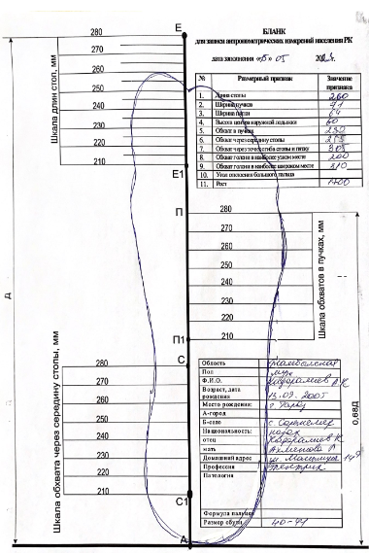

ҚОСЫМША Б
Сарапшылармен толтырылған сауалнама
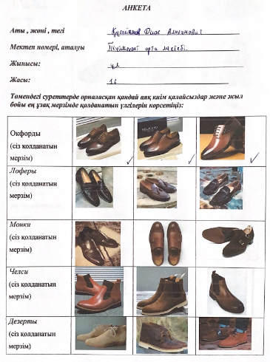
ҚОСЫМША В
Тағылымдамадан өткендігін растайтын құжат
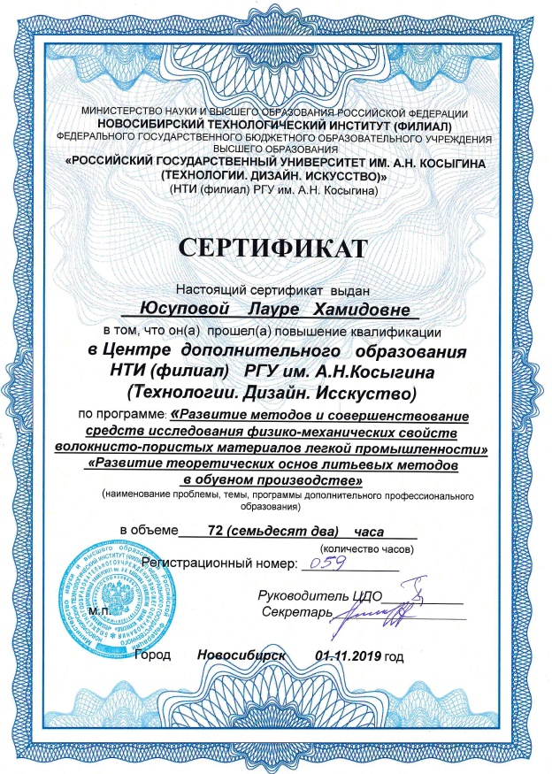
ҚОСЫМША Г
Өндірістік сынақ және ендіру АКТ-ілер


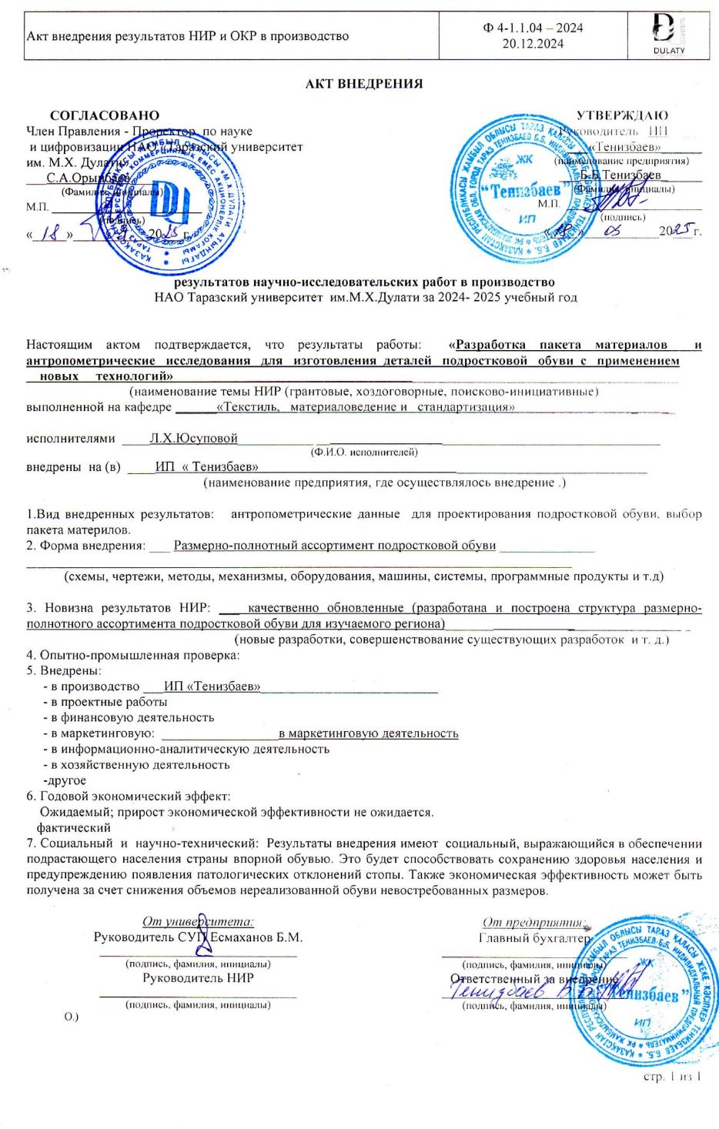

ҚОСЫМША Д
Зерттеу туралы АКТ-ілер
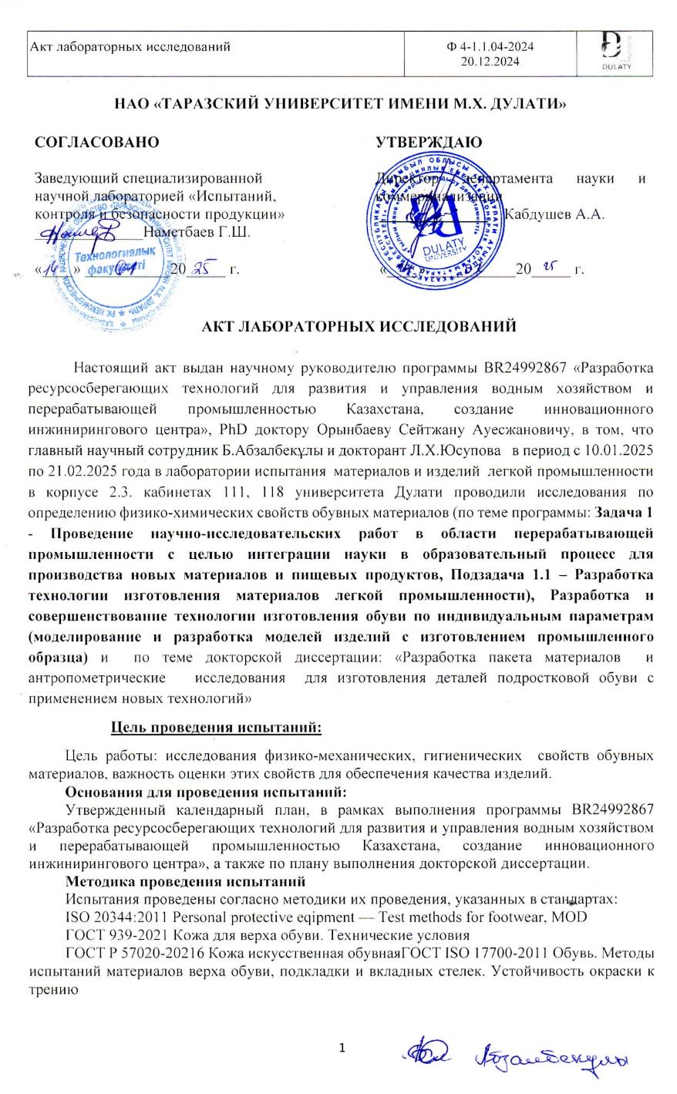
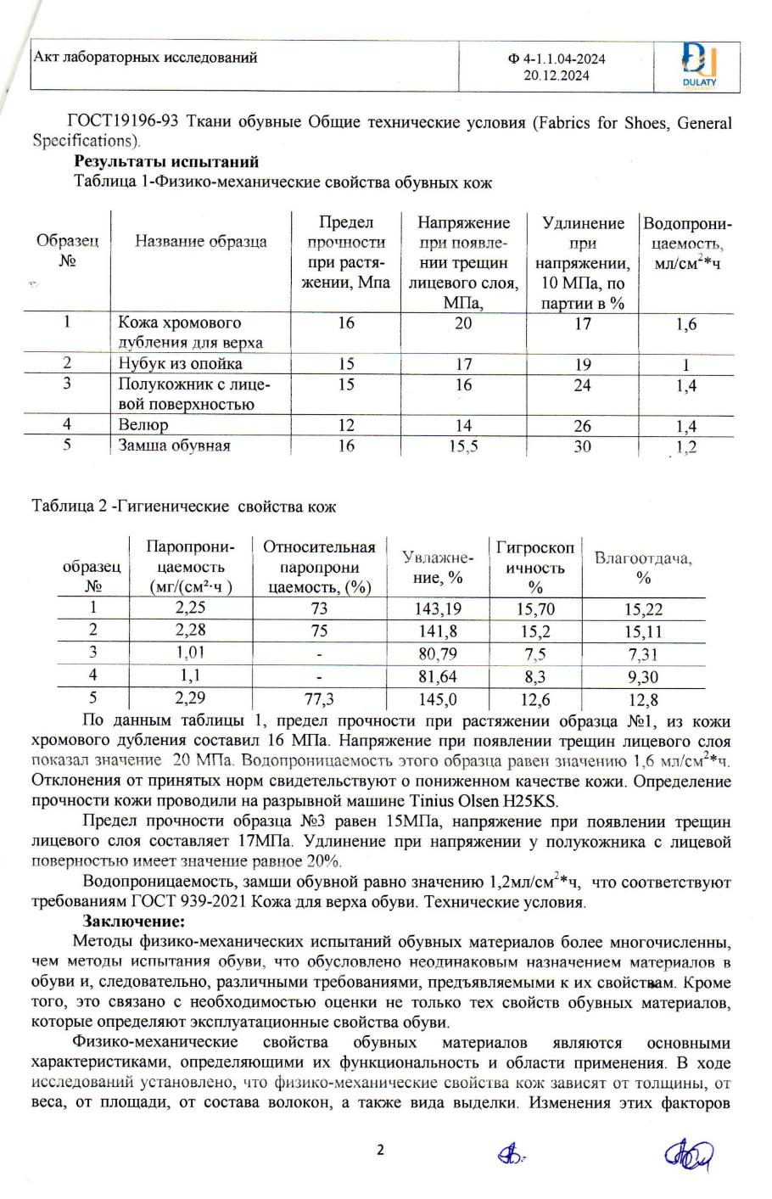

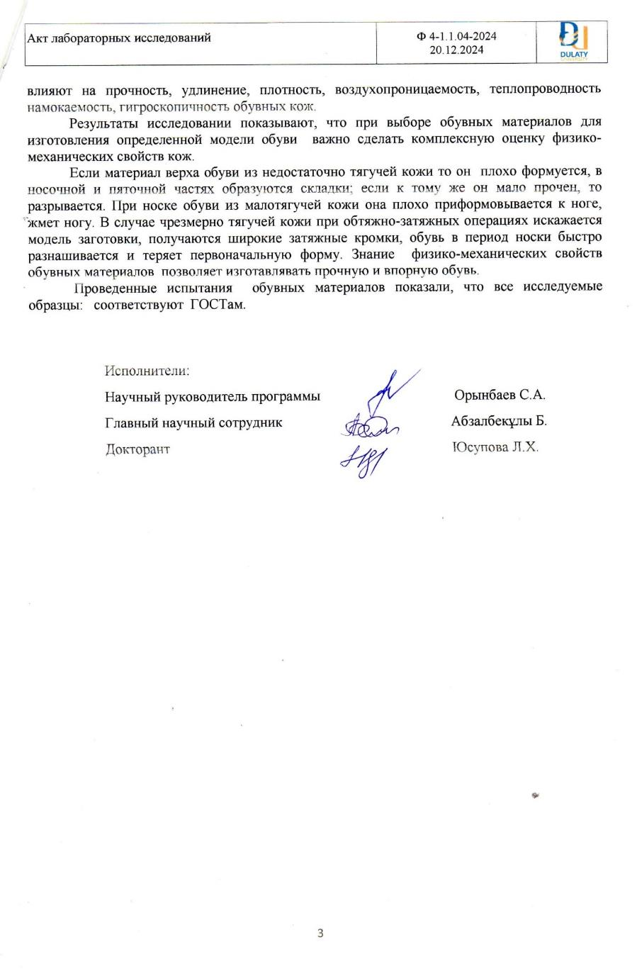
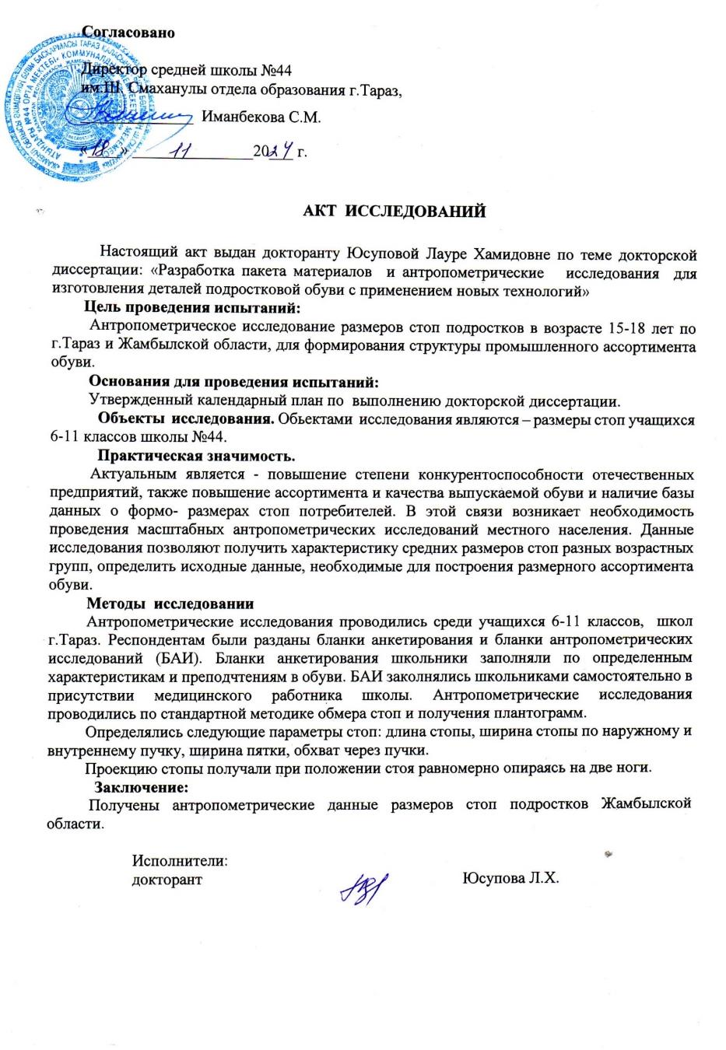
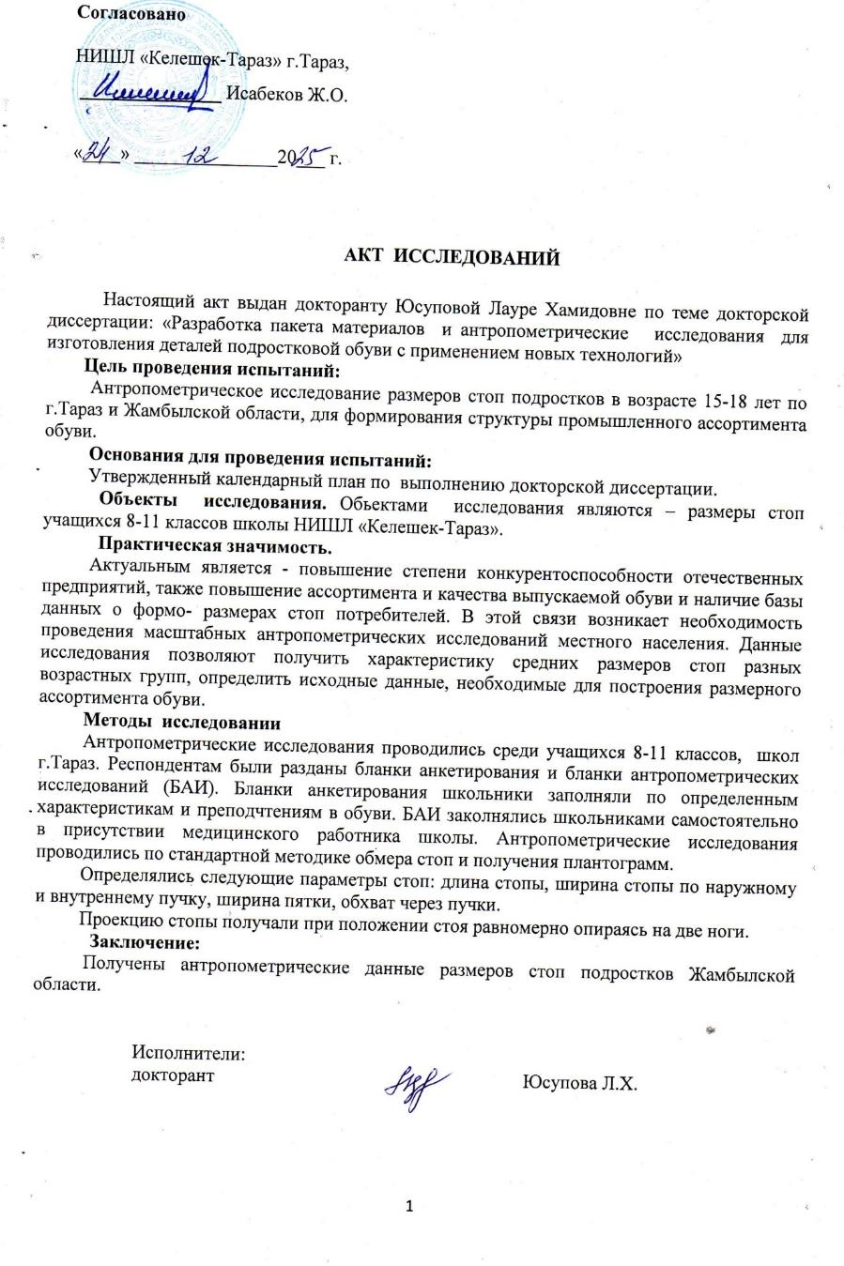
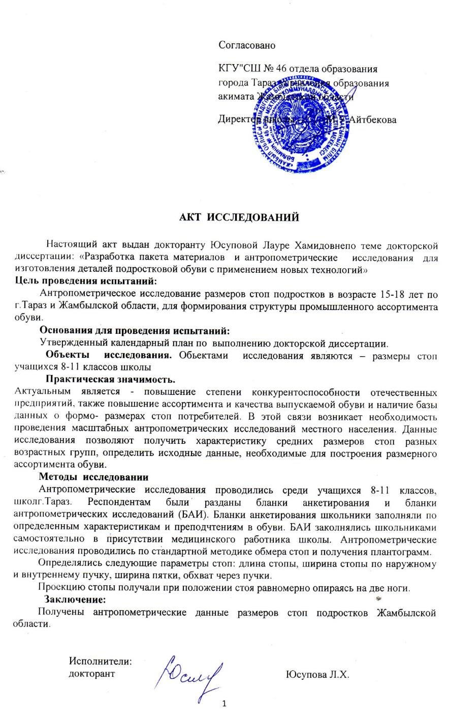
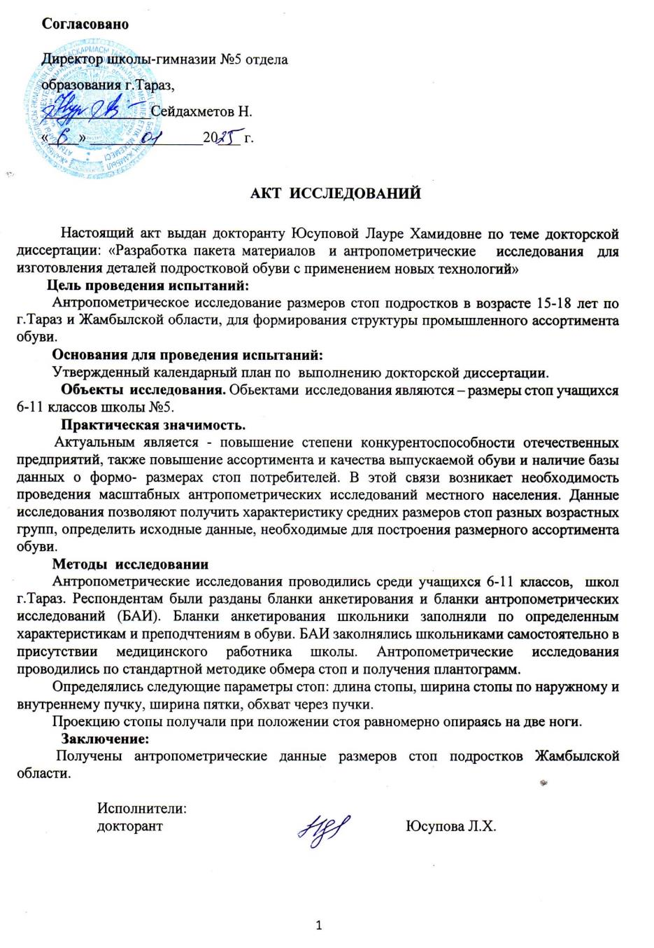

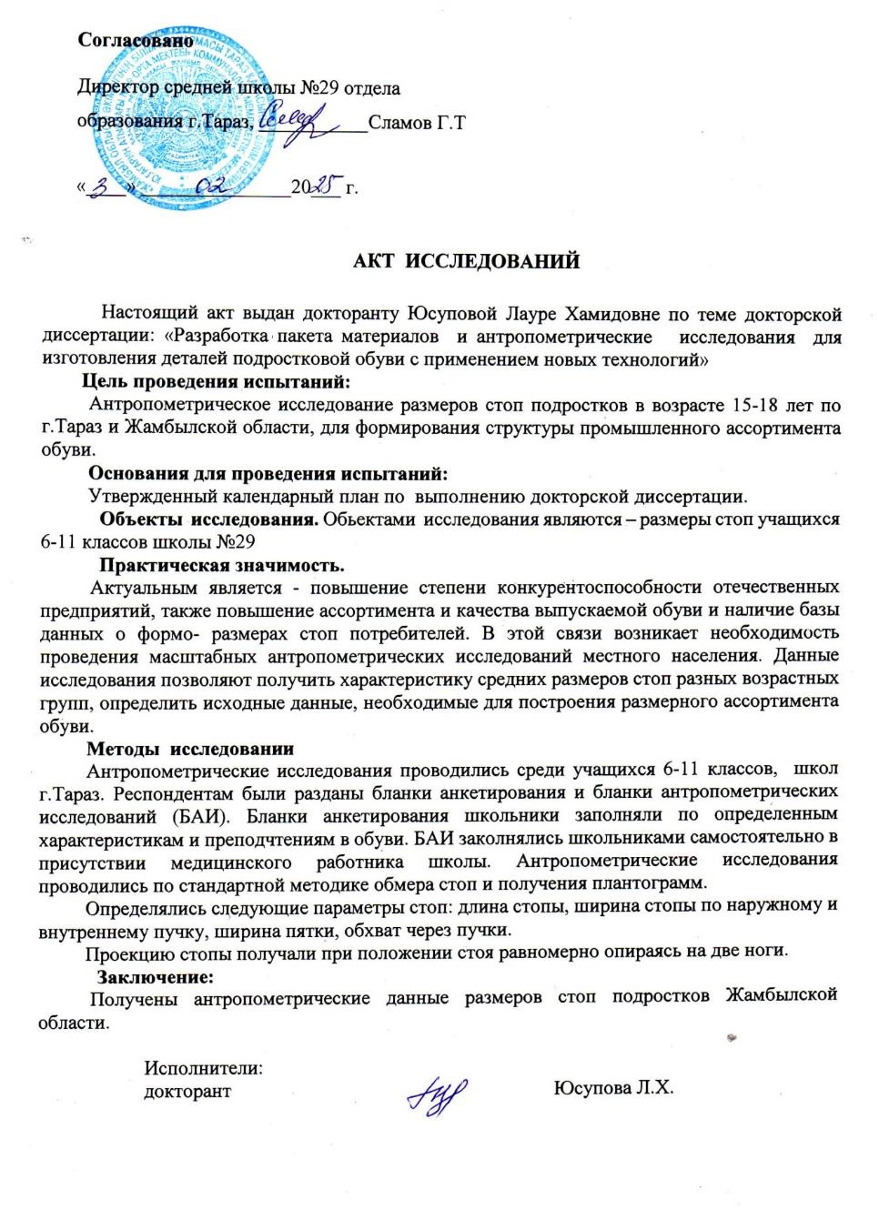

ҚОСЫМША Е
Патент туралы мәлімет

